מבקר המדינה

דוח שנתי 70א

חברת רכבת ישראל
הובלת מטענים ברכבת

ירושלים, אדר התש"ף, מרץ 2020

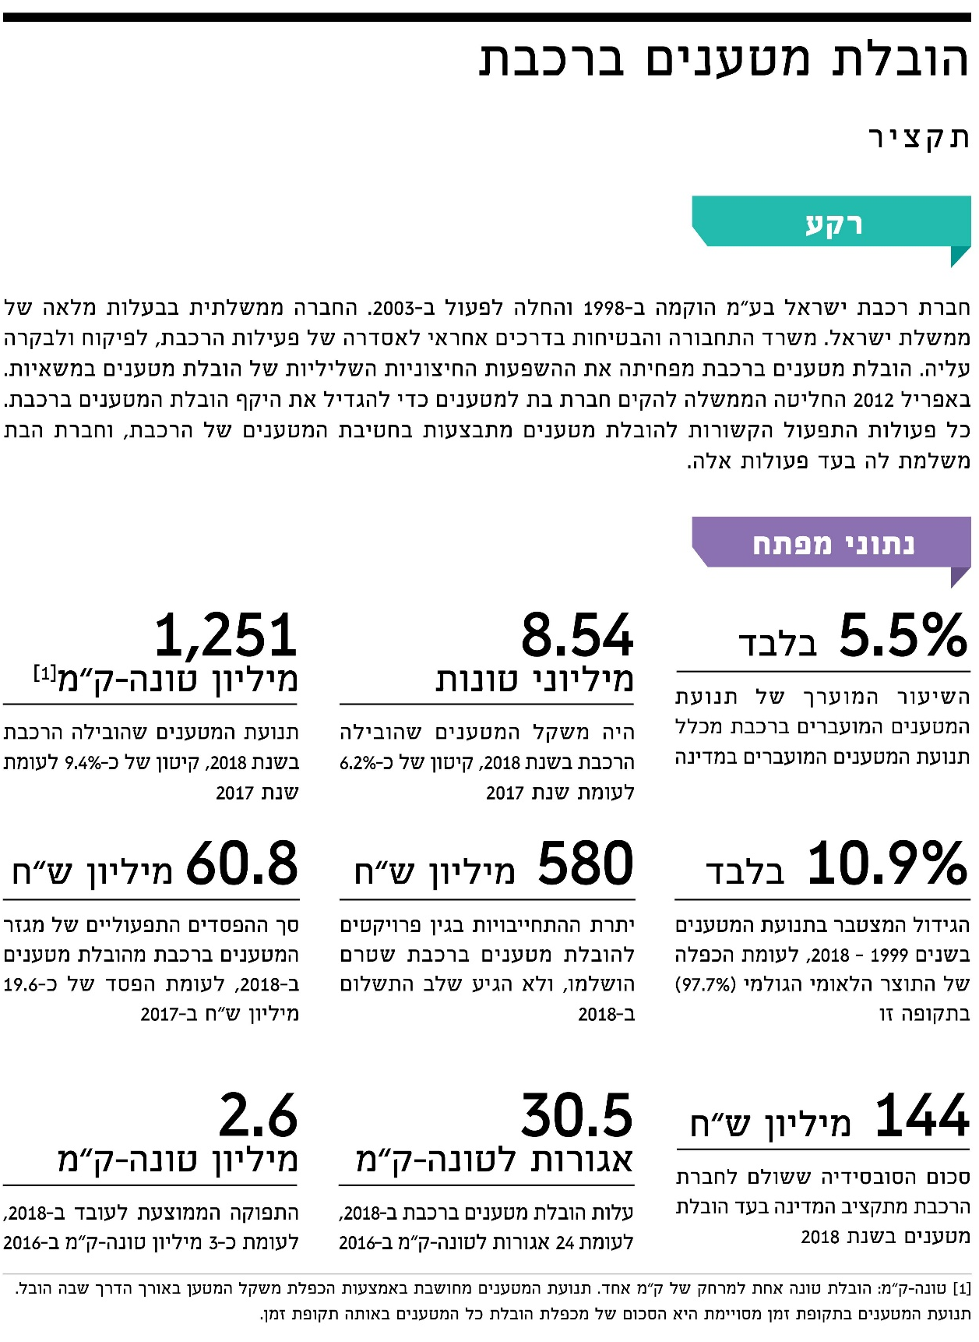
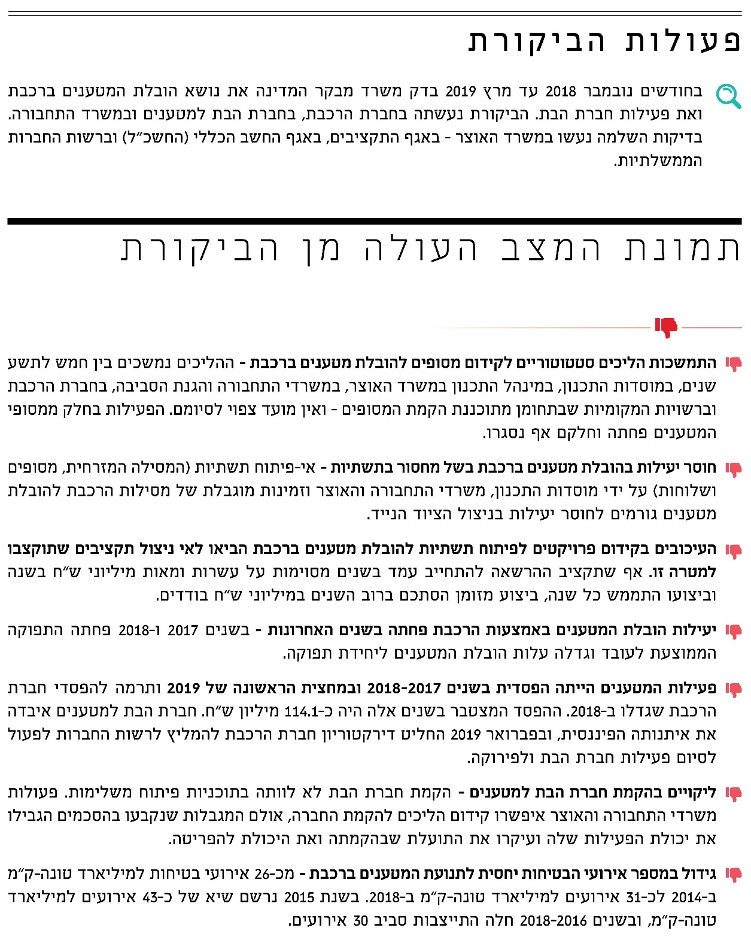
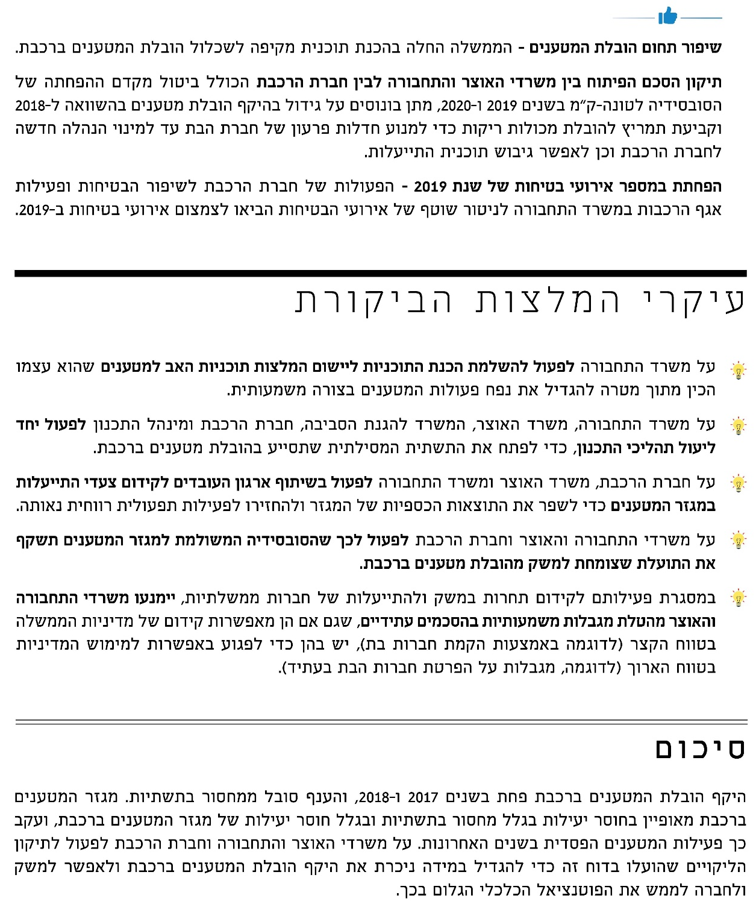
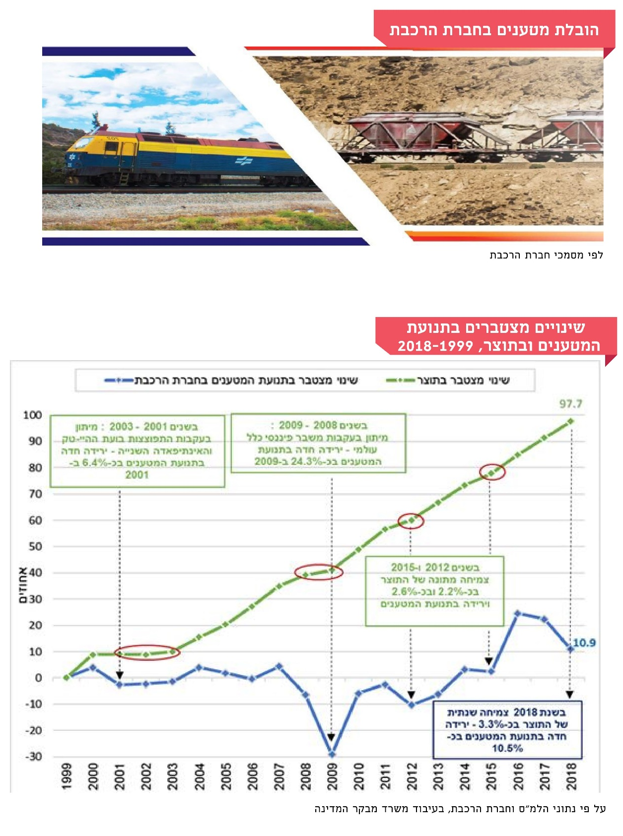

חברת רכבת ישראל

הובלת מטענים ברכבת

מבוא
חברת רכבת ישראל בע"מ (להלן - חברת הרכבת או חברת האם) הוקמה בשנת 1998 והחלה לפעול בשנת 2003. חברת הרכבת היא חברה ממשלתית בבעלות מלאה של ממשלת ישראל. משרד התחבורה והבטיחות בדרכים (להלן - משרד התחבורה) אחראי לאסדרה של פעילות הרכבת, וכן לפיקוח ולבקרה עליה.
בשנת 2014 הוערכה תנועת המטענים בישראל בכ-22 מיליארד טונה-ק"מ בשנה, ומזה העבירה הרכבת רק כ-5.5%. רוב המטענים הועברו במשאיות (כ-90%) והיתר הוא דלק שהובל בצנרת (תרשים 1).
תרשים 1. התפלגות הובלת מטענים בישראל, 2014
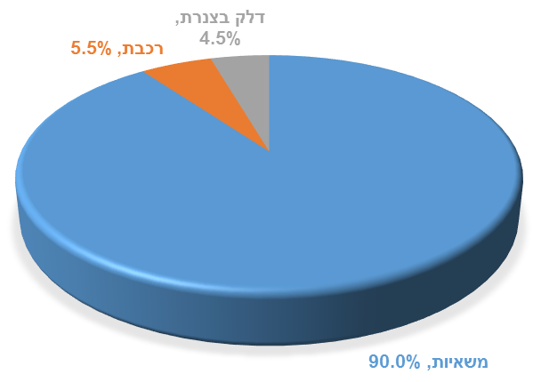
לפי אומדן של משרד התחבורה בעיבוד משרד מבקר המדינה
בשנת 2014 שיעור הובלת המטענים ברכבת היה נמוך בהשוואה לממוצע 28 מדינות האיחוד האירופי שעמד על כ-18.4%. אולם השוואה זו מחייבת הסתייגות בשל גודלן השונה של המדינות ובשל מרחקי ההובלה והתשתית המסילתית המאפשרת הובלת מטען. יתרונה של הרכבת גדל עם גידול במרחקי ההובלה והדבר מסביר את שיעורי ההובלה הגבוהים ברכבת במדינות אלה ביחס לישראל. חברת הרכבת הובילה בשנת 2018 כ-8.54 מיליון טונות מטענים, לעומת כ-9.1 מיליון טונות בשנת 2017 (ירידה של כ-6.2%). תנועת המטענים ב-2018 הסתכמה בכ-1,251 מיליון טונה-ק"מ לעומת כ-1,381 מיליון טונה-ק"מ בשנת 2017 (ירידה של כ-9.4%). היתרונות העיקריים של הובלת מטענים ברכבת לעומת הובלתם במשאיות הם (א) קיבולת גדולה יותר (רכבת אחת יכולה להוביל משקל מטענים זהה לזה שמובילות עשרות משאיות); (ב) לוח זמנים סדיר וקבוע; (ג) אי-תלות בתנועה בכבישים; (ד) הפחתת ההשפעות החיצוניות הנגרמות מהובלת מטענים במשאיות - עומס בכבישים, מפגעים בטיחותיים ופגיעה בסביבה.
ביוני 2014 חתמו הממשלה וחברת הרכבת על הסכם מסגרת לפיתוח הרכבת ולהפעלתה, שתוקפו מ-2013 עד 2020 (להלן - הסכם הפיתוח וההפעלה או הסכם הסובסידיה). חברת הרכבת התחייבה בהסכם לפעול למימוש מדיניות הממשלה בתחום התחבורה הרכבתית, ובין היתר לפעול להגדלת היקף הובלת המטענים ברכבת. בהסכם נקבעו גם תשלומי הסובסידיה שהממשלה תשלם בגין הובלת מטענים ברכבת, שאמורה לשקף את התועלת למשק מהובלת מטענים ברכבת במקום במשאיות.
כדי להגדיל את היקף הובלת המטענים ברכבת החליטה הממשלה באפריל 2012, בהתאם להחלטת דירקטוריון חברת הרכבת, להקים חברת בת למטענים, ששמה רכבת ישראל מטענים בע"מ (להלן - החברה למטענים או חברת הבת). בהחלטה נקבע כי 51% ממניות חברת הבת יימכרו בעתיד בשוק הפרטי. חברת הבת התאגדה ברשם החברות ביולי 2014, וביולי 2015 מונה מנכ"ל לחברה. בספטמבר 2016 חתמו חברת הרכבת וחברת הבת על הסכם התקשרות ביניהן (להלן - הסכם בין-חברתי), ובאוקטובר אותה שנה החלה חברת הבת בפעילותה. על פי ההסכם, חטיבת המטענים בחברת הרכבת ממשיכה את פעילות הובלת המטענים ברכבת, כפי שנעשה בעבר, וחברת הבת מבצעת רק את פעילות השיווק. לשם כך הועברו אליה בינואר 2017 חוזי ההתקשרות עם הלקוחות. באותה השנה הועסקו בחברת הבת חמישה עובדים בלבד.
כל פעולות התפעול הקשורות להובלת מטענים נעשות בחטיבת המטענים של חברת הרכבת (להלן - חטיבת המטענים). בשנת 2018 הועסקו בחטיבה זו 470 עובדים מתוך 3,840 עובדי החברה. בגין פעולות התפעול משלמת חברת הבת לחברת הרכבת סכום קבוע של 316 מיליון ש"ח בשנה, שנקבע על פי הנסועה (הקילומטרז') של רכבות המשא בשנת 2014 (1,699,379 ק"מ), וסכום משתנה של כ-129 ש"ח בגין כל קילומטר נוסף.
ההכנסות של חברת הרכבת ממגזר המטענים מלקוחות ב-2018 היו כ-176.8 מיליון ש"ח, לעומת כ-191.8 מיליון ש"ח בשנת 2017 (ירידה ריאלית של כ-7.8%). ההכנסות של מגזר המטענים מהסובסידיה קטנו מכ-173.1 מיליון ש"ח ב-2017 לכ-144 מיליון ש"ח ב-2018 (ירידה ראלית של כ-16.8%) (ראו להלן). עם זאת, סך העלויות של מגזר המטענים קטן ריאלית באותן שנים רק בכ-0.8% (כ-384.5 מיליון ש"ח ב-2017 לעומת כ-381.5 מיליון ש"ח ב-2018). יוצא שבשנים 2017 ו-2018 ההפסד התפעולי של מגזר המטענים היה כ-19.6 וכ-60.8 מיליוני ש"ח בהתאמה (תרשים 2). יצוין שההפסד התפעולי של מגזר המטענים נמשך גם במחצית הראשונה של 2019, אז נרשם הפסד של כ-33.7 מיליוני ש"ח.
תרשים 2. הכנסות מלקוחות ומסובסידיה, עלויות ורווח תפעולי במגזר המטענים
2017 - 2018 (במיליוני ש"ח)
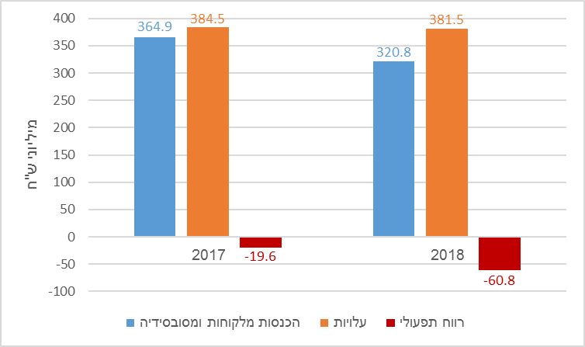
נתוני הדוחות הכספיים של חברת הרכבת בעיבוד משרד מבקר המדינה

פעולות הביקורת
בחודשים נובמבר 2018 עד מרץ 2019 בדק משרד מבקר המדינה את נושא הובלת המטענים ברכבת ואת פעילות חברת הבת. הביקורת נעשתה בחברת הרכבת, בחברת הבת ובמשרד התחבורה. בדיקות השלמה נעשו במשרד האוצר - באגף התקציבים, באגף החשב הכללי (להלן - החשכ"ל) וברשות החברות הממשלתיות (להלן - רשות החברות). יצוין כי מבקר המדינה בדק בעבר את נושא הובלת המטענים ברכבת ואת הליכי ההקמה של החברה למטענים.

יתרונות וחסרונות בהובלת מטענים ברכבת
כאמור באפריל 2016 העריך משרד התחבורה את היקף תנועת המטענים בישראל ב-2014
בכ-22 מיליארד טונה-ק"מ בשנה, מהם רק כ-5.5% מועברים ברכבת. רוב המטענים מועבר במשאיות (כ-90%) והיתר הוא הובלת דלק בצנרת. סוגי המטענים העיקריים המובלים ברכבת הם מחצבים, מכולות, גרעינים, חול, אשפה, והחל משנת 2017 גם פלדה. בלוח 1 להלן מפורטים תנועת המטענים (במיליון טונה-ק"מ) ומשקל המטענים (באלפי טונה) שהועברו ברכבת ב-2018, לפי סוג המטען.
לוח 1: תנועת המטענים (במיליון טונה-ק"מ) ומשקל המטענים (באלפי טונה) ברכבת לפי סוג המטען, 2018
סוג המטען | תנועת  המטענים  במיליוני  טונה-ק"מ | באחוזים  מהיקף  ההובלה  הכולל | משקל המטענים  באלפי  טונה | באחוזים  ממשקל  המטענים  הכולל
מינרלים ומוצרים אל-מתכתיים | 200 | 16 | 1,160 | 14
מכולות | 439 | 35 | 2,860 | 33
גרעיני מאכל ומספוא | 51 | 4 | 619 | 7
כימיקלים ודשנים | 546 | 44 | 3,766 | 44
פלדה | 15 | 1 | 136 | 2
סך הכול | 1,251 | 100 | 8,540 | 100
על פי נתוני הלשכה המרכזית לסטטיסטיקה (להלן - למ"ס) ונתוני הרכבת (הובלת פלדה), בעיבוד משרד מבקר המדינה.
מלוח 1 עולה שמרבית המטענים שהובילה הרכבת בשנת 2018 היו כימיקלים ודשנים ומכולות - משקלם היה כ-77% ממשקל המטענים שהובל באותה שנה; תנועתם ברכבת הייתה כ-79% מתנועת כל המטענים ברכבת באותה שנה.
הובלת המטענים ברכבת היא לכל רחבי הארץ - מנעמן בצפון ועד לנחל צין בדרום, ומנמלי אשדוד וחיפה (במערב) לבית שאן במזרח. עיקר הפעילות היא הובלה של מחצבים מאזור הדרום (נחל צין ואזור צפע) לנמל אשדוד והובלה של מכולות מנמל חיפה ונמל אשדוד, אליהם וביניהם. על רשת המסילות הקיימות פרוסים מסופי מטענים, ומחלקם מסתעפות שלוחות פנימיות למפעלים וללקוחות אחרים. מסופי המטען ממוקמים באזורים אסטרטגיים, בסמוך למוקדי פעילות, בין היתר: צפע, נאות חובב (רמת חובב), נמל אשדוד, בני ברק, חדרה, צין, נמל חיפה ובית שאן. במפה 1 להלן מוצגים קווי המטענים של הרכבת ובתמונה 1 דוגמא לרכבת מטענים.
מפה 1: מפת קווי המטענים של הרכבת
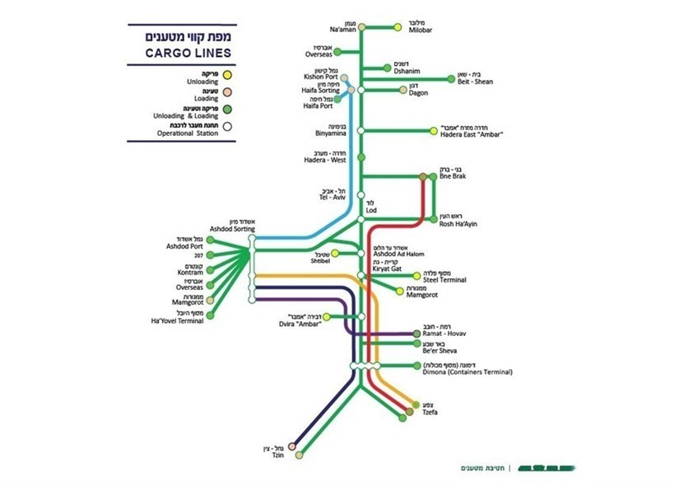
המקור: מסמכי חברת הרכבת.
בלוח 2 להלן מוצגים היתרונות והחסרונות בהובלת מטענים ברכבת על פני הובלתם במשאיות.
לוח 2: יתרונות וחסרונות בהובלת מטענים ברכבת
 | יתרונות | חסרונות
מרחק | ככל שמרחק ההובלה גדל, גדלה הכדאיות בהובלה ברכבת. | לרכבת חיסרון בהובלה למרחקים קצרים ובכמויות קטנות )הובלת מכולה בודדת(.
משקל | ברכבת אפשר להוביל משאות כבדים מאוד ומשלוחים גדולים בבת אחת, בניגוד למשאיות הכפופות להגבלות משקל. משכך, ככל שהמשקל גדל, עולה הכדאיות להובלה ברכבת. | הובלה ברכבת מחייבת במרבית המקרים הובלה משלימה במשאיות, ונדרשות פעולות פריקה והעמסה כפולות.
גמישות בהספקה | הרכבת יכולה לאחסן מטען במסופים, ולכן יש לה יתרון בגמישות בהספקה. | הרכבת פועלת לפי לוח זמנים מתוכנן ולכן גמישותה בזמנים נמוכה מזו של משאיות.
העמסה ופריקה | תהליכי העמסה של מטענים ופריקתם מהירים יותר ברכבת מאשר במשאיות. | הרכבת תלויה בתשתית מוגבלת ובמסופים עם פריסה חלקית, אשר פיתוחם אורך שנים רבות.
אחסון | הרכבת יכולה לאחסן מטענים במסופים שבבעלותה. | עצירות רבות במסופי האחסון מפחיתות את הכדאיות הכלכלית של הובלה ברכבת.
הובלה במסילה | לרכבת גישה במסילה ובמסופים ללא תלות בגודש בכבישים. להובלה במסילה יתרון בטיחותי ניכר בהובלת חומרים מסוכנים. | תיעדוף לרכבות נוסעים מפחית את זמינות ההובלה על קו החוף בשעות היום והשיא; קיבולת ההובלה בקו באר שבע-דימונה מוגבלת. לא בכל מסופי הרכבת ניתן להעמיס ולפרוק חומרים מסוכנים.
על פי משרד התחבורה, בעיבוד משרד מבקר המדינה.
מגבלות נוספות להובלה במשאיות הן היעדר תשתיות ייחודיות למשאיות, מחסור בחניונים בצידי הדרך והיעדר נתיבי זחילה בדרכים הרריות.
מלוח 2 עולה כי להובלת מטענים ברכבת נקודות חוזקה וחולשה, הקובעות את המסגרת לפעילות הרכבת בתחום זה ומשפיעות על יכולתה של חברת הרכבת לגייס לקוחות חדשים ולהתמודד בתחרות עם ענף ההובלה במשאיות. עם זאת, ההובלה ברכבת כדאית למשק כולו, בין השאר בשל ההפחתה בעלויות החיצוניות בהובלת מטענים ברכבת, כמתואר להלן.
תמונה 1. רכבת מטענים
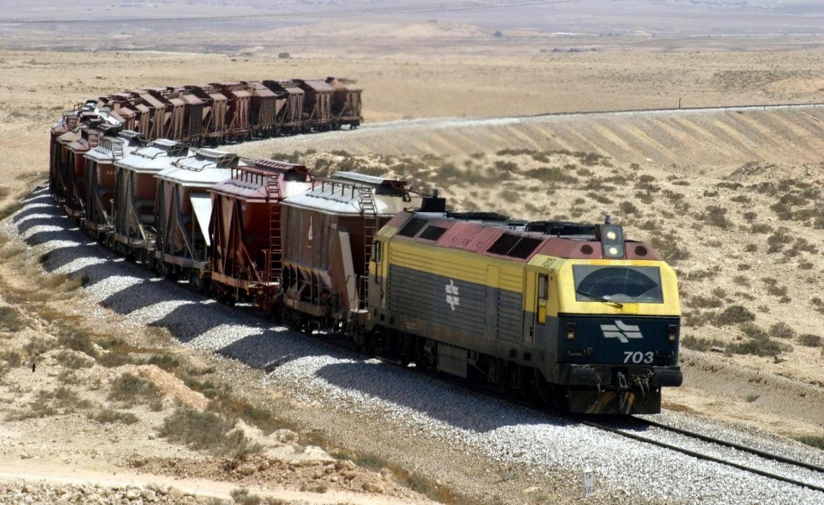
המקור: חברת הרכבת

הפחתת העלויות החיצוניות באמצעות הובלת מטענים ברכבת
להובלת מטענים במשאיות עלויות ישירות ועלויות חיצוניות. עלויות ישירות משולמות למוביל (מספק השירות) על ידי מזמין ההובלה, בהתאם להיקף ההובלה. העלויות הישירות העיקריות הן עלות הדלק, התחזוקה, החזר ההון והשכר. העלויות החיצוניות הן עלויות נוספות, שאינן כלולות בתשלום המשולם על ידי מזמין ההובלה, אך משפיעות על כלל המשק בעקיפין: עלויות הנובעות מהגודש בכבישים, עלות תאונות דרכים, זיהום אוויר ותחזוקת הכבישים. משרד התחבורה העריך במאי 2018 כי רכבת משא אחת יכולה להחליף 30 משאיות, ולכן הובלת מטענים ברכבת עשויה להפחית את העלויות הנוספות. בלוח 3 להלן מוצגות ההשפעות החיצוניות השליליות של הובלה במשאיות.
לוח 3: השפעות חיצוניות שליליות הנגרמות מהובלה במשאיות
 | השפעת המשאיות | הערות
השפעה על הגודש בדרכים | תנועת המשאיות מגדילה את העומס בדרכים ואת העלויות הכרוכות בכך. משאית אחת תופסת מקום של שני כלי רכב אקוויוולנטיים במישור ועד לעשרה ויותר בדרך משופעת. | עיקר תנועת המשאיות נעשית מחוץ לשעות הגודש ו/או מחוץ לאזורים גדושים.
עלויות תחזוקת כבישים | המשאיות גורמות לעיקר הנזק למיסעות* ולמערכת הכבישים הבין-עירונית. | משפיע על עלויות התחזוקה השנתיות וכן על עלויות המיסעה (גידול בצריכת הדלק כאשר ריבוד ותחזוקת הדרך מתעכבים).
עלות תאונות | על פי חישובי החשכ"ל, העלות הכוללת מתאונות דרכים בשנים 2011 - 2014 הייתה כ-9.3 מיליארד ש"ח, מהם כ-600 מיליון ש"ח מתאונות שנגרמו על ידי משאיות. כמו כן, הנזק הנגרם בתאונה של משאית גבוה בדרך כלל מזה הנגרם בתאונה של כלי רכב אחרים. | תאונות הרכבת הן קטלניות. עם זאת, בגלל ההסתברות הנמוכה לתאונה של רכבת, תוחלת הנזק נמוכה מאוד ביחס למשאיות.
זיהום אוויר | קטרי הרכבת וכן חלק מהמשאיות צורכים סולר ופולטים לאוויר פחמן דו-חמצני ("גז החממה") ותחמוצות חנקן. | צריכת הדלק לטונה-ק"מ ברכבת נמוכה משמעותית מזו של משאיות, דבר המקטין את נזקי פליטת המזהמים.
על פי משרד האוצר - החשכ"ל, בעיבוד משרד מבקר המדינה.
* חלק הדרך או הכביש המיועד למעבר כלי רכב גלגליים ובפרט לכלי רכב מנועיים כגון מכוניות או משאיות.
כאמור, העלויות הנוספות של הובלה במשאיות, המפורטות בלוח 3, משפיעות על כלל המשק, אך אינן משולמות על ידי המוביל או מזמין ההובלה. אלא שהובלת המטענים ברכבת יקרה ואינה תמיד כדאית כלכלית לחברת הרכבת. נוכח כך ובשל החשיבות שהמדינה רואה בהובלת מטענים ברכבת כאמצעי שמעלה את רמת הבטיחות בדרכים ומשפר את איכות החיים והסביבה, מסבסדת המדינה את הובלת המטענים ברכבת. על פי תשובת אגף התקציבים ואגף החשב הכללי במשרד האוצר מאוגוסט 2019 (להלן - תשובת משרד האוצר) החלופה להובלת המטענים במשאיות צפויה להתייקר משמעותית בשנים הקרובות כיוון ששר האוצר חתם על אישור העלאה מדורגת של הבלו על הסולר למשאיות. התייקרות הסולר צפויה לצמצם את הפער בעלויות בין הובלה ברכבת לבין הובלה במשאיות.

שינויים בהובלת המטענים ברכבת

שינויים בהובלת המטענים בשני העשורים האחרונים
משרד מבקר המדינה בחן את השינויים בכמות המטענים (בטונה) ובתנועת המטענים (בטונה-ק"מ) ברכבת בשני העשורים האחרונים (1999 - 2018), את השינויים המצטברים בתנועת המטענים בתקופה זו בהשוואה לשינויים המצטברים בתוצר הלאומי הגולמי (להלן - תוצר) ואת השינויים המצטברים במשקל המטענים שהובילה הרכבת בתקופה זו בהשוואה לשינויים המצטברים במשקל המטענים שנוטל בנמלי ישראל (כמתואר בתרשימים 3, 4 ו-5 להלן).
תרשים 3: כמות המטענים (במיליוני טונה) ותנועת המטענים (במיליוני טונה-ק"מ) ברכבת, 1999 - 2018
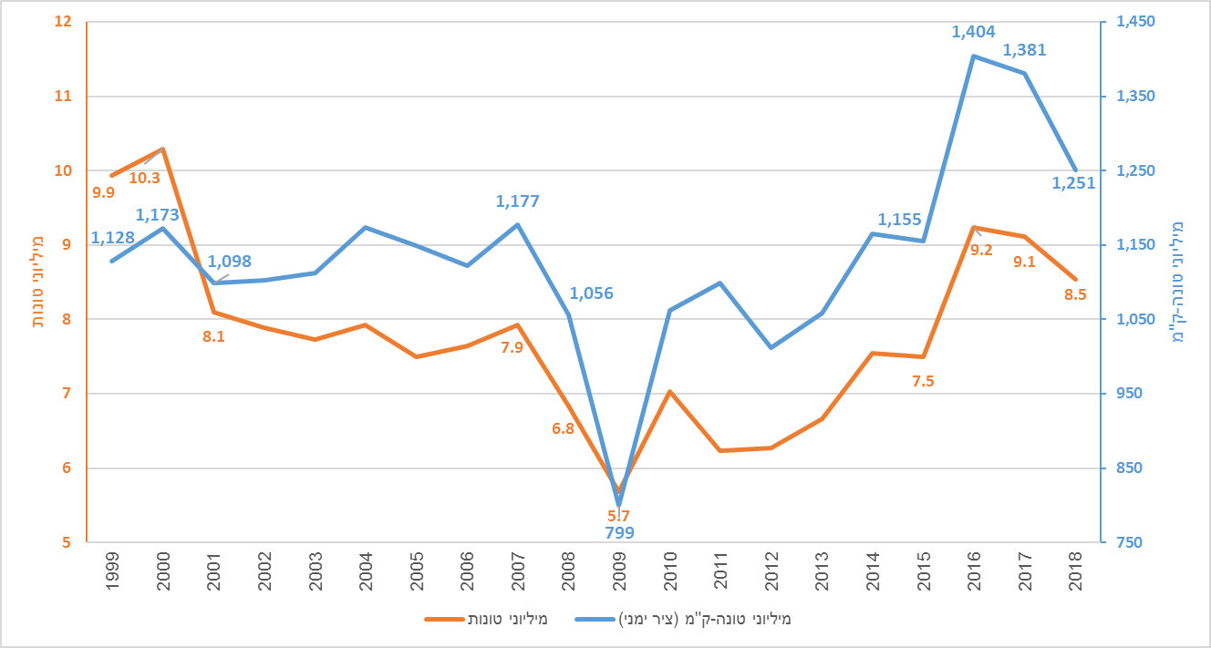
על פי נתוני הלמ"ס וחברת הרכבת, בעיבוד משרד מבקר המדינה.
תרשים 4: שינויים מצטברים בתוצר ובתנועת המטענים שהובילה חברת הרכבת,
1999 - 2018 (באחוזים)
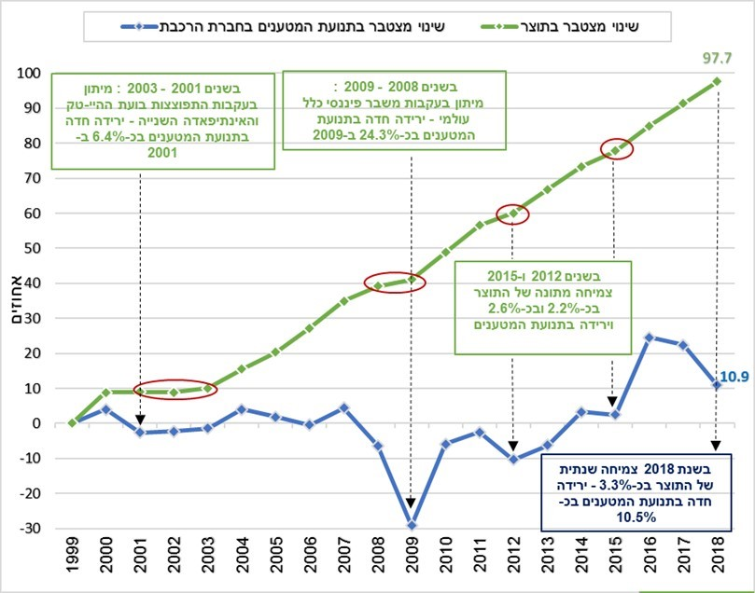
על פי נתוני הלמ"ס וחברת הרכבת, בעיבוד משרד מבקר המדינה.
תרשים 5: שינויים מצטברים במשקל המטענים שנוטל בנמלי ישראל ובמשקל המטענים שהובילה חברת הרכבת, 1999 - 2018 (באחוזים)
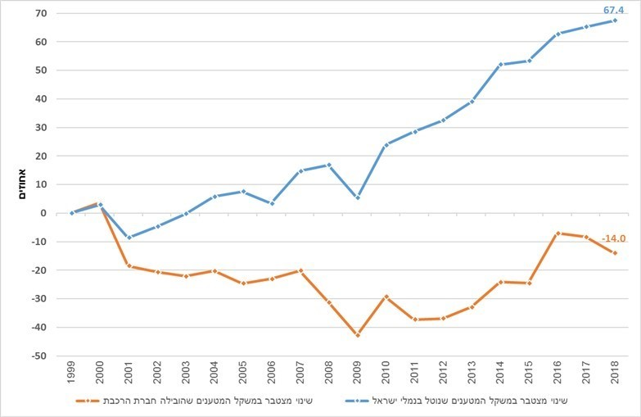
על פי נתוני הלמ"ס, חברת הרכבת ורשות הספנות והנמלים, בעיבוד משרד מבקר המדינה.
כפי שאפשר לראות בתרשימים 3 ו-4, מקורה של מגמת הירידה בתנועת המטענים הושפעה בעשור הקודם (1999 - 2009) משני אירועים של מיתון כלכלי: (א) בשנים 2001 - 2003 היה מיתון כלכלי עקב "התפוצצות" בועת ההיי-טק והאינתיפאדה השנייה. התוצר צמח בשנים אלה בשיעורים מזעריים, ולעיתים אף ירד (כ-0.1%, 0.2%- ו-1.1% בהתאמה). תנועת המטענים ירדה בשיעור של 6.4% בשנת 2001 וצמחה בשיעורים מתונים של כ-0.4% וכ-0.9% בלבד בכל אחת מהשנים 2002 - 2003. (ב) בסוף שנת 2008 ובשנת 2009 אירע משבר פיננסי עולמי. התוצר צמח בשנים אלה בכ-3.2% וכ-1.3%, ירידה חדה לעומת שיעורי צמיחת התוצר בשנים שקדמו (2004 - 2007). גם בתנועת המטענים נרשמה ירידה חדה בשנים 2008 ו-2009 -
כ-10.3% וכ-24.3% בהתאמה.
בשנים 2009 - 2016 עלתה תנועת המטענים מכ-799 מיליון טונה-ק"מ לכ-1,404 מיליון טונה-ק"מ, ובהתאמה עלה משקל המטענים מכ-5.7 מיליון טונות ב-2009 לכ-9.2 מיליון טונות
ב-2016. גם בשנים אלה הושפעה תנועת המטענים וכמות המטענים מהשינויים בתוצר - בשנים 2012 ו-2015 צמח התוצר בשיעורים מתונים של כ-2.2% וכ-2.6% ובתנועת המטענים הייתה ירידה של כ-8% וכ-0.9% בהתאמה.
בשנת 2017 ירדה תנועת המטענים בכ-1.7% ובשנת 2018 היא ירדה בשיעור חד של כ-9.4%, זאת למרות צמיחת התוצר בשיעור של כ-3.5% וכ-3.3% בהתאמה. תנועת המטענים ירדה
מכ-1,404 מיליוני טונה-ק"מ ב-2016 לכ-1,251 מיליוני טונה-ק"מ ב-2018, ומשקל המטענים ירד מכ-9.2 מיליון טונה ב-2016 לכ-8.54 מיליוני טונה ב-2018.
מתרשים 5 עולה כי גם משקל המטענים שנוטל בנמלי ישראל וגם משקל המטענים שהובילה חברת הרכבת הושפעו משני האירועים של המיתון הכלכלי בשנים 2001 - 2003 ובסוף שנת 2008 - 2009. משקל המטענים שנוטל בנמלי ישראל ירד בכ-11.2% ובכ-9.9% בשנים 2001 ו-2009 בהתאמה, ומשקל המטענים שהובילה הרכבת ירד בכ-21.3%, 13.8% ו-16.9% בשנים 2001, 2008 ו-2009 בהתאמה. בשנתיים האחרונות (2017 - 2018) חלה ירידה במשקל המטענים שהובילה חברת הרכבת, כ-1.4% וכ-6.2% בהתאמה, אף על פי שמשקל המטענים שנוטל בנמלי ישראל צמח בשיעורים של כ-1.6% וכ-1.3% בהתאמה.
בתשובתה מאוגוסט 2019 (להלן - תשובת חברת הרכבת) פירטה החברה את הסיבות לירידה החדה במשקל המטענים בשנת 2018: (א) ירידה בהובלת חול ואשפה בשל סגירת מסוף הרכבת בחדרה; (ב) סגירת מסוף דשנים בחיפה בגלל בעיה במסילות שבבעלות פרטית;
(ג) סגירות מרובות בקו צפע שבדרום (שבו מועברים מרבית מטעני הרכבת) לצורכי תחזוקה ותיקון של הקו החד מסילתי הישן; (ד) ירידה בשיעור הסובסידיה להובלה ברכבת, המקשה על הרכבת להציע ללקוחותיה הצעה כספית אטרקטיבית שתתחרה בהצעות של המשאיות; (ה) ירידה ביצוא של אחד הלקוחות העיקריים של חברת המטענים בשל ירידה בביקוש לסחורות שלו בחו"ל; (ו) ירידה בהובלת סלעים.

שינויים בתנועת המטענים לפי סוג מטען
בתרשים 6 מתואר ניתוח של תנועת המטענים (בטונה-ק"מ) לפי סוג המטען.
תרשים 6: שינויים מצטברים בתנועת המטענים ברכבת* לפי סוג מטען, 2012 - 2018 (באחוזים)
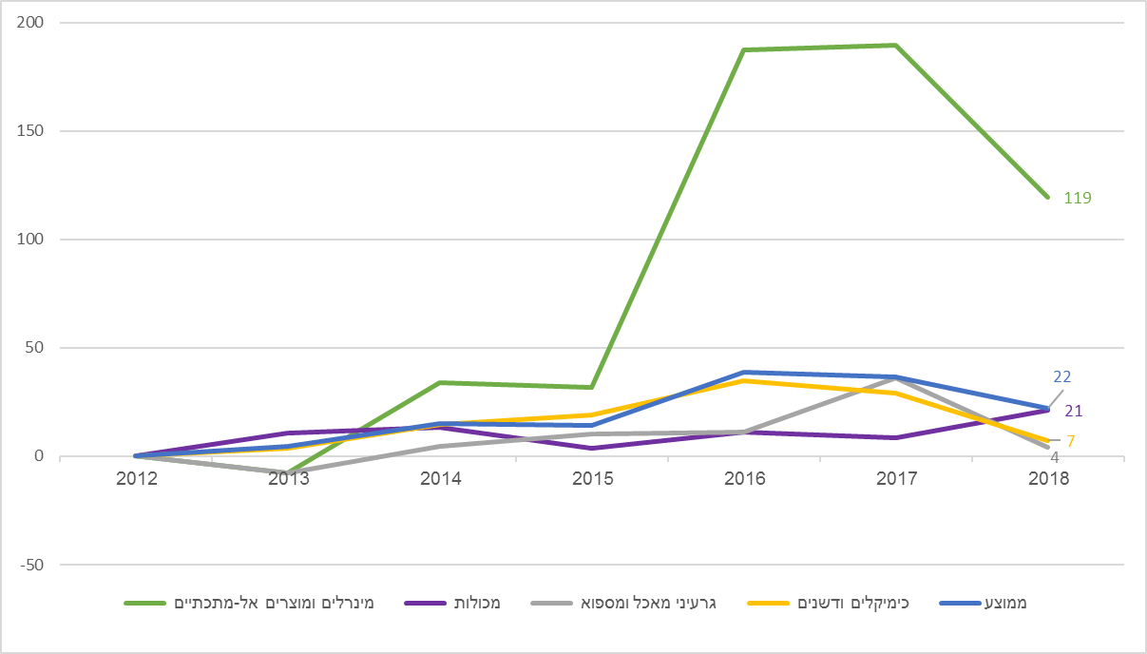
על פי נתוני הלמ"ס, בעיבוד משרד מבקר המדינה.
* במיליוני טונה-ק"מ
מתרשים 6 ניכר כי בשנים 2012 - 2018 הגידול המצטבר הגבוה ביותר היה בהובלת מינרלים ומוצרים אל-מתכתיים (עלייה של כ-119% בתנועת המטענים במיליון טונה-ק"מ); עיקר הגידול היה ב-2016. בשנת 2018 הייתה ירידה חדה בהובלת מטען זה.
כאמור, חברת הרכבת ציינה בתשובתה כי הירידה מקורה בעיקר בירידה בהובלת חול ואשפה (הכלולים בסוג מטען זה), בגלל הפסקת הובלתם ממסוף חדרה וממסוף דשנים בחיפה שנסגרו.
עוד עולה מתרשים 6 שברוב השנים שיעור הגידול בהובלת מכולות היה נמוך ביותר ובמצטבר בשנים 2012 - 2018 היה גידול של כ-21% בתנועת המכולות. בשנת 2018 יש ירידה בהיקף ההובלה בתנועת המטענים השונים פרט למכולות. תוצאות דומות התקבלו גם במדידת משקל ההובלה בטונה. היקף הובלת מכולות בנפח במונחי TEU, הכולל גם הובלת מכולות ריקות, גדל באופן תמידי משנת 2010 ועד 2018 פרט לשנת 2013, גידול אשר תרם לצמצום מספר המשאיות בכבישים ולהגדלת התועלת המשקית מהובלה ברכבת (תרשים 7). בין השנים 2012 ל-2018 גדל ההיקף מ-219,490 TEU ל-260,628 TEU, גידול של כ-18.7%. אולם שיעור הובלת מכולות ברכבת מהיקף הפריקה והטעינה של מכולות בנמלי ישראל (ניטול) בניכוי שטעון במונחי TEU, נמוך מאוד. בעשור האחרון, בכל אחת מהשנים 2009 – 2018, הוא היה נמוך
מ-10% ובשנת 2018 הוא היה כ-9.2% בלבד (תרשים 7).
תרשים 7: הובלת מכולות בחברת הרכבת (באלפי TEU) ושיעור הובלת מכולות בחברת הרכבת מהיקף המכולות שנוטל בנמלי ישראל (באחוזים), 2007 - 2018
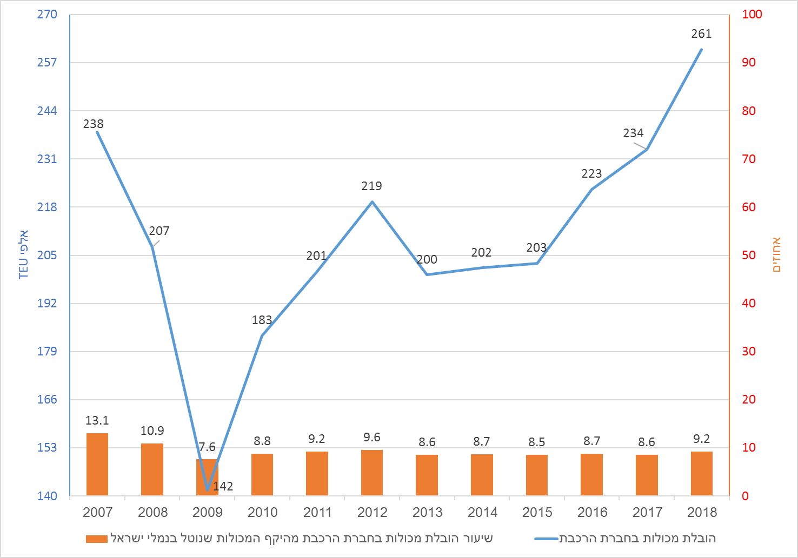
על פי נתוני חברת הרכבת, ה-OECD ורשות הספנות והנמלים במשרד התחבורה, בעיבוד משרד מבקר המדינה.
בתוכנית אב למטענים (להלן - תוכנית אב) שהוכנה עבור משרד התחבורה על ידי חברה פרטית באפריל 2016 צוין כי בשנים 1990 - 2014 גדל היקף הובלת המטענים בארץ בכל אמצעי התחבורה פי שלושה ויותר, ואילו ברכבת הוא כלל לא גדל. עוד צוין כי בשנים האחרונות נרשם גידול קל בהיקף הובלת המטען ברכבת, אך המגמה ארוכת הטווח היא של קיפאון בהיקף ההובלה, וכי גם בהיקף הובלת המכולות ברכבת לא היה כל גידול ב-15 השנים האחרונות, למרות העלייה בהיקף הובלת המכולות אל הנמלים ומהם.
תנועת המטענים ומשקל המטענים המובלים ידעו בשני העשורים האחרונים עליות וירידות, בין השאר בגלל שינויים בפעילות הכלכלית (השפעה מחזורית). בתקופות של משברים כלכליים, כגון בתקופת האינתיפאדה השנייה והמשבר הפיננסי העולמי, הייתה ירידה חדה בתנועת המטענים ובמשקלם. בשנים 2010 עד 2016 הייתה מגמת גידול בתנועת המטענים ובמשקלם, אולם בשנים 2017 - 2018 הייתה ירידה ניכרת, הגם שלא היה מיתון בפעילות הכלכלית בתקופה זו. בשנת 2018 נרשמה עלייה רק בהובלת המכולות, לרבות במונחי TEU. בשנים 2017 - 2018 צמח התוצר בשיעורים של כ-3.5%
וכ-3.3% בהתאמה. לעומת זאת, תנועת המטענים ומשקלם ירדו ב-2018
בכ-9.4% וכ-6.2% בהתאמה. חלק מהגורמים לירידה קשורים לירידה בפעילות הכלכלית של לקוחות חברת הרכבת. סיבות אחרות הן סגירה של מסופים ומחסור בתשתית מסילתית וזמינותה להובלת מטענים (ראו להלן), דבר המצביע על בעיה מבנית.
בדיקת משרד מבקר המדינה העלתה שהובלת מטענים ברכבת בשני העשורים האחרונים לא צמצמה באופן ניכר את הובלת המטענים במשאיות, וכי היקף ההובלה ברכבת לא גדל בשיעור ניכר. בתקופה זו התוצר הכפיל את עצמו (גידול של כ-97.7%) ומשקל המטענים שנוטל בנמלי ישראל גדל בכ-67.4%, אך תנועת המטענים ברכבת עלתה בשיעור מתון יחסית של כ-10.9% (מכ-1,128 מיליון טונה-ק"מ ב-1999
לכ-1,251 מיליון טונה-ק"מ ב-2018). יתרה מכך, משקל המטענים המובלים אף ירד
בכ-14% (מכ-9.9 מיליון טונה ב-1999 לכ-8.5 מיליון טונה ב-2018). נתונים אלה מראים שהיתרונות למשק מהובלת מטענים ברכבת לא באו לידי ביטוי באופן מלא.

גורמים המשפיעים על היקף הובלת המטענים

אי-יישום המלצות תוכניות אב למטענים משנת 2014
כבר ביוני 2014 הכינו אגף תכנון כלכלי ואגף מטענים ומשק לשעת חירום שבמשרד התחבורה, באמצעות חברה חיצונית, תוכנית שנועדה להבטיח את הובלת כלל המטענים בישראל במשאיות וברכבת בדרך יעילה ובטוחה, הכרוכה בעלויות חיצוניות מינימליות. התוכנית כללה אמצעים לניצול מוגבר של תשתית הרכבת, ניהול ביקושים, הטמעת אמצעים טכנולוגיים, שיפור מערך המידע והגברת בטיחות הובלת מטענים ברכבת. בתוכנית נכללו גם הצעות לדרכי פיקוח ותמרוץ של פעולות ייעול ההובלה והגדלת כושר ההובלה של הרכבת, זאת על ידי היערכות מנהלתית משופרת בענף המטענים, הכוונת הצטיידות, תמריצים להתייעלות ופיתוח תשתיות, ובהן שלוחות ומסופים. בתוכנית צוין כי "עולה צורך במעורבות רחבה ומתמשכת של הממשלה בענף המטענים באמצעות כיווני פעולה ואמצעי מדיניות רבים ושונים...".
בשנת 2015 מינה מנכ"ל משרד התחבורה דאז צוות לוגיסטיקה לניסוח תוכניות מפורטות ליישום ההמלצות שבתוכנית. על פי כתב המינוי, נדרש הצוות להגיש את המלצותיו למנכ"ל עד ליום 3.1.16. צוות זה פעל עד סוף שנת 2016 אך הוא לא הגיש אותן עד סוף שנת 2016 ומינויו לא הוארך.
בתוכנית האב מאפריל 2016 צוין כי יש מקום לסייע לרכבת להגדיל את חלקה בסוגי ההובלה המותאמים לה ובהתחשב בתועלת האפשרית מכך למשק. התוכנית נועדה לשמש לבדיקות של תועלות למשק בהרחבת רשת המסילות והשלוחות לצורך הובלת מטענים ברכבת, לבחינת ההצדקה למיסוי ענף ההובלה במשאיות ו/או לשיעורי הסובסידיה המוצדקים לרכבת.
נכון למועד סיום הביקורת לא הכין משרד התחבורה תוכנית פעולה ליישום המלצות של תוכנית האב למטענים, למרות התועלת שיכולה לצמוח מכך בקידום הובלת מטענים ברכבת.
חברת הרכבת ציינה בתשובתה כי נדרש יישום תוכנית אב למטענים להקמת תשתית להובלת מטענים הכוללת קידום, תוספת והכפלת מסילות, מסופים ושלוחות.
בתשובת משרד התחבורה מנובמבר 2019 צוין כי אגף תכנון כלכלי במשרד ביצע בשנת 2017 סקר משאיות ייחודי ארצי. בסיכומו הוצגו לכלל גורמי המשרד המלצות תשתיתיות וניהוליות לצמצום השפעות חיצוניות שליליות, בין היתר באמצעות שימוש ברכבת. עוד צוין בתשובה כי המשרד פועל גם באמצעות חברת הרכבת למימוש חלק מהמלצות, בין היתר באמצעות שימוש ברכבת וקידום הקמת מסופי מטענים ושלוחות רכבת למפעלים.
בחינת ויישום ההמלצות של תוכנית האב עשוי לסייע להגדלת היקף הובלת המטענים ברכבת ולהקטנת ההשפעות השליליות של הובלת מטענים במשאיות. על כן, ממליץ משרד מבקר המדינה למשרד התחבורה לסיים בהקדם את הכנתן של התוכניות ליישום המלצות תוכנית האב, שהוא עצמו הכין בשיתוף פעולה עם האגפים השונים במשרדו.

היעדר תשתית מספקת להובלת מטענים ברכבת
הובלת מטענים ברכבת תלויה בין היתר בקיומה של תשתית מסילות בפריסה ארצית, עם קרבה ללקוחות מרכזיים, ובעיקר בין הנמלים. לשם כך נדרש, בין השאר, להוסיף מסילות ולהגדיל את מספר הק"מ שלהן וכן להקים מסופים ושלוחות.
משרד התחבורה ציין במסמכי תוכנית האב למטענים כי יש מקום לפתח את רשת המסילות באופן שיאפשר לרכבת להרחיב את פעילותה בתחום המטענים לגבולות יתרונה היחסי בנושא. גם חברת הרכבת הסבירה למשרד מבקר המדינה בתשובתה כי המספר המועט של מסופי מטענים ושלוחות למפעלים ולנמלים מחייב הובלה משלימה במשאיות וריבוי פריקה וטעינה, ועלויות אלה מקטינות את הכדאיות הכלכלית והלוגיסטית של הובלת מטענים ברכבת. לעיתים, במקרה של הובלה בצובר, אי אפשר לבצע הובלה משלימה ונדרשת שלוחה ישירה למפעל.

זמינות מוגבלת של מסילות הרכבת להובלת מטענים
חברת הרכבת ציינה בדוחות הכספיים המאוחדים שלה כי יכולת החברה לספק שירותים זמינים ומתאימים לצורכי הלקוחות, תוך מתן דגש על פתרון "צווארי בקבוק" בתשתיות הקיימות, תלויה בהיקף, בתקינות ובזמינות של התשתיות העומדות לרשותה. זמינות המסילות להובלת מטענים מושפעת מגורמים מספר, וזו משפיעה על כמות המטענים המובלים ואף על יכולת שיווק והתקשרות עם לקוחות חדשים, כמפורט להלן:
- מתן עדיפות בזמינות להסעת נוסעים: חלק הארי של רשת המסילות משותפת לרכבות נוסעים ולרכבות משא. מדיניות חברת הרכבת, כפי שהוגדרה בדוחות הכספיים שלה לשנים 2017 ו-2018, היא לתת קדימות לשימוש רכבות הנוסעים על פני רכבות משא בתשתיות הקיימות.
- גידול במספר רכבות הנוסעים ובניצול רשת המסילות: הגידול במספר הנוסעים, במספר הקווים ובתחנות הביא לגידול גם במספר רכבות הנוסעים: מ-431 רכבות ביום
ב-2016 ל-565 רכבות ביום ב-2018 (גידול של כ-31%). הגדלת מספר רכבות הנוסעים ללא גידול בתשתית צמצמה את זמינות המסילות להובלת מטענים.
- מגבלות עקב ביצוע עבודות תשתית בשעות הלילה: רכבות המשא מופעלות בפועל בחלונות הזמן ("סלוטים") הפנויים, בעיקר בשעות הלילה. חברת הרכבת מבצעת עבודות תשתית לביצוע פרויקט חשמול הרכבות, ומשכך צפויים שיבושים בתנועת רכבות המשא בקו החוף, בעיקר בשעות הלילה ובסופי השבוע.

עיכובים בהקמת המסילה המזרחית
אחד הפרויקטים החשובים ביותר לעידוד הובלת מטענים ברכבת הוא הקמת מסילה מזרחית באורך של כ-65 ק"מ. מסילה זו תיצור מערך מסילות שיחבר בין צפון הארץ ודרומה, מחדרה לאורך מזרח שפלת החוף, דרך כפר-סבא וראש העין, קריית שדה התעופה בנתב"ג ועד לוד, ללא מעבר בגוש דן ובצוואר הבקבוק של מסילות הרכבת בפרוזדור האיילון. המסילה המזרחית תהיה עורק תחבורה עיקרי להובלת סחורות, והיא תשפר את יכולת השינוע מנמלי חיפה ואשדוד לכל הארץ ותאפשר שינוע מטענים וסחורות גם לאזורי התעסוקה שלאורכה (חדרה, אחיטוב, ניצני עוז, שער אפרים, מסוף הגבול ונתב"ג). המסילה המזרחית תשמש עורף רכבתי למסילת החוף העמוסה.
המסילה המזרחית הוכרזה כתוכנית תשתית לאומית כבר ביוני 2006. הממשלה החליטה
ב-2010 כי חברת חוצה ישראל בע"מ (להלן - חברת חוצה ישראל) תהיה אחראית לקידום הפרויקט. בינואר 2012 אישרה הוועדה לתשתיות לאומיות (להלן - ות"ל) את תוואי המסילה המזרחית, שעל פי התכנון הייתה אמורה להתחיל לפעול בשנת 2018. אומדן העלות להקמתה היה אז כ-2 מיליארד ש"ח.
עם השנים נקבע כי המסילה המזרחית תשמש גם רכבות נוסעים, וכי יוקמו לאורכה שבע תחנות נוסעים חדשות ומסוף מטענים באזור התעשייה הצפוני של לוד. משום כך התרחב היקף הפרויקט מבחינה הנדסית ותקציבית וגדלה המורכבות התכנונית והסטטוטורית שלו. בהתאם לכך הוארך גם פרק הזמן הנדרש להקמת המסילה.
ביולי 2014 העריך מנכ"ל חברת חוצה ישראל דאז כי עלות הפרויקט תגיע ל-7.2 - 7.8 מיליארד ש"ח (באומדן זה נכללו מרכיבים שלא היו באומדן המקורי) וכי פרק הזמן המשוער להשלמת הפרויקט הוא כחמש שנים. בדיון במשרד התחבורה בנובמבר 2014 הוחלט לבחון פעם נוספת את כדאיות הפרויקט.
ות"ל הודיעה בתשובתה למשרד מבקר המדינה מאוגוסט 2019 כי היא קיימה הליך של ליווי התכנון המפורט החל מדצמבר 2013 עד אוגוסט 2014. בספטמבר 2014 הופסק ההליך לבקשת חברת הרכבת.
בדיקת הכדאיות תוכננה להסתיים תוך שישה חודשים, אך בפועל הושלמה רק בדצמבר 2015. מסקנות הבדיקה היו כי הקמת המסילה המזרחית עדיין כדאית, בין השאר נוכח העובדה כי היא תשמש גם להפעלת רכבות נוסעים.
באוגוסט 2016 אישרה הממשלה להטיל על משרד התחבורה לקדם את הקמת המסילה המזרחית - קו מסילה כבדה בין חדרה ללוד - בהתאם לתוכנית תשתית לאומית 22. הממשלה ציינה בהחלטה כי אומדן עלות הפרויקט ביחס לשלב שבו מצוי התכנון, על פי הודעת משרד התחבורה, הוא 8.1 מיליארד ש"ח. להמשך קידום הפרויקט החליט משרד התחבורה בתחילת שנת 2017 להעביר את המשך התכנון והביצוע של הפרויקט לחברת נתיבי ישראל בע"מ - החברה הלאומית לתשתיות תחבורה בע"מ (להלן - חברת נתיבי ישראל). בהמשך החליטו חברת נתיבי ישראל, חברת הרכבת ומשרד התחבורה על חלוקת פרויקט הקמת המסילה המזרחית: חברת נתיבי ישראל תתכנן את הקטע הצפוני, בקטע שבו אין מסילה פעילה, וחברת הרכבת תתכנן את החלק הדרומי, בקטע המסילה הפעילה שבין ראש העין ללוד.
ות"ל הודיעה בתשובתה כי בתחילת 2018 הותנע מחדש הליך התכנון המפורט - על ידי חברת נתיבי ישראל במקטע הצפוני של המסילה ועל ידי חברת הרכבת במקטע הדרומי.
חברת נתיבי ישראל הודיעה למשרד מבקר המדינה בתשובתה מיולי 2019 כי התחייבות משרד האוצר לתקציב ראשוני לשם החלת תהליך ההפקעות הנדרש התקבלה רק ביוני 2017. היא הוסיפה כי כבר פרסמה מכרזים לביצוע תשתית לחלק מהמסילה (קטע A), אך טרם קיבלה את אישור משרד האוצר למכרז נוסף.
משרד האוצר השיב כי בשל הימשכות הליכי התכנון של פרויקט המסילה המזרחית החליטו משרדי האוצר והתחבורה להעביר את הפרויקט לחברת נתיבי ישראל. מאז העברת הפרויקט לחברת נתיבי ישראל קודמו הליכי התכנון במהרה, בוצעו הפקעות ופינוי תשתיות ולאחרונה החלו עבודות בשטח.
משרד התחבורה הודיע בתשובתו כי פרויקט המסילה המזרחית מורכב מאלמנטים רבים: תכנון, הפקעות וסטטוטוריקה בקרקעות ותוואי הדרך וכן מאמצים הנדסיים מורכבים שנדרשים בקרקע, נוסף על האילוצים של עבודה בצמוד למסילת רכבת פעילה ותכנון וביצוע מורכבים על ידי כמה חברות לשם קידום מהיר ויעיל יותר.
חברת הרכבת הודיעה בתשובתה כי הקו צפוי להיפתח בסוף שנת 2026.
להקמת המסילה המזרחית חשיבות רבה להתפתחות תחום הובלת מטענים ברכבת, כפי שצוין בכל תוכניות האב להובלת מטענים שעסקו בנושא. השלמת המסילה עשויה לתרום רבות גם להגדלת מספר הנוסעים ברכבת. למרות זאת העבודות לבינוי המסילה החלו רק כ-13 שנים לאחר קבלת ההחלטה על הקמתה.
משרד מבקר המדינה העיר בעבר למשרד התחבורה ולוות"ל, ושוב לאחרונה ב-2019, כי התמשכות תהליכי התכנון של פרויקטי תשתיות לאומיות בענף התחבורה וחוסר היכולת לקדם פרויקטים בלוחות זמנים סבירים הם "תעודת עניות" להתמשכות תהליכי התכנון של פרוייקטי תשתית לאומית שבאחריות משרד התחבורה ועולה מהם תמונה עגומה בנוגע לתהליכי תכנון בכלל בישראל.
השלמת הקמת המסילה המזרחית, על ידי חברת הרכבת וחברת נתיבי ישראל תגדיל את היכולת להגדיל את הובלת המטענים ברכבת. תהליכי התכנון וההקמה של המסילה המזרחית, נמשכים שנים רבות ומעכבים את היכולת להגדיל את הובלת המטענים ברכבת. משרד מבקר המדינה ממליץ לחברת הרכבת ולחברת נתיבי ישראל להאיץ את השלמתה של הקמת המסילה המזרחית.

היעדר תשתית מספקת של מסופים ושלוחות
מוסדות תכנון כגון ועדות מחוזיות ומקומיות מאשרים תוכניות סטטוטוריות להקמת מסופים ושלוחות. ות"ל הוקמה כדי לקצר את פרק הזמן הנדרש לאישורן של תוכניות סטטוטוריות עבור פרויקטים תשתיתיים מורכבים. חברים בה, נוסף על גורמי התכנון, נציגים של משרד התחבורה, משרד האוצר וגופים שונים העוסקים בהגנת הסביבה.

היעדר תשתית מספקת של שלוחות
שלוחות של מסילות ברזל מאפשרות גישה מרשת המסילות הארצית למסופי מטענים וללקוחות (מפעלי תעשייה, מחצבות, אתרי סילוק פסולת ועוד).

סגירה ואי-תפעול של שלוחות קיימות
בדיון בנושא תוכנית אב למטענים של חברת הרכבת במינהל התכנון במשרד האוצר במאי 2018 דיווח סמנכ"ל חטיבת מטענים בחברת הרכבת כי בעבר המפעלים היו מחוברים בשלוחות אל מסילות הרכבת. אולם שינוי בסוגי התעשיות וההקמה של הנמל באשדוד ייתרו את השימוש ברכבת ומפעלים עברו לשינוע באמצעות משאיות. עקב כך ננטשו שלוחות והנגישות של הלקוחות לרכבת נפגעה.

עיכובים בפיתוח ובחידוש של שלוחות
תוכנית האב למטענים של משרד התחבורה המליצה לראות בשלוחות חלק מרשת המסילות הארצית, ומשכך, לבדוק את הכדאיות הכלכלית של כל שלוחה ושלוחה ובהתאם לתקצב את הקמתה. חלק מעלות הקמת השלוחות יכולה להיות מושתת גם על לקוחות החברה, בין היתר בשל הצורך לממן את הקמת חלק השלוחה בשטח המפעלים על ידי בעלי המפעלים ולייקר בכך את עלות ההובלה ברכבת דבר שיסיט את הלקוחות לחלופות אחרות זולות יותר. בדיון במשרד התחבורה ביוני 2018 הוצגו ממצאים של בדיקות כדאיות שערך משרד התחבורה ליוזמת חברת הרכבת להקמת שלוחות רכבת חדשות למפעלים. הבדיקה העלתה כי הקמת שמונה שלוחות מתוך תשע שנבדקו כדאית למשק. יצוין ששלוש שלוחות הן בפריפריה והקמתן יכולה לתרום לקידום הפעילות הכלכלית בתחומה. בלוח 4 להלן מופיע פירוט השלוחות שנמצאו כדאיות מבחינה כלכלית.
לוח 4: עלות הקמת שלוחות (במיליוני ש"ח), משקל ההובלה (באלפי טונה)
ותנועת המטענים (במיליוני טונה-ק"מ)
 | השלוחה | עלות | משקל  הובלה  שנתי | תנועת  מטענים | יעד עיקרי
1 | מפעל באזור חיפה | 9.7 | 510 | 72.2 | צפע
2 | מפעל באזור נשר* | 21.7 | 300 | 40.5 | נמל אשדוד
3 | מסוף באזור מפרץ חיפה | 20.3 | 1,050 | 221.6 | צפע
4 | מסוף חול ואשפה באשדוד | 12.1 | 600 | 84.0 | צפע
5 | מפעל באופקים | 34.7 | 240 | 46.8 | דגון (חיפה)
6 | מפעל במישור רותם | 30.6 | 383 | 57.1 | נמל אשדוד
7 | מפעל בנעמן | 25.4 | 541 | 81.6 | מפעל בעכו
8 | מפעל בקרית גת
9 | נמל בחיפה | 12.6 | 2,550 | 340.1 | אשדוד
 | סך הכול | 167.1 | 6,174 | 943.9
על פי נתוני חברת הרכבת, בעיבוד משרד מבקר המדינה.
* לא נמצא כדאי כלכלית
כאמור, בשנת 2018 הובילה הרכבת כ-8.5 מיליון טונות ותנועת המטענים הסתכמה בכ-1,251 מיליון טונה-ק"מ. מלוח 4 עולה כי הקמה וחידוש של תשע שלוחות בעלות של כ-167.1 מיליון ש"ח מגדילים את פוטנציאל ההובלה של הרכבת בכ-6.2 מיליון טונות (גידול של כ-73% לעומת שנת 2018) ואת תנועת המטענים ב-943.9 מיליון טונה-ק"מ (גידול של כ-75%).
חברת הרכבת הודיעה בתשובה נוספת מדצמבר 2019 למשרד מבקר המדינה (להלן - תשובה נוספת) כי חתמה על הסכם עם מסוף לוגיסטי בחיפה והשלימה את תכנון וביצוע שלוחה בנמל בחיפה, חתמה על הסכמים עם מפעל באופקים ועם נמל בחיפה והחלה בתכנון מוקדם וסטטוטורי של שלוחות. עוד הוסיפה כי השלימה תכנון ראשוני של שמונה שלוחות נוספות והיא מנהלת מו"מ להקמתן בכפוף לאישור תקציבי ותכנון סטטוטורי.
קיימת חשיבות בפריסת תשתית רכבתית ומסילות וחיבור אזורי תעשייה ומפעלים לרשת המסילות והגדלת מספר השלוחות. מספר השלוחות בפועל קטן לעומת שנים קודמות - שלוחות קיימות נסגרו והקמתן של שלוחות חדשות עדיין לא אושרה, למרות כדאיותן הכלכלית. השתת חלק מעלות ההקמה על המפעלים פוגעת בכדאיותם להוביל מטענים ברכבת. נוכח התועלת הכלכלית הצפויה למשק מהגדלת תשתית השלוחות, ממליץ משרד מבקר המדינה למשרד התחבורה ולמשרד האוצר לפעול לאישור השלוחות ולהקמתן וכן לבחון מודל מתמרץ למימון הקמתן.

היעדר תשתית של מסופי מטענים
מסופי המטענים מיועדים לטפל במכולות מטען כללי ובאגרגטים המחייבים אחסנה בשטחים גדולים. פריסה ארצית של מסופים עם קרבה לשוקי היעד מאפשרת להשתמש ברכבות המשא בכל שעות היממה ומייעלת את תהליכי ההובלה ברכבת.

הקטנת פעילות וסגירה של מסופי מטענים בגלל מטרדי ריח
כאמור, בשנת 2016 חל גידול חד בהובלת מינרלים ומוצרים אל-מתכתיים, אך עלייה זו נבלמה ובשנת 2018 נרשמה ירידה בסוג מטען זה. התנודות נובעות מהשינויים בהיקף ההובלה של חול ואשפה ממסופי המטענים של חברת הרכבת בבני ברק ובחדרה למסוף צפע, הסמוך למתקן ההטמנה באפעה.
מסוף‏ מטענים טומן בחובו פוטנציאל‏ גבוה‏ ליצירת‏ מפגעים,‏ מטרדים ‏וסיכונים‏ סביבתיים,‏ בהתאם‏ לסוג‏ החומרים ‏המובלים‏ אליו‏ וממנו.‏ פעילות האחסון במסופי חדרה ובני ברק קטנה עקב תלונות על מטרד ריח. בשנת 2017 התריע המשרד להגנת הסביבה בפני חברת הרכבת על מטרדי ריח בתחנת בני ברק, שמקורם בשינוע מכולות פסולת המועמסות על גבי קרונות הרכבת. כאמור מסוף חדרה נסגר ב-2018.
עיריית חדרה ציינה בתשובתה למשרד מבקר המדינה מאוגוסט 2019 כי לעיר יש אינטרס מובהק להעתיק את מסוף המטענים מחדרה מערב לצפון העיר בסמוך למכון לטיהור מי שופכין. עוד מסרה כי תושבי חדרה בכלל ותושבי השכונות המערביות בפרט סובלים זה שנים רבות מרעש וממטרדי ריח קשים המגיעים ממסוף המטענים.

עיכובים בפיתוח מסופי מטענים
ב-2015 בדק משרד התחבורה את כדאיות ההקמה של תשעה מסופי מטענים ומצא כי הקמת שישה מהם היא כדאית: מסוף בית שאן, מסוף טירת יהודה, מסוף בית שמש, מסוף כרמיאל, מסוף עפולה ומסוף נתיבות. במאי 2016 בחן המשרד את כדאיות הקמתם של חמישה מסופי מטענים נוספים: מסוף חדרה צפון, שעתיד להחליף את מסוף חדרה מערב וישרת את אזורי התעשייה מסביב; מסוף קדמה - מסוף מרכזי באזור הסמוך לנמל אשדוד, שישרת בשנת 2040 גם מטענים שיגיעו מאילת; מסוף תמר - שלוחה להטענת אגרגטים חול מהמחצבות באזור; מסוף רג"מ (רמלה, גזר ומודיעין), שישרת בעיקר מפעל מלט; מסוף שורק - שישרת את אזור הלוגיסטיקה המתפתח באזור גוש דן ושורק. המלצות הבדיקה היו לקדם תכנון של מסוף חדרה, קדמה ותמר; להקים שלוחה מפעלית בלבד במסוף רג"מ או כתחליף למסוף טירת יהודה אם תכנונו ייעצר; להקפיא את הקמת מסוף שורק. צוינה בעיה בנגישות למסילה באזור כביש 431 והוא נמצא לא כדאי מבחינה כלכלית.
במאי 2018 התקיים דיון בוועדה המשותפת לתחבורה יבשתית שבמינהל התכנון במשרד האוצר בנושא "תוכנית אב למטענים של רכבת ישראל". בדיון ציין נציג מינהל התכנון כי חברת הרכבת מגישה למחוזות ולות"ל תוכניות לפיתוח מסופי מטענים ללא הצגת ראייה כוללת של הנושא, וביקש כי תוכנית מעין זו, על שלל היבטיה והמשמעויות הנובעות ממנה, תוצג בפני הוועדה ותאושר. נציג משרד התחבורה הסביר באותו דיון כי הרעיון המרכזי העומד בבסיס התוכנית האסטרטגית של חברת הרכבת ומשרד התחבורה הוא יצירת פריסה ארצית של מסופים קרובים לשוקי היעד, כדי להגביר את הזמינות ולאפשר שימוש רב יותר ברכבות המשא בכל שעות היממה. התכנון הוא להקים מערכת מסילות, הכוללת מסופים ושלוחות למטענים על בסיס המסילה המזרחית. הוא הוסיף כי אין תכנון מפורט למסופים אלא ראייה כוללת בלבד. להערכתו, יישום התוכנית יביא לגידול של 7% בשנה בכמות המטענים שישונעו ברכבת.
מינהל התכנון ציין בתשובתו כי למרות בקשות חוזרות ונשנות, טרם הועברו למינהל התכנון נתונים נוספים הנדרשים לאישור התוכנית. עוד הוסיף מינהל התכנון כי החל בבדיקה ראשונית ולאחר השלמת הנתונים החסרים יוכל להשלים את הבדיקה הכוללת, ובין היתר: להעביר את הנתונים לוועדות המחוזיות; לבחון את הנתונים מול התוכנית האסטרטגית של מינהל התכנון, תוך בדיקת הזדמנויות לשילוב המסופים במרכזים לוגיסטיים ולהוספת מסופים הנדרשים לצורך הובלת חומרי בנייה מצפון הארץ ודרומה אל אזור המרכז.
המשרד להגנת הסביבה ציין בתשובתו מאוגוסט 2019 (להלן - תשובת המשרד להגנת הסביבה) כי תוכניות ‏רבות ‏למסופי ‏מטענים ‏קודמו ‏בשנים ‏האחרונות ‏מול ‏מוסדות ‏התכנון ‏ללא ‏ראייה‏ מתכללת. לאור ‏זאת, התבקשה ‏חברת הרכבת ‏על ‏ידי ‏מינהל ‏התכנון ‏להעלות ‏את ‏הנושא ‏לדיון‏ עקרוני ‏במסגרת ‏הוועדה ‏המשותפת ‏לתחבורה ‏יבשתית. הדיון ‏נערך ‏בשנת ‏2018 וחברת הרכבת הציגה ‏את‏ התוכנית ‏האסטרטגית ‏שלה‏ לפיתוח ‏21 מסופי ‏מטענים‏ ברחבי ‏הארץ‏ עד ‏שנת 2040.‏ לעת ‏הדיון ‏לא ‏הוצגו‏ הנחיצות‏ של‏ תוספת ‏כה ‏גדולה ‏של ‏מסופי ‏מטענים‏ ושלביות‏ הפיתוח. ‏לפיכך ‏הוחלט ‏‏כי ‏תוכניות ‏למסופי ‏מטענים ‏יקודמו ‏דרך ‏הוות"ל‏ כתוכניות ‏מפורטות ‏לביצוע, ‏וזאת ‏במטרה ‏להגיע ‏לראייה ‏כלל ‏ארצית ‏מיטבית ‏לפריסת ‏מסופי‏ המטענים.
חברת הרכבת השיבה בתשובתה הנוספת כי במענה לדרישות מנהל התכנון להעמיק את העבודה היא הכינה והציגה באמצע 2019 תוכנית למינהל התכנון. התוכנית כללה ניתוח של פריסת מסופים מוצעת, וניתוח פרטני עבור כל מסוף. היא הוסיפה כי התוכנית הועברה לבחינת מנהל התכנון ומשרד התחבורה ונקבע דיון נוסף עימם בסוף דצמבר 2019.
משרד מבקר המדינה בדק את תהליכי התכנון לקידום הקמת מסופים בוועדות המחוזיות, ולהלן עיקרי הדברים בלוחות הבאים:
לוח 5: מסוף מטענים חדרה צפון - תהליכי התכנון
מועד הדיון | עיקרי הדיון וסיכומו
2009 | הרכבת בחנה חלופות למיקום מסוף המטענים.*
7.13 | הגשת תסקיר למשרד להגנת הסביבה (פעם ראשונה).
12.16 | העברת הוראות התוכנית לוועדה המחוזית ולחברת הרכבת.
2.3.17 | הוועדה המקומית החליטה לא להמליץ על הפקדה אלא לבחון חלופות נוספות.
12.2.18 | הוועדה המחוזית החליטה להפקיד את התוכנית בתנאים.
4.6.18 | בדיון בוועדת המשנה הסטטוטורית לוולקחש"פ** עלה כי לא ניתן לאשר מסוף מטענים בפארק מטרופוליני, ועל כן התוכנית הוחזרה להמשך בחינה משפטית במחוז.
* על פי תשובת המשרד להגנת הסביבה
** הוועדה לתכנון קרקעות חקלאיות ושטחים פתוחים.
המשרד להגנת הסביבה הסביר בתשובתו כי בשל אישורה של תוכנית אזור תעסוקה חדש, הכולל את שטחי מסוף המטענים הקיים של הרכבת במערב חדרה, נוצר הצורך לאתר מקום חלופי למסוף זה. חברת הרכבת בחנה כבר לפני כעשר שנים שש חלופות, ומהן רק אחת אושרה.
חברת הרכבת ציינה בתשובתה כי קידומה של תוכנית שאושרה להפקדה על ידי הוועדה המחוזית חיפה בחודש פברואר 2018, הושהה עקב שתי חוות דעת משפטיות - של מינהל התכנון ושל היועץ המשפטי לוועדה מחוזית.
מינהל התכנון ציין בתשובתו כי ביולי 2019 הוא הודיע לחברת הרכבת כי החלופה שהציעה להקמת המסוף בלב שטח פתוח במכלול נופי על פי תוכנית מתאר ארצית (להלן - תמ"א) 35 ובפארק מטרופוליני על פי תוכנית מתאר מחוזית (להלן - תמ"מ) 6 אינה יכולה לעמוד ויש לאתר חלופה מתאימה אחרת.
מתיאור התהליכים עולה כי כבר ב-2009 החלה הרכבת לבחון חלופות למסוף המטענים וב-2010 הוגשה בקשה לאישור חלופה ולתכנון סטטוטורי של מסוף המטענים בחדרה צפון במקום מסוף חדרה מערב. עד מועד סיום הביקורת, כתשע שנים לאחר הגשת הבקשה, טרם אושר התכנון.
לוח 6: מסוף מטענים טירת יהודה - תהליכי התכנון
מועד הדיון | עיקרי הדיון וסיכומו
2013 - 2014 | חברת הרכבת הציעה למינהל התכנון מרכז, הקמת מסוף מטענים. החברה התבקשה להגיש חלופות.
27.10.15 | בישיבה בלשכת התכנון נקבע כי התוכנית לא עומדת בקריטריון לתוכנית ות"ל ונדרשת תוכנית בסמכות מחוזית.
4.7.16 | הוגש למשרד להגנת הסביבה תסקיר השפעה על הסביבה בהתאם לטיוטה להנחיות שהתקבלו.
22.8.17 | החלופה המוצעת נמצאת בתחום רדיוס של קידוח מים קיים בו לא ניתן להקים אזור תעשיה ואחסנת פסולת.
25.10.17 | לפי דיווחי הרכבת, התוכנית שהגישה עמדה בדרישות תנאי הסף.
5.2.18 | דיון בוועדה המחוזית בדבר מתן הנחיות להכנת תסקיר השפעה על הסביבה.
1.3.18 | קבלת הנחיות לעריכת נספח נופי סביבתי מהמשרד להגנת סביבה בהתאם להחלטת הוועדה.
18.6.18 | דיון בדבר אישור ההנחיות לתסקיר השפעה על הסביבה. הרכבת התבקשה לבחון חלופות נוספות למיקום המסוף ותוקנו ההנחיות להכנת התסקיר (לפי התשובה הנוספת של חברת הרכבת).
10.2.19 | בדיון אצל מתכננת המחוז סוכם כי מבחינה תכנונית החלופה העדיפה למיקום מסוף המטענים היא חלופת מכון טיהור שפכים (מט"ש) שמשון, וזאת למרות עמדת המועצה האזורית מטה יהודה. מתכננת המחוז ביקשה מהרשויות להגיע להסכמה שתאפשר קידום של החלופה המועדפת מבחינה תכנונית תוך תרומה לפיתוח האזור כולו. חברת הרכבת פנתה לוועדה המחוזית בבקשה לסגירת תיק לתוכנית בלשכת התכנון טירת יהודה והחליטה להעביר את הטיפול בתוכנית לוות"ל.
חברת הרכבת הודיעה בתשובתה הנוספת כי היא הכינה טיוטה של פרקים א-ב לתסקיר והטיוטה האחרונה מתוארכת ליוני 2018.
מהאמור לעיל עולה כי חברת הרכבת לא עמדה בדרישות של מינהל התכנון ולא הכינה תסקיר השפעה על הסביבה כנדרש על ידי מינהל התכנון ותקנות התכנון והבנייה (תסקירי השפעה על הסביבה) תשס"ג-2003, ולא הציגה חלופות למסוף מטענים. נוכח חוסר היכולת לקדם את התוכנית בוועדה המחוזית, ביקשה חברת הרכבת בפברואר 2019 מהוועדה המחוזית להעביר את הטיפול בתוכנית ובמסופים נוספים לוות"ל.
לוח 7: מסוף מטענים בית שמש - תהליכי התכנון
מועד הדיון | סיכום הדיון
16.6.13 | החל התכנון הראשוני.
22.7.15 | סוכם עם ראש העיר דאז כי עיריית בית שמש תתמוך בהקמת מסוף מטענים בסמוך לתחנת הרכבת.
21.12.16 | ראש העיר דאז שינה את עמדתו.
5.1.17 | התכנון הראשוני והמעבר לתכנון מוקדם וסטטוטורי אושרו בוועדת היגוי עליונה בחברת הרכבת.
21.8.17 | צוות המתכננים הציע מיקום חלופי למסוף בתחום מטה יהודה, ובכך נפסלה החלופה שהוצעה בעבר.
3.2.19 | בדיון אצל מתכננת המחוז סוכם כי מיקום מסוף בתחנה הצפונית עלול לפגוע בפיתוח החיוני של העיר והיא ביקשה מהרשויות להגיע להסכמה שתאפשר קידום של החלופה המועדפת מבחינה תכנונית תוך תרומה לפיתוח האזור כולו.

מהלוח עולה כי הדיונים לבחירת מיקום למסוף מטענים בית שמש נמשכו כשש שנים.
המועצה האזורית מטה יהודה (להלן - המועצה האזורית) ציינה בתשובתה למשרד מבקר המדינה מאוגוסט 2019 כי המליצה בעבר למתכננים על מקום באזור שהיה באותה עת בתחומי המועצה. נוכח העובדה שרוב המטענים המתוכננים להובלה במסוף הם חומרי מחצבה, הם המליצו על מיקום באזור המחצבות. במועד מאוחר יותר הועבר השטח שהוצע מתחום המועצה לתחום עיריית בית שמש ואף היא אישרה את המהלך. אולם עיריית בית שמש חזרה בה וביקשה להזיז את המסוף לתחומי המועצה האזורית. המועצה האזורית הוסיפה בתשובתה כי במקביל היא מקדמת בשיתוף המשרד להגנת הסביבה פרויקטים אשר עשויים להיפגע מהזזת המסוף, לדוגמה תוכנית לשיקום אתרי הטבע והנגשתם. לכן, לדעת צוות התכנון של המועצה האזורית ראוי כי המסוף לא יוקם בשטח שהציעה עיריית בית שמש אלא בשטח שהציעה בעבר המועצה האזורית.
עיריית בית שמש הודיעה בתשובתה מאוגוסט 2019 כי ראשת העירייה וראש המועצה האזורית החליטו להקים פורום - צוות עבודה משותף שיפעל לקידום אינטרסים ופרויקטים משותפים בנושאים כגון אזורי תעשייה, תיירות ותחבורה. הפורום יפעל גם למציאת פתרונות לפרויקטים שעשויים לשקף אינטרסים מנוגדים של כל אחד מהצדדים, כגון מיקום מסוף מטענים. הפורום ידון בנושא, כפי שסוכם גם בדיון אצל מתכננת המחוז ב-3.2.19.
משרד מבקר המדינה רואה בחיוב את היוזמה של עיריית בית שמש והמועצה האזורית לפעול בשיתוף פעולה לקידום מציאת פתרונות לנושאים שנויים במחלוקת. משרד מבקר המדינה ממליץ כי העיריה, המועצה האזורית, משרד התחבורה וחברת הרכבת יגיעו בחלוף כשש שנים מתחילת הדיונים להסכמה על מיקומו של מסוף המטענים.
לוח 8: מסוף מטענים קדמה - תהליכי התכנון
מועד הדיון | סיכום הדיון
2010 | אישור מסמך המדיניות של תמ"א 14ב'* אשר הציג בין היתר את הצורך בקידום השינוע המסילתי**.
6.14 | התנעת הפרויקט על ידי חברת הרכבת.
1.17 | אישור התכנון הראשוני ויציאה לתכנון מוקדם וסטטוטורי על ידי ועדת היגוי עליונה בחברת הרכבת.
9.18 | לשכת התכנון ומתכננת מחוז דרום ביקשו מהחברה לבחון את החלופות במסגרת תסקיר השפעה על הסביבה נוכח העובדה כי מדובר במרחב רגיש סביבתית, ונוכח גודלו של המסוף.
10.18 | חוות דעת של היועץ המשפטי של לשכת התכנון קבעה כי יש להעביר את התוכנית למסלול של תוכנית מפורטת (תב"ע) במקום תוכנית דרך או לצמצם את שטח המסוף והשימושים שלו כדי להישאר במסגרת תוכנית דרך.
4.19 | בדיון הוחלט כי מסלול קידום התוכנית ייבחן שוב.
* תוכנית מתאר ארצית לכרייה ולחציבה.
** בנושא זה ראו גם דוח ביקורת בנושא "קידום תחום הכרייה והחציבה בישראל" המפורסם בקובץ דוחות זה.
מלוח 8 עולה כי הליכי התכנון של מסוף מטענים קדמה החלו כבר ב-2014 ובמועד עריכת הביקורת הם טרם הסתיימו.
משרד האנרגיה הודיע בתשובתו מאוגוסט 2019 למשרד מבקר המדינה כי התנעת הפרויקט ברכבת החלה רק כארבע שנים לאחר שהמועצה הארצית אישרה, בשנת 2010, את מסמך המדיניות של תמ"א 14ב, אשר הציג בין היתר את הצורך בקידום השינוע המסילתי.
מינהל התכנון ציין בתשובתו כי בדיון שהתקיים ב-24.7.19 הודיעו נציגי חברת הרכבת כי הם משהים את הגשת מסמכי התוכנית עד לבירור משפטי מצידם של עניין המסלול הסטטוטורי. חברת הרכבת הודיעה בתשובתה הנוספת כי הוחלט שהתוכנית תוגש כתוכנית רגילה ולא כתוכנית דרך ונדרש תסקיר השפעה על סביבה. להערכת חברת הרכבת, הדבר יגרום לעיכוב בקידום תוכנית המסוף.
לוח 9: תהליכי תכנון מסוף מצד תמר
מועד הדיון | סיכום הדיון
11.14 | דיון במשרד התחבורה וקבלת הנחיה לקדם תכנון סטטוטורי.
6.15 | דיון בלשכת התכנון, הגשת תשריט דרך וקבלת אישור עמידה בתנאי הסף. דרישה להציג שלוש חלופות מסילה וחלופות מסוע*.
4.16 | קבלת הנחיות לתסקיר מהמשרד להגנת הסביבה.
6.16 | ועדת ההיגוי העליונה בחברת הרכבת אישרה את התכנון הראשוני ואת היציאה לתכנון מוקדם וסטטוטורי.
2.19 | הגשת תסקיר השפעה על הסביבה למשרד להגנת הסביבה וללשכת התכנון.
* מתקן שינוע מכני הבנוי מלולאה של רצועה המסתובבת סביב עצמה.
מינהל התכנון ציין בתשובתו כי כבר בשנת 2015 אישרה הוועדה המחוזית את ההנחיות להכנת תסקיר השפעה על הסביבה, אך חברת הרכבת הגישה רק בפברואר 2019 תסקיר לבדיקה של המשרד להגנת הסביבה. עוד צוין בתשובה כי בישיבה בוועדה המשותפת לתחבורה יבשתית במאי 2018 הוצגה התוכנית האסטרטגית של חברת הרכבת למסופי המטענים, במטרה לדון בתוכנית ולבחון את התאמתה כמסמך מדיניות מנחה לקידום תוכנית מפורטת למסופים ושלוחות. מינהל התכנון ציין כי טרם הועברו אליו נתונים נוספים נדרשים כגון היקף השטח וסוגי המטענים, וזאת למרות פניות חוזרות ונשנות לקבלתם.
המשרד להגנת הסביבה הודיע בתשובתו כי נציגת‏ המשרד‏ במחוז‏ דרום‏ אינה‏ מכירה ‏תוכנית ‏לקידום‏ מסוף‏ מטענים ‏באזור ‏זה.‏
גם הליכי התכנון של מסוף מצד תמר נמשכים למעלה מחמש שנים ובמועד עריכת הביקורת טרם הושלמו. עולה כי חברת הרכבת התעכבה במשך שנים בהגשת מסמכים למוסדות התכנון. תסקיר השפעה על הסביבה הוגש לאחר כשלוש שנים ממתן ההנחיות והעברתם של מסמכים נוספים למוסדות התכנון מתעכבת גם היא על ידי חברת הרכבת.
משרד האנרגיה הודיע בתשובתו כי להערכתו יש חשיבות רבה למתן עדיפות, הן בהיבט התכנוני והן בהיבט הביצועי, לקידום מסופי הפריקה והטעינה לאגרגטים במרכז הארץ לקידום שלוחה ממסוף צפע למחצבת תמר ולהכפלת המסילה בחלקים מהתוואי. כל זאת כדי שניתן יהיה לאפשר אספקה סדירה של חומרי גלם לבניה ולסלילה במרכז הארץ.
חברת הרכבת הודיעה למשרד מבקר המדינה בתשובתה הנוספת כי הגישה את מסמכי התוכנית להפקדה בדצמבר 2019.
✰
למרות החשיבות של יצירת פריסה ארצית של מסופים ותהליך הסגירה של מסופים קיימים, הליכי קידום תכנון סטטוטורי של מסופי מטענים במוסדות התכנון על ידי מינהל התכנון במשרד האוצר, משרד התחבורה, המשרד להגנת הסביבה, חברת הרכבת והרשויות המקומיות שבתחומן מתוכננת הקמת המסופים, נמשכים שנים רבות - בין חמש לתשע שנים, ואין מועד צפוי לסיומם.
בהליך הסטטוטורי נוצרו לעיתים מחלוקות, בין היתר על רקע המתח בין צורכי הרשויות המקומית, רשויות התכנון והמשרד להגנת הסביבה ובין התועלת הציבורית הנרחבת לכלל תושבי המדינה מהגדלת היקף הובלת המטענים ברכבת. מחלוקות אלו והתמשכות הליכים של חברת הרכבת למילוי דרישות מוסדות התכנון והמשרד להגנת הסביבה גורמות לא אחת לעיכובים ממושכים בתהליכי האישורים הסטטוטוריים. העיכובים בקבלת האישורים הסטטוטוריים מעכבים בתורם את הקמת המסופים. כל זה מוביל לפגיעה בפיתוח ובצמיחת ענף הובלת המטענים ברכבת, מונע את צמצום ההשפעות החיצוניות מהובלת מטענים במשאיות וגורם נזקים כלכליים מתמשכים למשק ולחברת הרכבת.
מנכ"ל חברת הרכבת לשעבר ציין בתשובתו למשרד מבקר המדינה מאוגוסט 2019 כי היעדר מסופים ושלוחות למפעלים ונמלים מחייב הסעת משנה ופריקה וטעינה, דבר המייקר את ההובלה של מטענים ברכבת. עוד הוסיף כי בשנתיים האחרונות סבל מגזר המטענים בשל אי פיתוח של שלוחות ומסופים.
חברת הרכבת גם ציינה בתשובתה כי להערכתה היא אינה חלק מהגורמים המעכבים את קידום פיתוח התשתיות אלא משרדי הממשלה וגופי התכנון הם אשר אינם מאפשרים את המשך פיתוח התשתיות. לצורך יישום תוכנית אב להקמת תשתית להובלת מטענים הכוללת קידום, תוספת והכפלת מסילות, מסופים ושלוחות. נדרשת להערכתה התגייסות של משרד האוצר, התחבורה ורשויות התכנון תוך מתן התקציבים והאישורים הנדרשים לפיתוח התשתיות כאמור.
המשרד‏ להגנת ‏הסביבה ציין בתשובתו למשרד מבקר המדינה כי הוא ‏שותף ‏להליך ‏התכנוני ‏ופועל ‏במסגרת ‏תפקידיו ‏כיועץ ‏הסביבתי‏ במסגרת‏ לוחות ‏הזמנים‏ שנקבעו ‏לפי ‏החוק ‏לתהליך ‏בחינת‏ התסקיר. הוא ציין כי הוא ‏שותף ‏לתפיסה‏ של ‏מינהל‏ התכנון‏ כי יש ‏לתכנן‏ את ‏מסופי‏ המטענים‏ באופן‏ מושכל, ‏ולשם ‏כך יש לבחון‏ את ‏חלופות‏ המיקום‏ בראייה‏ רחבה - ‏שמירה ‏על ‏פונקציונאליות ‏מרבית ‏של מסופי‏ המטענים וצמצום הפגיעה הסביבתית. הוא הוסיף כי להערכתו ‏קבלת ‏ההחלטות‏ התכנוניות ‏בנושא ‏חשוב ‏זה ‏צריכה ‏להיעשות מתוך ‏הבנה ‏כי ‏משאב ‏הקרקע הוא משאב מוגבל, ועל כן יש ‏לשקול בתשומת לב‏ את‏ מיקום ‏המסופים.
משרד התחבורה הודיע בתשובתו כי תחום המסופים הוא תחום מורכב ונדרש שיתוף פעולה והסכמה רחבה של גורמים רבים, בהם גורמים פרטיים ורשויות מקומיות. מסופי מטענים זוכים על פי רוב להתנגדות נמרצת מצד רשויות מקומיות. עוד ציין המשרד כי בהתאם לתוכנית האסטרטגית של חברת הרכבת מקודמים התהליכים הנדרשים תוך חיזוק הקשר והאצת פרויקטים בין גורמי התכנון, משרד התחבורה וחברת הרכבת.
משרד מבקר המדינה ממליץ למשרד התחבורה, משרד האוצר, המשרד להגנת הסביבה, חברת הרכבת ומינהל התכנון לפעול יחד במטרה לייעל את תהליכי התכנון ולקצר את זמן התכנון. כל זאת כדי לפתח את התשתית המסילתית שתסייע בהובלת מטענים ברכבת ותאפשר את הקטנת הנזקים הכלכליים המתמשכים למשק, הנובעים מאי הקטנת ההשפעות החיצוניות מהובלת מטענים במשאיות ואת הפגיעה בתוצאות הכספיות של חברת הרכבת.

אי-ניצול תקציבים לפיתוח תשתיות מטענים
משרד האוצר מתקצב את פיתוח תשתיות המטענים בתקנה ייעודית בתקציב המדינה.
בלוח 10 מוצגים התקציבים לפיתוח תשתיות מטענים בשנים 2013 – 2018, אשר הופיעו בתקנה תקציבית ייעודית בתקציב המדינה, בחלוקה לתקציב הוצאה שוטף, תקציב הרשאה להתחייב ויתרת התחייבויות.
לוח 10: תקציב לפיתוח תשתיות מטענים (באלפי ש"ח), 2013 - 2018
 | תקציב שנתי מזומן (הוצאה נטו) |  |  | הרשאה להתחייב |  |  | יתרת התחייבויות
שנה | תקציב  מקורי | תקציב  מאושר | ביצוע | תקציב  מקורי | תקציב  מאושר | ביצוע
2018 | 10,000 | 11,271 | 11,271 | 0 | 73,400 | 73,400 | 580,102
2017 | 6,000 | 9,076 | 9,076 | 0 | 140,170 | 140,170 | 698,592
2016 | 14,439 | 8,254 | 8,253 | 0 | 5,000 | 5,000 | 563,919
2015 |  | 1,366 | 1,366 | 0 | 3,729 | 3,729 | 568,591
2014 | 24,190 | 2,372 | 2,371 | 0 | 341,000 |  | 572,506
2013* | 68,298 | 6,800 | 37,160 | 0 | 398,031 | 398,031 | 574,610
על פי נתוני אגף התקציבים, בעיבוד משרד מבקר המדינה.
* בשנה זו ביצוע התקציב היה גבוה מהתקציב המאושר, דבר המהווה עבירה מנהלית. להרחבה בנושא זה ראו דוח שנתי 67א' בנושא "משרד התחבורה והבטיחות בדרכים - הכנה וביצוע של התקציב להשגת מטרות המשרד,
עמ' 468, 506, 509.
משרד האוצר ציין בתשובתו כי בעת חתימת הסכם הפיתוח וההפעלה עם חברת הרכבת תוכנן גידול בהיקפי ההובלה ופיתוח תשתיות תומכות (תחנות תפעוליות ומסופים). נוכח העובדה כי חברת הרכבת לא קידמה את פיתוח התשתיות בשנים האחרונות, התקציבים שהוקצו לנושא לא נוצלו במלואם, אלא הופנו לרכש ציוד עבור הסעת נוסעים.
העיכובים בקידום פרויקטים לפיתוח תשתיות להובלת מטענים ברכבת הביאו לאי ניצול תקציבים שתוקצבו למטרה זו. אף שתקציב ההרשאה להתחייב עמד בשנים מסוימות על עשרות ומאות מיליוני ש"ח בשנה וביצועו התממש כל שנה, ביצוע מזומן הסתכם ברוב השנים במיליוני ש"ח בודדים, דבר המצביע על אי קידום הפרויקטים בפועל. זאת ועוד, יתרת ההתחייבויות בגין פרויקטים שטרם הושלמו, שנמצאים בשלבי ביצוע ולא הגיע שלב התשלום בגינם הייתה בכל אחת מהשנים 2013 - 2018 גבוהה מחצי מיליארד ש"ח.

חוסר יעילות של חברת הרכבת בהובלת מטענים
למרות היתרונות הגלומים בהובלת מטענים ברכבת, לרבות צמצום ההשפעות החיצוניות של הובלת מטענים במשאיות, בשנים 2017 - 2018 חלה ירידה בכמות המטענים המובלים ברכבת. מגמה זו, בשילוב עם גידול בעלויות של הובלת המטענים ברכבת, גורמת לירידה ביעילות התפעולית של הובלת מטענים ברכבת ולפגיעה במאזן הכספי של החברה. להלן ניתוח של השינויים במספר מדדי היעילות.

ירידה במשקל המטענים היומי המובל בממוצע ברכבת בשנים 2017 - 2018
גם לאחר הקמת חברת הבת נשארה חטיבת המטענים בחברת הרכבת אחראית לתפעול רכבות המשא. התפעול נעשה באמצעות ציוד נייד ייעודי - קטרי משא וקרונות משא. בסוף שנת 2018 היו בחברת הרכבת כ-68 רכבות משא. נתונים על היקף הפעילות של רכבות המשא והמטענים בשנים 2013 - 2018 מופיעים בלוח 11.
לוח 11: מספר רכבות המשא המופעלות ביום והובלה ממוצעת לרכבת, 2013 - 2018
 | 2013 | 2014 | 2015 | 2016 | 2017 | 2018
מספר רכבות מופעלות ביום* | 32 | 35 | 35 | 43 | 44 | 43
הובלה ממוצעת לרכבת (בטונה) ** | 781 | 857 | 800 | 855 | 825 | 790
על פי תשובת חברת הרכבת מאוגוסט 2019, בעיבוד משרד מבקר המדינה.
* בימים א - ה וללא חגים.
** לפי 250 ימי תפעול בשנה.
מלוח 11 עולה כי מספר רכבות המשא הממוצע שהופעלו ביום גדל מ-32 רכבות ב-2013 ל-43 רכבות ב-2016 (גידול של כ-34%); המשקל הממוצע שהובל ברכבת אחת גדל מ-781 טונה
ב-2013 ל-855 טונה ב-2016 (גידול של כ-9.5%). בשנים 2017 ו-2018 מספר הרכבות היומי הממוצע היה דומה לזה של 2016 (44 ו-43 בהתאמה), אך המשקל הממוצע שהובל ברכבת אחת ירד מ-855 טונה ב-2016 ל-825 טונה ב-2017 ו-790 טונה ב-2018.

אי-מיצוי פוטנציאל ההובלה וירידה בשיעור ניצול הפוטנציאל בשנים האחרונות
יכולת ההובלה של החברה בתחום המטענים (פוטנציאל ההובלה) נגזרת מהמשקל (בטונה) המרבי שאפשר להוביל ברכבת משא בהרכב קרונות מסוים. שיעור הניצול של הובלת מטען בפועל מחושב על ידי היחס שבין ההובלה בפועל לפוטנציאל ההובלה. בתרשים 8 להלן מפורטים נתונים על פוטנציאל ההובלה, הובלת המטענים בפועל וניצול הפוטנציאל בשנים 2012 - 2018.
תרשים 8: פוטנציאל ההובלה והובלת מטענים ברכבות משא (במיליון טונה) ושיעור ניצול הפוטנציאל (באחוזים), 2012 - 2018
                - 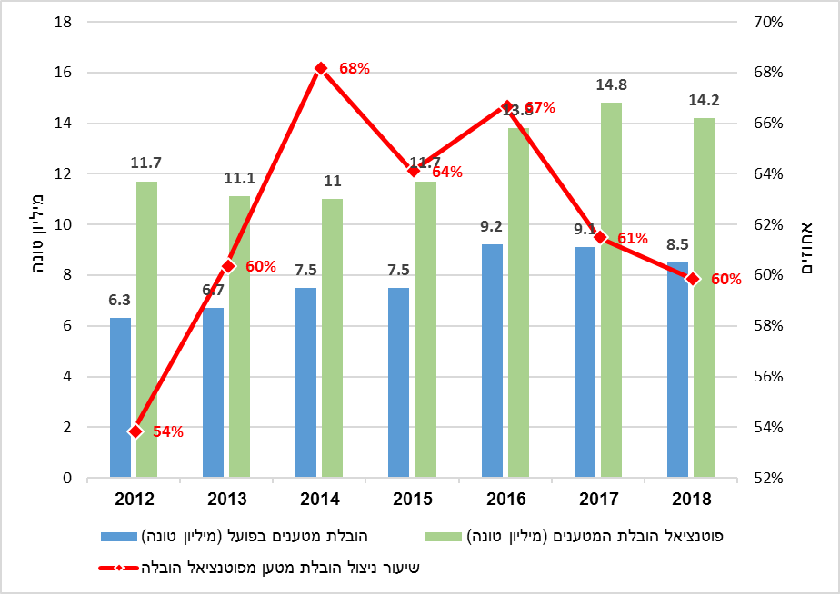
על פי נתוני הדוחות הכספיים של חברת הרכבת, בעיבוד משרד מבקר המדינה.
מתרשים 8 עולה שניצול פוטנציאל הובלת המטענים גדל מכ-54% ב-2012 לכ-68% ב-2014, אך בשנים 2014 - 2018 חלה ירידה בניצול. ב-2014 הובילה חברת הרכבת כ-7.5 מיליון טונות (68% מפוטנציאל ההובלה בשנה זו). בשנת 2018 הובילה הרכבת כ-8.5 מיליון טונות, שהם רק כ-60% מפוטנציאל ההובלה בשנה זו.

אי-עמידה בתכנון הפעלת רכבות משא לשנת 2018
בתוכניות העבודה של חברת הבת צוין פוטנציאל הפעלה של 84 רכבות בממוצע ביום ב-2018. הרכבת אף תכננה להוסיף 20 רכבות ביום עד שנת 2024. בהסכם הבין-חברתי נקבע כי חברת הבת מתחייבת להוביל באמצעות הרכבת וחברת האם מתחייבת להוביל עבור חברת הבת, מטענים מסוגים שונים בכמות ובנפח שלא יפחת מהמפורט בנספח ג' להסכם. בנספח זה פורטה תוכנית תפעולית מייצגת לחברת הבת הכוללת מספר רכבות לכל כיוון ביעדים שונים כך שסך הרכבות ביום עומד על 64. בפועל, על פי נתוני חברת המטענים, פעלו רק כ-48 רכבות בממוצע ביום (כ-57% מפוטנציאל ההפעלה ביום), ואילו חברת הרכבת טענה בתשובתה למשרד מבקר המדינה כי ממוצע רכבות המטען שפעלו ביום היה נמוך יותר - כ-43 רכבות בלבד (כ-51% מהפוטנציאל).
חברת הרכבת אינה מנצלת את פוטנציאל הציוד הנייד הקיים ברשותה, ובהתאם - את פוטנציאל הובלת המטענים. אומנם שיעור ניצול ההובלה גדל מכ-54% ב-2012
לכ-68% ב-2014, אולם מאז הוא מצוי במגמת ירידה - משיעור של כ-68% ב-2014
לכ-60% ב-2018; באופן דומה, המשקל היומי הממוצע של המטענים המשונעים ברכבת עלה מכ-781 טונות ב-2013 לכ-855 ב-2016, אולם מאז הוא ירד לכ-790 טונות ב-2018; הרכבת הפעילה בשנת 2018 רק 43 רכבות ביום, לעומת פוטנציאל של 84 רכבות ביום.
משרד מבקר המדינה מציין בפני משרד התחבורה, משרד האוצר וחברת הרכבת כי אי-פיתוח תשתית (המסילה המזרחית, מסופים ושלוחות) וזמינות מוגבלת של מסילות הרכבת להובלת מטענים פוגעים ביכולת הניצול של הציוד הנייד להובלת מטענים, עד כדי אבטלה מבנית של גורמי ייצור בהובלת מטענים (ציוד נייד). משרד מבקר המדינה מציע לחברת הרכבת לפעול להגדלת היקף ההובלה, תוך ניצול פוטנציאל הציוד הנייד הקיים ברשותה באמצעות קידום עסקאות נוספות והגדלת עסקאות קיימות להובלת מטענים או באמצעות התייעלות תפעולית.
מתשובת הרכבת עולה כי עיקר הגידול בהובלת המטענים בשנים שקדמו לשנת 2018 מקורו בגידול בהובלת חול ואשפה ודשנים. חברת הרכבת הודיעה בתשובתה כי חלק מהירידה בהובלת מטענים אינה קשורה בפעילות חברת האם וחברת הבת או במגזר המטענים, אלא מירידה בכמות ההובלה של חול ואשפה בשנת 2018 עקב החלטת עיריית חדרה לאסור על הובלת אשפה ממסוף הרכבת בחדרה וסגירת המסוף, וסגירת מסוף ומסילה בחיפה שהם בבעלות פרטית, כתוצאה מבעיות במסילה. עוד הוסיפה חברת הרכבת כי קו הרכבת בדרום לצפע, שבו מועברים מרבית המטענים, הוא חד מסילתי וישן מאוד, ולכן הוא נסגר לעיתים קרובות לצורך תחזוקה ותיקון. סגירות אלו פגעו ביכולת הרכבת להעביר באופן רציף בקו זה את המטענים השונים.

גידול בעלות ליחידת תפוקה
משרד מבקר המדינה בדק את עלויות הובלת המטענים ברכבת בשנים 2013 - 2018 בהתייחס למשקל ולתנועת המטענים. תוצאות הבדיקה מופיעות בתרשים 9.
תרשים 9: עלות הובלת מטענים ברכבת ליחידת תפוקה
(בש"ח לטונה ובש"ח לטונה-ק"מ), 2013 - 2018
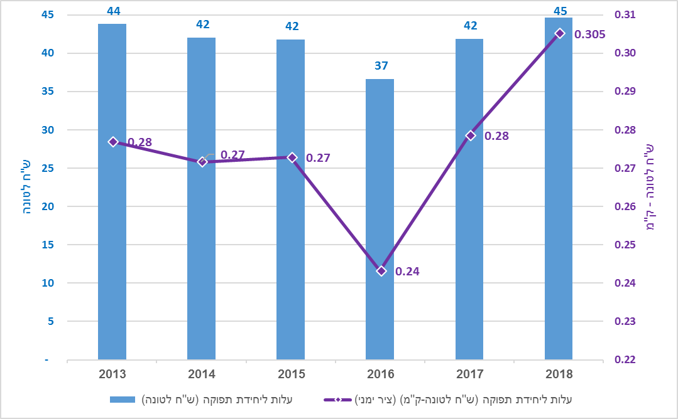
על פי נתוני הדוחות הכספיים של חברת הרכבת ונתוני הלמ"ס, בעיבוד משרד מבקר המדינה.
מתרשים 9 עולה שבשנת 2016 חלה ירידה חדה בעלות ליחידת תפוקה בהשוואה לשנתיים שקדמו לה - הן בעלות ביחס למשקל המטענים (כ-37 ש"ח לטונה) והן בעלות ביחס לתנועת המטענים (כ-24 אגורות לטונה-ק"מ). הגורם לירידה הוא בין היתר הגידול בכמות המטענים ובתנועת המטענים בשנה זו, שהיה גבוה מהגידול בעלויות.
ירידה בתפוקה גורמת בדרך כלל גם לירידה בסך העלויות המשתנות. בפועל בשנת 2018 נרשמה עלייה חדה בסך העלויות המשתנות וירידה בסך העלויות הקבועות (תרשים 13). למרות הירידה בתפוקה בשנים 2017 - 2018 נרשמה עלייה חדה בעלות ליחידת תפוקה כפי שעולה מתרשים 9: העלות לטונה גדלה לכ-42 ש"ח ב-2017 וכ-45 ש"ח ב-2018, והעלות לטונה-ק"מ גדלה בשנים אלו לכ-28 אגורות וכ-30.5 אגורות בהתאמה. יצוין שהעלות בפועל ליחידת תפוקה גבוהה יותר, מכיוון שהעלויות של מגזר המטענים לא כללו הוצאות כגון פחת והפחתות נטו - כ-57.5 מיליון ש"ח והוצאות משותפות של כ-45.0 מיליון ש"ח ב-2018. הוצאות אלו מגדילות את העלות ליחידה של הובלת יחידת תפוקה. עלויות אלה לא הוקצו למגזרי הפעילות השונים בביאור לפי מגזרי פעילות בדוח הכספי ודווחו כסך הכול.
משרד מבקר המדינה ניתח את השינויים בעלות ליחידת תפוקה לפי ארבעה רכיבי עלות מרכזיים: אחזקה והפעלה; דלק; שכר (עלות מעביד); עלויות אחרות. בשנת 2018 היה רכיב השכר רכיב העלות הגבוה ביותר (כ-58%) ולאחריו רכיב עלות האחזקה והפעלה (כ-18%), עלות הדלק (כ-16%) ועלויות אחרות (כ-8%). שיעור מרכיבי העלות המרכזיים מסך העלות בשנים 2013 - 2018 מופיע בתרשים 10.
תרשים 10: התפלגות עלויות אחזקה והפעלה, דלק, שכר ואחר,
2013 - 2018 (באחוזים)
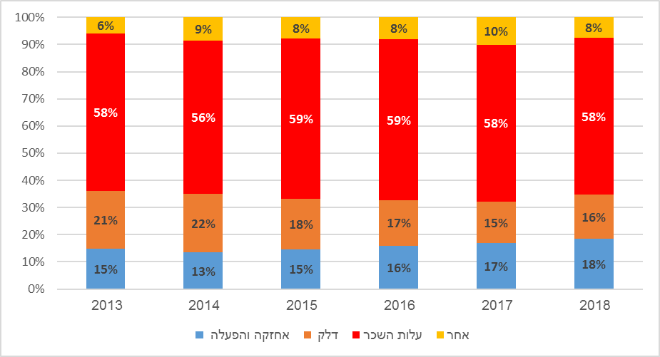
על פי נתוני חברת הרכבת, בעיבוד משרד מבקר המדינה
מתרשים 10 ניכר שהרכיב של עלות השכר גבוה ויציב בשיעורים של כ-58% - 59% ברוב השנים משנת 2013. ברכיב עלות האחזקה וההפעלה חלה עלייה בשיעורו מסך העלויות -
מכ-15% ב-2013 לכ-18% ב-2018, ובמקביל נרשמה ירידה בשיעור עלות הדלק מסך העלויות מכ-21% ב-2013 לכ-16% ב-2018. להלן בתרשימים 11 ו-12 ניתוח השינויים ברכיבים אלה ביחס לתפוקה בשנים 2013 - 2018.
תרשים 11: עלות הובלת מטענים ברכבת ביחס לתנועת המטענים לפי מרכיבי העלות, 2013 – 2018 (בש"ח לטונה-ק"מ)
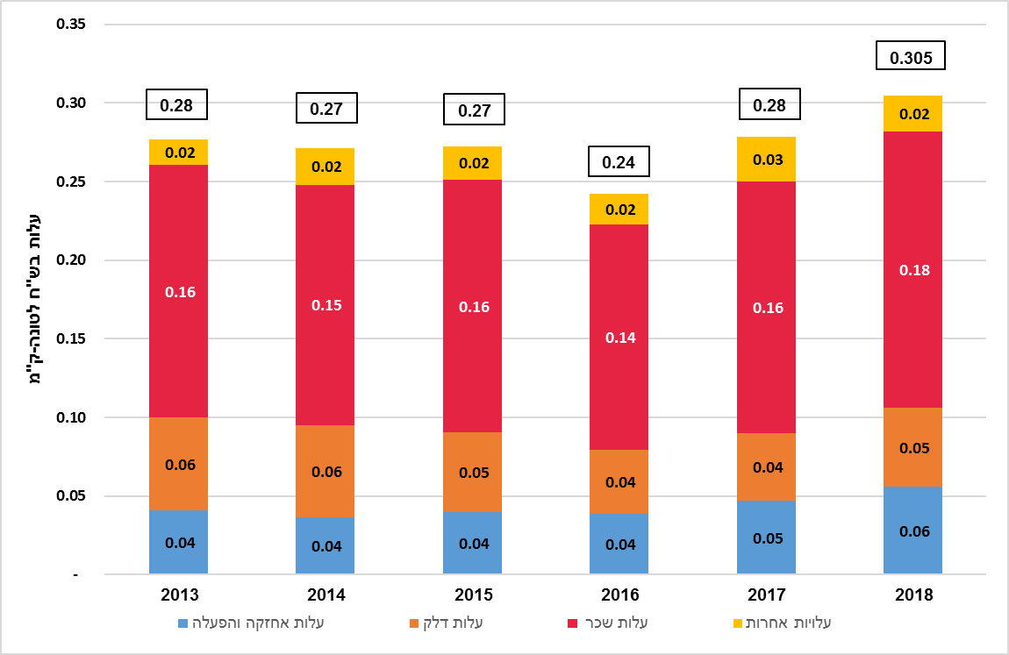
על פי נתוני חברת הרכבת והלמ"ס, בעיבוד משרד מבקר המדינה.
תרשים 12: עלות הובלת מטענים ברכבת ביחס למשקל המטענים לפי רכיבי העלות, 2013 – 2018 (בש"ח לטונה)
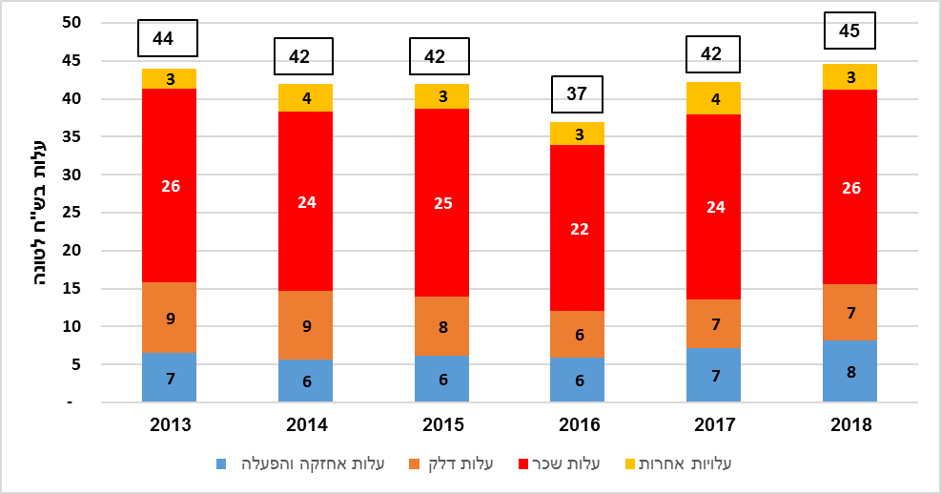
על פי נתוני חברת הרכבת והלמ"ס, בעיבוד משרד מבקר המדינה.
תרשימים 11 ו-12 מלמדים שהגידול בעלות ליחידת תפוקה בשנים 2016 - 2018 נגרם בעיקר מגידול בעלויות השכר (עלות מעביד) ובעלות אחזקה והפעלה. עלות השכר גדלה מכ-14 אגורות לטונה-ק"מ ב-2016 לכ-18 אגורות ב-2018, ומכ-22 ש"ח לטונה ב-2016 לכ-26 ש"ח לטונה ב-2018. גם עלות האחזקה והפעלה גדלה מכ-4 אגורות לטונה-ק"מ ב-2016 לכ-6 אגורות ב-2018, ומכ-6 ש"ח לטונה ב-2016 לכ-8 ש"ח ב-2018.

גידול בעלויות המשתנות ליחידת תפוקה
משרד מבקר המדינה בחן את השינויים בעלויות הקבועות - הכוללות בעיקר את שכר העבודה של עובדי מטה חברת הרכבת, ואת השינויים בעלויות המשתנות העיקריות, הכוללות תשלום על דלקים, אחזקה, שכר עבודה של נהגים, פקחים, מאבטחים ועובדי תחזוקה של ציוד נייד (ללא פחת והפחתות נטו). ניתוח השינויים בעלויות הקבועות, בעלויות המשתנות, בתנועת המטענים וביחסים ביניהן מוצגים בתרשימים 13 ו-14 להלן.
תרשים 13: שינויים מצטברים בתנועת המטענים ובעלויות המשתנות והקבועות, 2013 - 2018 (באחוזים)
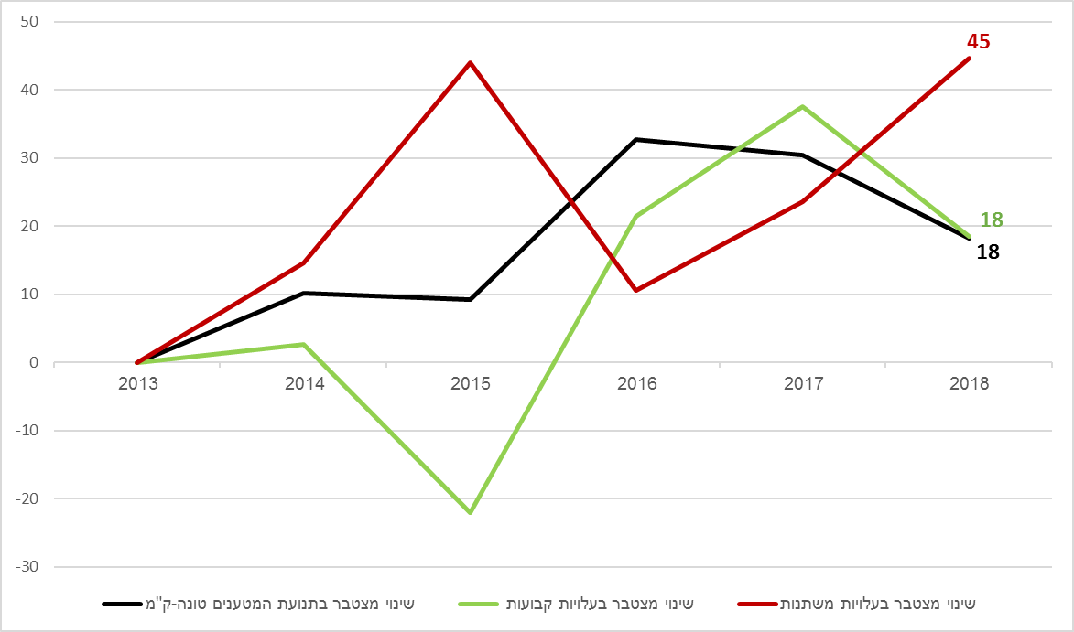
על פי נתוני הרכבת והלמ"ס, בעיבוד משרד מבקר המדינה.
מתרשים 13 עולה כי תנועת המטענים המובלים ברכבת ב-2018 הייתה גבוהה בכ-18% מזו בשנת 2013, למרות ירידה בשנים 2018-2017. למרות שבדרך כלל, קיימת יציבות יחסית בטווח הקצר של עלויות קבועות, עולה מתרשים זה כי בעלויות במגזר המטענים, הכוללות בעיקר את שכר עובדי המטה, הייתה תנודתיות גבוהה: ירידה חדה בשנת 2015 (במקביל לעלייה החדה בעלויות המשתנות בשנה זו), עליות חדות בשנים 2016 - 2017 ושוב ירידה ב-2018. סך הכול גדלו העלויות הקבועות בשנים 2013 - 2018 בכ-18%, בדומה לגידול בתנועת המטענים, וסך העלויות המשתנות גדל בשנים אלו בכ-45% (פי שניים וחצי מהגידול בתנועת המטענים).
תרשים 14: עלויות קבועות ומשתנות ביחס לתנועת המטענים לפי מרכיבי עלות מרכזיים, 2013 - 2018 (בש"ח לטונה-ק"מ)
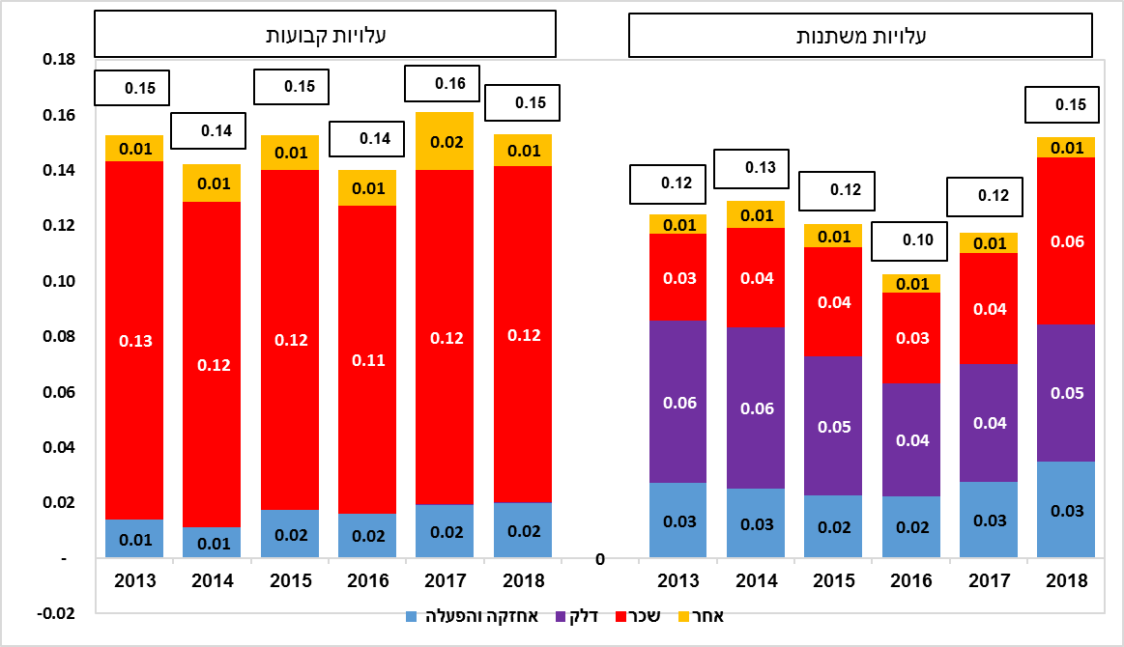
על פי נתוני רכבת ישראל והלמ"ס, בעיבוד משרד מבקר המדינה.
מתרשים 14 עולה כי בשנים 2013 - 2015 העלות המשתנה הייתה כ-12 - 13 אגורות לטונה-ק"מ. בשנת 2016 ירדה העלות לכ-10 אגורות (ירידה של כ-23%), ומאז היא גדלה בחדות
לכ-12 אגורות ב-2017 ולכ-15 אגורות ב-2018 (עלייה של כ-50%). רוב הגידול מקורו בגידול בעלויות השכר: מכ-3 אגורות ב-2013 וב-2016 לכ-6 אגורות ב-2018. כן גדלו העלויות המשתנות לאחזקה והפעלה: מכ-2 אגורות לטונה-ק"מ ב-2016 לכ-3 אגורות לטונה-ק"מ
ב-2018. יש לציין כי הגידול בעלויות המשתנות ליחידת תפוקה, בעיקר בעלויות השכר והאחזקה והפעלה, התרחש בתקופה שבה הייתה ירידה חדה בתנועת המטענים. כלומר לא זו בלבד שחברת הרכבת לא התאימה את העלויות המשתנות שלה לירידה בכמות במגזר המטענים, אלא אף נרשמה עלייה בעלויות אלה.
כך לדוגמה צפוי שירידה בתנועת המטענים תלווה בירידה בהוצאות המשתנות, ובהן פרמיות ושעות נוספות. אולם בפועל, למרות הירידה החדה בתנועת המטענים בשנים 2017 - 2018
מכ-1,381 מיליון טונה-ק"מ לכ-1,251 טונה ק"מ (ירידה של כ-9.4%) ולמרות הירידה בכמות העובדים מ-481 ל-470 עובדים, עלה סך תשלום הפרמיות לעובדי המטה (שהוגדרו על ידי חברת הרכבת כהוצאות הקבועות) ולעובדי חטיבת המטענים (שהוגדרו כהוצאות המשתנות) מכ-27.3 מיליון ש"ח ב-2017 לכ-31.1 מיליון ש"ח ב-2018 (גידול של כ-13.9%). הפרמיה ליחידת תפוקה גדלה גם היא: מ-19,797 ש"ח למיליון טונה-ק"מ ל-24,895 ש"ח למיליון טונה-ק"מ (גידול של כ-25.7%). גם סך התשלום בגין שעות נוספות גדל מכ-13.2 מיליון ש"ח ב-2017 לכ-14.2 מיליון ש"ח ב-2018 (גידול של כ-7.6%), ותשלום שעות נוספות ליחידת תפוקה גדל מ-9,554 ש"ח ל-11,376 ש"ח (גידול של כ-19.1%).

ירידה בתפוקה הממוצעת לעובד וגידול בעלות השכר לעובד
מנכ"ל חברת הרכבת לשעבר ציין בדיון הוועדה לבדיקת דוחות כספיים של דירקטוריון החברה בנובמבר 2018 כי "במטענים ניתן לקצץ בכוח אדם שהוא יקר". סמנכ"ל חטיבת המטענים ציין בדיון דירקטוריון מאותו חודש כי "הוצאות השכר גדלו בחברה באופן משמעותי". גם על פי נתונים של חברת הרכבת מדצמבר 2018, ההפסדים התפעוליים של מגזר המטענים מאמצע 2017 נבעו בין היתר מהתייקרויות בעלויות כוח אדם ומגידול בכוח אדם (ישיר ועקיף). משרד מבקר המדינה ניתח את השינויים במספר העובדים, בעלות הממוצעת לעובד ובתפוקה הממוצעת לעובד. ניתוח הנתונים מופיע בתרשימים 15, 16 ו-17 להלן.
תרשים 15: מספר העובדים בחטיבת המטענים בחברת הרכבת, 2013 - 2019/Q2*
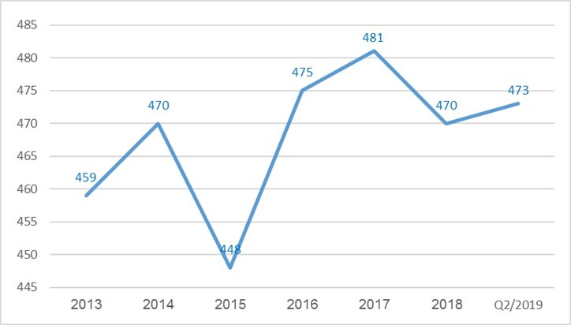
על פי נתוני הדוחות הכספיים של חברת הרכבת (2013 - 2018) ותשובה נוספת של חברת הרכבת (2019), בעיבוד משרד מבקר המדינה.
* הנתון הוא לרבעון השני של 2019.
תרשים 16: עלות השכר החודשית הממוצעת לעובד בחטיבת המטענים 2013 - נובמבר 2019 (באלפי ש"ח במחירים קבועים, מדד ממוצע 2018)
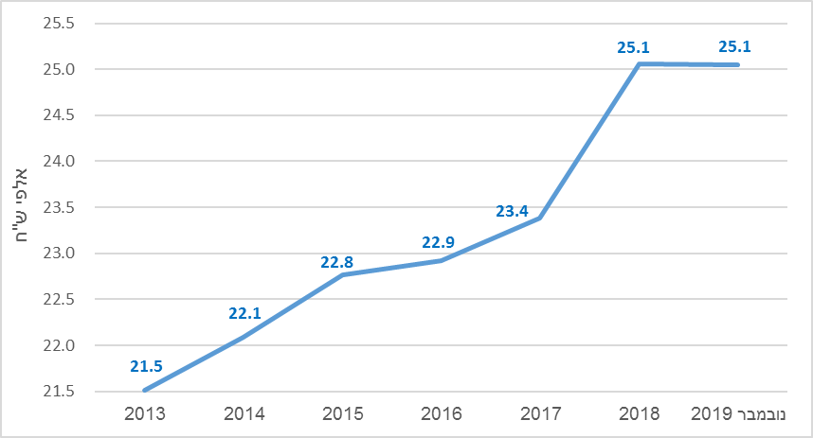
על פי נתוני חברת הרכבת, בעיבוד משרד מבקר המדינה.
בתרשימים 15 ו-16 ניכרת מגמת הגידול במספר העובדים בחטיבת המטענים, ובה בעת - גם גידול מתמיד בעלות השכר (עלות מעביד) הממוצעת לעובד: מ-21,516 ש"ח ממוצע בחודש
ב-2013 ל-25,052 ש"ח בממוצע בחודש ב-2019 (עד חודש נובמבר) - גידול ריאלי של כ-2.6% בממוצע בשנה בשנים 2013 - 2019. בשנת 2018 גדלה עלות השכר הממוצעת בחטיבת המטענים בשיעור ריאלי של כ-7.1%: מ-23,387 ש"ח בשנת 2017 ל-25,058 ש"ח ב-2018. כאמור, בשנה זו היה ההפסד התפעולי של מגזר המטענים כ-60.8 מיליון ש"ח.
תרשים 17: התפוקה הממוצעת לעובד (באלפי טונה ובמיליוני טונה-ק"מ), 2013 - 2018
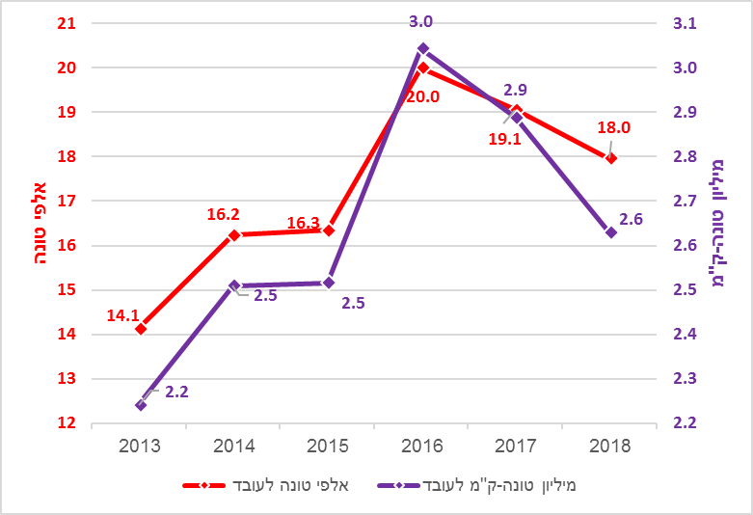
על פי נתוני למ"ס וחברת הרכבת, בעיבוד משרד מבקר המדינה.
מתרשים 17 עולה כי בשנים 2013 - 2016 גדלה התפוקה הממוצעת לעובד - מכ-14,100 טונה לעובד ב-2013 לכ-20,000 טונה לעובד ב-2016, אולם לאחר מכן היא ירדה ב-2018 לכ-17,960 טונה לעובד. מגמה דומה נרשמה גם בתפוקה הממוצעת לעובד לפי תנועת המטענים בטונה-ק"מ.

ירידה ביחס היעילות התפעולית (Efficiency ratio)
יחס היעילות נמדד כיחס שבין סך כל ההכנסות לסך ההוצאות התפעוליות. יחס זה מבטא את יכולת ההנהלה להתאים בצורה מושכלת את גורמי היצור העומדים לרשותה לשינויים, הן בכמויות והן במחירים של הובלת מטענים, לצורך הגדלת ההכנסות. גידול ביחס זה מבטא שיפור ביעילות וההפך. כאשר יחס היעילות התפעולית שווה ל-1 משמע שסך ההכנסות שווה לסך ההוצאות התפעוליות והרווח התפעולי שווה לאפס. כאשר היחס גדול מ-1 משמע שהרווח התפעולי חיובי וכאשר היחס קטן מ-1 יש הפסד תפעולי. יחס היעילות התפעולית בהובלת מטענים ברכבת מוצג בתרשים 18.
תרשים 18: יחס היעילות התפעולית בהובלת מטענים ברכבת, 2013 – 2018
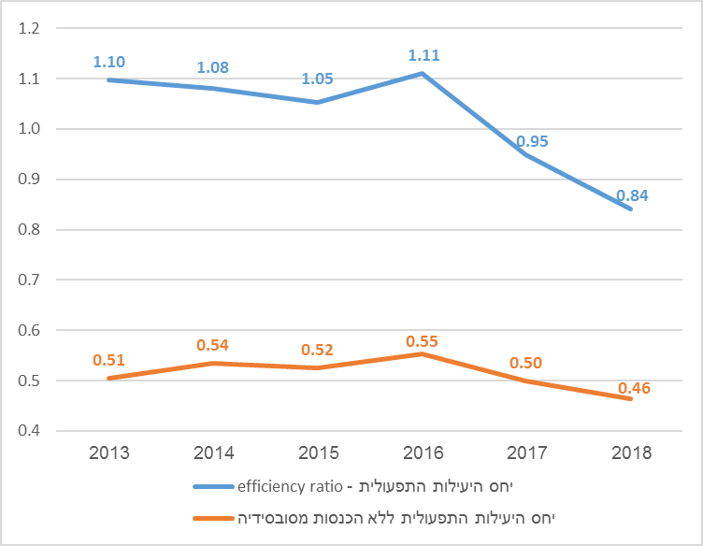
על פי הדוחות הכספיים של חברת הרכבת, בעיבוד משרד מבקר המדינה.
בתרשים 18 אפשר לראות את מגמת הירידה ביחס היעילות התפעולית: מכ-1.1 ב-2013
לכ-0.95 ולכ-0.84 בשנים 2017 ו-2018 בהתאמה. יחס זה מושפע בין היתר משני מקורות הכנסה מרכזיים: הכנסה מלקוחות והכנסה מסובסידיה המשולמת מתקציב המדינה. שיעור הסובסידיה נקבע בהסכם בין חברת הרכבת למשרדי האוצר והתחבורה. שיעור הסובסידיה מגלם מקדם הפחתה של כ-6.5% בשנה החל משנת 2016. כדי לנטרל את השפעת הירידה בשיעור הסובסידיה על יחס היעילות התפעולית חישב משרד מבקר המדינה יחס זה גם ללא ההכנסות מסובסידיה וגם הוא מוצג בתרשים 15. מהתרשים עולה שבשנים 2013 - 2016 נרשם גידול ביחס, מכ-0.51 ב-2013 לכ-0.55 ב-2016. אולם משנה זו גם יחס זה נמצא במגמת ירידה והוא עמד על כ-0.5 וכ-0.46 בשנים 2017 ו-2018 בהתאמה. הירידה בשנתיים הללו מלמדת על קושי של הנהלת החברה להגדיל את הכנסות החברה מלקוחות ו/או לצמצם את העלויות התפעוליות כמענה לירידה החדה במשקל ובתנועת המטענים בשנים אלה.
משרד האוצר ציין בתשובתו כי כדי לפצות על ירידה בהפסדים בסובסידיה ממשלתית סוכם כי הרכבת תבצע מספר מהלכי התייעלות, כגון ייעול פונקציית הייצור, בעיקר עלויות כוח אדם בחטיבת המטענים. עוד ציין בתשובתו כי "בחלוף מספר שנים ניתן לומר כי מהלכי ההתייעלות שהובילה הרכבת הצליחו באופן חלקי".
בדיקת משרד מבקר המדינה העלתה כי יעילות הובלת המטענים באמצעות הרכבת פחתה בשנים האחרונות, בעיקר בשנים 2017 - 2018. עלות הובלת המטענים ליחידת תפוקה גדלה בגלל גידול חד בעלויות המשתנות, בעיקר בעלות השכר, ועלות התפעול וההפעלה וגידול בעלויות הקבועות. עלות השכר הממוצעת לעובד בחטיבת המטענים גדלה ריאלית בשיעור חד ב-2018, והתפוקה הממוצעת לעובד קטנה בשנים 2017 - 2018. למרות הירידה בתנועת המטענים בשנים 2017 - 2018, עלו בשנת 2018 סך תשלום הפרמיות לעובדים, הפרמיה ליחידת תפוקה, סך התשלום בגין שעות נוספות ותשלום שעות נוספות ליחידת תפוקה. יחס היעילות התפעולית ירד משנת 2013, פרט לגידול בשנת 2016, והוא ירד באופן חד בשנים 2017 -2018 הן בחישוב הכולל את סך ההכנסות והן בחישוב הכולל רק את ההכנסות מלקוחות, ובשנים אלה נרשם הפסד תפעולי.
פעילות משותפת של חברת הרכבת, משרד האוצר, משרד התחבורה וארגון העובדים עשויה לסייע לקידום צעדי התייעלות במגזר המטענים כדי לשפר את התוצאות הכספיות של המגזר ולהחזיר את המגזר לפעילות תפעולית רווחית נאותה.
משרד האוצר מסר בתשובתו כי הממשלה מגבשת תוכנית מקיפה לייעול ולשכלול תחום הובלת המטענים ברכבת.
משרד מבקר המדינה רואה בחיוב את הצעדים הבונים של הממשלה לשיפור תחום הובלת המטענים לתועלת המשק כולו המפורטים בתשובת משרד האוצר.

ליקויים בקביעת יעדי התייעלות בתוספת להסכם הפיתוח וההפעלה

יעד תפוקה לעובד נמוך ואי-התאמה במספר העובדים בחישוב היעד
בתוספת להסכם הפיתוח וההפעלה שחתמו משרדי האוצר והתחבורה עם חברת הרכבת ושאושר בדירקטוריון החברה במאי 2019, נקבעו מדדי תפוקה חדשים - אחד מהם הוא יעד תפוקה של לפחות 17,500 טונות לעובד בשנה בשנים 2019 - 2020, החל משנת 2019. בתוספת נקבע כי חישובי התפוקה ייעשו על פי חלוקת משקל ההובלה השנתי ב-2018 (8,539,956 טונה) במספר העובדים הממוצע בחטיבת המטענים (486 עובדים). לפיכך נקבע היעד לתפוקה של 17,500 טונה לעובד.
כאמור לעיל, מספר העובדים בחטיבת המטענים בסוף 2017 ובסוף 2018 היה 481 ו-470 עובדים בהתאמה. לפיכך, בממוצע הועסקו בחטיבת המטענים בשנת 2018 כ-475 עובדים, הנמוך ממספר העובדים הממוצע שצוין בתוספת להסכם הפיתוח וההפעלה.
בשנים 2016 - 2018 עמדה התפוקה לעובד על כ-20,005 טונה, כ-19,053 טונה
וכ-17,960 טונה בהתאמה. כלומר, היעד לתפוקת העובדים לשנים 2019 - 2020 שנקבע בתוספת להסכם הפיתוח וההפעלה (17,500 טונה לעובד) נמוך מהתפוקות שהיו בשנים הקודמות. לפיכך יעד זה אינו מהווה תמריץ להגדלת התפוקה לעובד, ואף מאפשר את המשך מגמת הירידה ביעילות, הנמדדת בתפוקה לעובד, בשנים 2019 - 2020.
משרד האוצר הסביר בתשובתו כי אילוצים של השנים האחרונות, בין היתר ירידה בזמינות עקב ביצוע עבודות חשמול במסילות ומתן עדיפות להסעת נוסעים על פני הובלת מטענים ברכבת, הובילו לקביעת יעדים נמוכים מאלו שנקבעו בשנים 2016 - 2018. עוד הוסיף משרד האוצר כי מצבת העובדים המהווה בסיס לחישובי התפוקה בתוספת להסכם הפיתוח וההפעלה היא מספר העובדים ברבעון הראשון של שנת 2019 (486 ולא 481), וזאת כדי לשמר לכל הפחות את תפוקות הרכבת העדכניות, על אף אילוצי התשתית שתוארו לעיל.
חברת הרכבת ציינה בתשובתה הנוספת כי מספר העובדים ברבעון הראשון של שנת 2019 עמד על 473.
משרד מבקר המדינה מבין את השיקולים של משרד האוצר בעת קביעת יעדי תפוקה שלא יפחתו מהרמה שהייתה בשנת 2018 בשל מגבלות התשתית. אולם כדי לקבוע יעד המשמר את התפוקה לעובד ב-2018, יעד התפוקה לעובד לשנים 2019 - 2020 לפי מספר העובדים הממוצע בשנת 2018 היה צריך להיות כ-17,960 טונה לעובד, שהוא גבוה מהיעד שנקבע (17,500 טונה לעובד).
על חברת הרכבת, החשכ"ל, אגף התקציבים ומשרד התחבורה לבדוק את הנתונים ששימשו בתוספת מ-2019 להסכם הפיתוח וההפעלה, ובפרט את מספר העובדים שצוין בהסכם וזאת לקראת החתימה על הסכם פיתוח חדש.

הסובסידיה להובלת מטענים
להובלת מטענים ברכבת יתרונות רבים, אך עלות ההובלה בישראל בה יקרה מאשר במשאיות. כדי שהובלת המטענים תהיה כדאית לבעלי העסקים החליטה הממשלה לסבסד את הובלת המטענים ברכבת בגין החיסכון בעלויות של ההשפעות החיצוניות.
בדצמבר 2012 הגישה חברת ייעוץ למשרד התחבורה ולמשרד האוצר תוצאות של בדיקה בנושא "החיסכון למשק ברשת הדרכים מצמצום תנועת המשאיות כתוצאה מהגדלה אפשרית של תפוקת הרכבת בענף המטענים בטווח הקצר". הבדיקה התבססה על הגדלת תפוקת ענף המטענים ברכבת ב-40%, על פי התפלגות סוגי המטען ותחנות המוצא והיעד בשנת 2010. לדעת עורכי הבדיקה, בהתבסס על מקדמי נוהל פר"ת, החיסכון השנתי למשק מהפחתת המשאיות המובילות מטענים הוא כ-53 מיליון ש"ח בשנה. סכום זה כולל גם את החיסכון למשק מירידה במספר תאונות הדרכים, צמצום עבודות של תחזוקת הדרכים, קיצור זמני הנסיעה של נהגים והפחתה בפליטת מזהמים.
הבדיקה העלתה כי התועלת החיצונית מהסטת ההובלה ממשאיות לרכבת היא 0.13 ש"ח לטונה-ק"מ. בתוכנית אב למטענים, "אמצעי מדיניות לפיתוח ענף המטענים" מיוני 2014, צוין כי סכום הסובסידיה שתשולם לחברת הרכבת צריך להביא בחשבון את התועלת הכוללת (0.13 ש"ח לטונה-ק"מ), בניכוי הטבות שכבר ניתנו לחברת הרכבת, לרבות בעת רכישת הקרונות והקטרים, ומנגד להביא בחשבון את המיסוי הקיים על ענף המשאיות, בעיקר את המס על הסולר, כ-5 אגורות לטונה-ק"מ (לאחר החזר כמחצית מהבלו לבעל המשאית).
מבנה הסובסידיה, כפי שנקבע בהסכם, נועד לתמרץ את חברת הרכבת להוביל מטענים למרחקים ארוכים ובמשקל רב יותר. בהסכם נקבע כי בשנים 2013 - 2015 תשולם לחברת הרכבת סובסידיה בגובה 15.4 אגורות לטונה-ק"מ, סכום שהוא גבוה מהתועלת שחושבה למשק בגין המעבר מהובלה במשאיות להובלה ברכבת. עוד נקבע בהסכם כי סכום זה יפחת בשנים 2016 - 2020 בשיעור של כ-6.5% מדי שנה, ובסך כולל של 28.6%, כמפורט בלוח 12, כך שבשנת 2020 תהיה הסובסידיה 11 אגורות לטונה-ק"מ. גובה הסובסידיה הוצמד למדד המחירים לצרכן. עוד נקבע כי הסובסידיה למטענים תחושב כמכפלות המרחק שנסעה כל רכבת מטענים (בק"מ) בכמות המטען באותה הנסיעה (בטונה) ובסכום הקבוע לאותה שנה. לפיכך הרכבת אינה זכאית לתשלום בגין נסיעת רכבת ריקה, לדוגמה בחזרה מהיעד. מסכום זה מנוכה סכום הפחת השנתי, בתוספת מע"מ. עוד נקבע בהסכם כי אם סך היקף ההובלה בשנה מסוימת יהיה נמוך מסף מסוים (978 מיליון טונה-ק"מ), המדינה תבוא בדברים עם הרכבת בנוגע להתאמות נדרשות במנגנון הסובסידיה למטענים. תוואי הסובסידיה בשנים
2013 - 2020 מופיע בלוח 12.
לוח 12: גובה הסובסידיה השנתית למטענים (בש"ח לטונה-ק"מ), 2013 - 2018, בהתאם להסכם מ-2014
2013 | 2014 | 2015 | 2016 | 2017 | 2018 | 2019 | 2020
0.154 | 0.154 | 0.154 | 0.144 | 0.135 | 0.126 | 0.118 | 0.110
המקור: הסכם ההפעלה בין הממשלה לחברת הרכבת.
כדי לספק לחברת הרכבת כדאיות להובלת מטענים ורווחיות נאותה, היה שיעור הסובסידיה בשנים הראשונות גבוה מהתועלת למשק. כדי לפצות על הפחתת הסובסידיה נדרשה חברת הרכבת להגדיל את היקף פעילותה או להתייעל ולצמצם עלויות או שילוב של שניהם.
בפועל, היקף הובלת המטענים גדל אומנם ב-2016, אך בשנים 2017 - 2018 חלה ירידה. זאת ועוד, חברת הרכבת לא התייעלה ונרשמה ירידה ביעילות על פי מדדים רבים, כמפורט לעיל. בעקבות כך פנתה חברת הרכבת לנציגי הממשלה בדרישה לשנות את הסכם הסובסידיה
מ-2014. בתוספת להסכם הפיתוח וההפעלה מ-2019 בוצעו שינויים בחישוב הסובסידיה השנתית של פעילות הובלת מטענים לשנים 2019 - 2020. השינויים העיקריים הם: (1) ביטול מקדם ההפחתה של הסובסידיה לטונה-ק"מ בשנים 2019 - 2020 (הסובסידיה תהיה זהה לגובה הסובסידיה בשנת 2018 - 12.6 אגורות לטונה-ק"מ); (2) מתן בונוסים על גידול בהיקף הובלת מטענים בהשוואה לשנת 2018; (3) תמריץ להובלת מכולות על ידי קביעת תעריף
ל-TEU מכולה במקום תשלום לפי טונה-ק"מ.
משרד האוצר ציין בתשובתו כי התוספת להסכם נחתמה בעקבות גירעון כבד בפעילות המטענים וחשש כי חברת הבת תגיע למצב של חדלות פירעון בתקופה שבה רוב הנהלת חברת האם התחלפה. כדי למנוע קריסה של חברת הבת נעשו מאמצים כי החברה תמשיך לתפקד עד למינוי הנהלה חדשה לחברה שתגבש תוכנית התייעלות משמעותית. משרד האוצר הוסיף כי נושא זה יידון בין היתר במסגרת הדיונים לקראת חתימת הסכם סובסידיה חדש.
משרד מבקר המדינה השווה בין הרווח בפועל במגזר המטענים ובין רווח משוער ללא שינוי גובה הסובסידיה (ערך קבוע של 15.4 אגורות לטונה-ק"מ). לשם כך נערכו שני חישובים:
(1) חישוב הרווח התפעולי במגזר לפי שיעור סובסידיה קבוע של 15.4 אגורות לטונה-ק"מ;
(2) חישוב הרווח כמו בחישוב 1, בתוספת עלות הפחת וההפחתות נטו לעלויות במגזר המטענים, שלא הוקצתה במקור לפי מגזרי פעילות. משרד מבקר המדינה הקצה את העלויות לפי שיעור הכנסות מגזר המטענים בסך ההכנסות של חברת הרכבת. תוצאות הניתוח מופיעות בלוח 13.
לוח 13: רווחיות מגזר המטענים עם ובלי מקדם ההפחתה של הסובסידיה,
2015 - 2018 (במיליוני ש"ח במחירים קבועים*)
 | 2015 | 2016 | 2017 | 2018
סובסידיה בש"ח לטונה-ק"מ | 0.154 | 0.144 | 0.135 | 0.126
רווח בפועל | 16.4 | 37.8 | (19.6) | (60.5)
סובסידיה בש"ח לטונה-ק"מ | 0.154 | 0.154 | 0.154 | 0.154
רווח משוער ** | 16.4 | 51.0 | 4.8 | (28.5)
רווח משוער *** | 9.9 | 42.7 | (3.8) | (34.9)
על פי נתוני הדוחות הכספיים של חברת הרכבת, בעיבוד משרד מבקר המדינה.
* במחירים קבועים מדד ממוצע 2018.
** ללא מקדם הפחתה של הסובסידיה בשיעור 6.5% בשנה.
*** ללא מקדם הפחתה של הסובסידיה בשיעור של 6.5% בשנה ולאחר העמסת החלק של עלויות פחת והפחתות נטו על מגזר המטענים.
הבדיקה של משרד מבקר המדינה העלתה שגם ללא הקטנת שיעור הסובסידיה משנת 2016 הייתה פעילות מגזר המטענים הפסדית לחברת הרכבת בשנת 2018, ולאחר העמסת החלק של עלויות פחת והפחתות נטו על מגזר המטענים היא הייתה הפסדית גם בשנת 2017. מלוח 13 עולה שהרווח במגזר המטענים בשנת 2016 (על פי הדוחות הכספיים של חברת הרכבת) היה כ-37.8 מיליון ש"ח. רווח זה מקורו בסובסידיה בשיעור של 14.4 אגורות לטונה-ק"מ ובתנועת מטענים גדולה יחסית (כ-1,404 מיליון טונה-ק"מ), כמתואר לעיל (תרשים 3). הרווח בשנת 2016 במגזר ללא הפחתת הסובסידיה היה כ-51 מיליון ש"ח.
לעומת זאת, בשנת 2018 היו למגזר המטענים הפסדים גבוהים, של כ-60.5 מיליון ש"ח. מלוח 13 עולה כי גם ללא הקטנת הסובסידיה, ההפסד המשוער של מגזר המטענים היה כ-28.5 מיליון ש"ח וכ-34.9 מיליון ש"ח (לאחר הקצאת החלק היחסי של עלויות פחת והפחתות של מגזר המטענים) לעומת רווח משוער של כ-4.8 מיליון ש"ח ב-2017 והפסד משוער של כ-3.8 מיליון ש"ח בשנת 2017 (לאחר הקצאת החלק היחסי של עלויות פחת והפחתות של מגזר המטענים).
חברת הרכבת הודיעה בתשובתה כי ההסכם המתוקן מחודש מאי 2019 לא הביא לפתרון השחיקה הריאלית שמקורו בהצמדת בסובסידיה למדד המחירים לצרכן, מכיוון שעלויות הרכבת צמודות גם למדדים ופרמטרים אחרים שהתייקרו, לדוגמה מדד השכר, הסולר והאירו.
ביטול מקדם ההפחתה של הסובסידיה משפר את רווחיות חברת הרכבת, אך עדיין יש לה הפסדים של עשרות מיליוני ש"ח במגזר המטענים.
הצעדים שננקטו לתמרוץ החברה להגדלת היקף ההובלה הם ראויים, אולם צעדים אלה אינם מספיקים. נדרשים צעדים נוספים לפיתוח תשתית מסילתית - קידום פיתוח המסילה המזרחית והוספת שלוחות ומסופים - נוסף על צעדי התייעלות משמעותיים של חברת הרכבת בשיתוף עם משרד האוצר וארגוני העובדים לצמצום העלויות במגזר המטענים. זאת כדי שחברת הרכבת תגדיל את היקף הובלת המטענים לטובת המשק כולו ותעבור לפעילות רווחית נאותה.
זאת ועוד, הסובסידיה המשולמת למגזר המטענים צריכה לשקף את התועלת שצומחת למשק מהובלת מטענים ברכבת ואין היא מיועדת למימון חוסר יעילות של חברת הרכבת בהובלת מטענים. לכן גם מנגנון ההצמדה של הסובסידיה צריך להיות קשור לתועלת המשקית ולא לעלויות. ראוי כי משרד האוצר ומשרד התחבורה וחברת הרכבת יבחנו הערות אלה במסגרת היערכותם לחתימה על הסכם חדש עם חברת הרכבת בתום תקופת הסכם הפיתוח וההפעלה ב-2020.
חברת הרכבת ציינה בתשובתה כי על מנת לכסות את הירידה השנתית בסובסידיה בשיעור של 6.5%, כפי שנקבע בהסכם בין הרכבת לבין הממשלה, נדרש גידול בהכנסה בשיעור של
כ-20% - 30% כל שנה. החברה הוסיפה כי על מנת לפצות על הירידה המצטברת בסובסידיה בשנים האחרונות בכ-20% יש להגדיל את היקף ההובלות בכ-60% - 80%. אולם ללא הרחבת תשתיות מהותיות, בשל היעדר תקצוב מהמדינה והתנגדויות רבות מרשויות התכנון, אין אפשרות להגדיל את היקף ההובלה באופן הנדרש כדי לפצות על הירידה בסובסידיה.
עוד ציינה החברה בתשובתה כי קיימים תמריצים ישירים להובלה במשאיות כגון תמריצים להובלות בלילה, החזר בלו וכיו"ב, הפוגעים ביכולת הרכבת להתחרות במשאיות. גם הירידה בשיעור הסובסידיה להובלה ברכבת מקשה על חברת הרכבת להציע ללקוחות תעריפים אטרקטיביים לעומת ההובלה במשאיות. זאת נוסף לעובדה שהובלה במשאיות מהווה פתרון לוגיסטי גמיש הרבה יותר "מקצה לקצה", שאינו דורש הובלה אל הרכבת והובלה מהרכבת ליעד הנדרש. הדרישה לפתרון "קצה לקצה" מחייבת הובלה משלימה במשאיות ומייקרת באופן ניכר את העלויות ודורשת תיאומים לוגיסטיים רבים, דבר שמקטין את האטרקטיביות של הרכבת לעומת החלופה של הובלה במשאיות. הסובסידיה למטענים בעלי נפח (גם לאחר השינוי ומתן תמריץ מסוים למכולות) אינה מאפשרת לרכבת להתחרות במשאיות בהובלת מטענים ניפחיים וע"י כך גם לשפר את היעילות הנובעת מניצול טוב יותר של התשתית הרכבתית וההוצאות הקבועות המוטלות על מגזר המטענים.
משרד האוצר הסביר בתשובתו כי בעשור שלפני חתימת ההסכם זכה תחום הובלת המטענים ברכבת לסבסוד ממשלתי נרחב, שהיה גבוה יותר מהתועלת המשקית. לכן בהסכם ההפעלה שחתמו משרדי האוצר והתחבורה וחברת הרכבת ב-2014 נקבע מתווה להפחתת שיעור הסובסידיה, כך שבתום תקופת ההסכם בשנת 2020 ישתווה הסבסוד הממשלתי ליחידת טונה-ק"מ לתועלת המשקית הנובעת מהעברת טונה-ק"מ מהובלה במשאית להובלה ברכבת. במקביל, שר האוצר חתם על העלאה מדורגת של הבלו על הסולר עבור משאיות, כך שהחלופה להובלת מטענים צפויה להתייקר משמעותית בשנים הקרובות.
עוד ציין משרד האוצר בתשובתו כי כדי לפצות על הירידה בהכנסות הרכבת מסובסידיה ממשלתית סוכם כי חברת הרכבת תבצע מהלכי התייעלות: (א) ייעול פונקציית הייצור, ובעיקר צמצום עלויות כוח אדם בחטיבת המטענים; (ב) עדכון תמחור ההובלה ושיפור התנאים המסחריים מול הלקוחות; (ג) הגדלת היקפי ההובלה והשאת רווחים מההובלות הנוספות. מהלכי ההתייעלות שהובילה הרכבת הצליחו באופן חלקי מאוד, כפי שניתן לראות בתוצאות הפעילות של מגזר המטענים בדוחות הכספיים של חברת הרכבת. משרד האוצר הוסיף כי לקראת חתימת ההסכם החדש עם חברת הרכבת, במקום ההסכם הקיים שתקף עד 2020, מגבשת הממשלה תוכנית מקיפה לייעול ולשכלול תחום הובלת המטענים ברכבת, כולל המהלכים שפורטו לעיל.
בתשובה נוספת של החשכ"ל מדצמבר 2019 צוין כי נושא הובלת המטענים נבחן תדיר על ידי נציגי הממשלה במטרה להסיט את תנועת המטענים מהמשאיות לרכבות ולהפחית את הגודש בדרכים. התועלת המשקית נבחנת מידי תקופה, כאשר לפני החתימה לתוספת להסכם, בוצעה בדיקה עדכנית ועל פי תוצאות הבדיקה, בוצעו תיקונים בתוספת להסכם.

הפסדי חברת הרכבת מהובלת מטענים ואזהרת עסק חי לחברת הבת
הירידה במשקל ובתנועת המטענים בשנים 2017 - 2018, מחסור בתשתית מסילתית ובזמינותה וחוסר יעילות של חברת הרכבת בהובלת מטענים הביאו לפגיעה בתוצאות הכספיות של מגזר המטענים בחברת הרכבת. בלוח 14 מוצגים סעיפי ההכנסה וההוצאה העיקרים במגזר המטענים והרווח השנתי במגזר זה.
לוח 14: הכנסות, הוצאות ורווח במגזר המטענים, 2013 - 2018 (במיליוני ש"ח, במחירים קבועים, מדד ממוצע 2018)
 | 2013 | 2014 | 2015 | 2016 | 2017****** | 2018******
הכנסות מחיצוניים (לקוחות) | 148.1 | 169.4 | 165.4 | 188.7 | 191.8 | 176.8
הכנסות מדמי הפעלה שוטפים (סובסידיה)* | 10.1 | 173.0 | 166.2 | 190.7 | 173.1 | 144.0
סובסידיה בגין שנים קודמות** |  | 163.2
סך הכול הכנסות | 158.2 | 505.5 | 331.6 | 379.3 | 364.9 | 320.8
עלויות קבועות*** | 161.7 | 165.9 | 126.1 | 196.3 | 222.3 | 191.5
עלויות משתנות**** | 131.3 | 150.7 | 189.1 | 145.2 | 162.2 | 190
סך הכול עלויות***** | 293.0 | 316.6 | 315.2 | 341.6 | 384.5 | 381.5
רווח מפעולות רגילות | (134.8) | 189.0 | 16.4 | 37.8 | (19.6) | (60.8)
רווח מפעולות רגילות מתוקן** | 28.4 | 25.8
על פי נתוני הדוחות הכספיים של חברת הרכבת, בעיבוד משרד מבקר המדינה.
* כאמור סכום זה הוא לאחר הפחתת הפחת השנתי, בתוספת מע"מ.
** שיוך בשנת 2013 של הסובסידיה ששולמה ב-2014 בגין שנים קודמות יעמיד את הסובסידיה בשנים 2013 ו-2014 על כ-173.3 וכ-173 מיליון ש"ח בהתאמה, בדומה לסכום ב-2015 (כ-166.2 מיליון ש"ח). לאחר שיוך בשנת 2013 של סובסידיה זו, הרווח מפעולות רגילות במגזר בשנים 2013 - 2014 הוא כ-28.4 מיליון ש"ח וכ-25.8 מיליון ש"ח בהתאמה.
*** העלויות הקבועות כוללת בעיקר את שכר העבודה של מטה החברה.
**** העלויות המשתנות העיקריות הן: הוצאות דלק, אחזקה, עלויות שכר עבודה של נהגים, פקחים, מאבטחים ועובדי תחזוקה נייד.
***** העלויות במגזר אינן כוללות עלויות שלא הוקצו בין מגזרי הפעילות בדוח הכספי: פחת והפחתות נטו (כ-57.5 מיליון ש"ח ב-2018) והוצאות משותפות (כ-45.0 מיליון ש"ח ב-2018). הקצאה של עלויות אלה תגדיל את העלות במגזר המטענים ותקטין את הרווח בהתאם.
****** בשנים 2017 - 2018 בוצע עדכון של מפתח העמסה בהוצאות הדלק בגין המגזרים באופן שלטענת חברת הרכבת משקף בצורה נאותה יותר את צריכת הדלק בכל מגזר. בהתאם לכך עודכנו תוצאות המגזרים (לרבות מגזר המטענים), כפי שדווח בדוח הכספי למחצית הראשונה של 2019. תוצאות העדכון הביאו לירידה בהוצאות הדלק במגזר המטענים בכ-4.1 מיליון ש"ח ובכ-13 מיליון ש"ח בשנים 2017 - 2018 בהתאמה ומקביל לעלייה בעלויות הדלק בסכומים אלה במגזר הנוסעים. בשנת 2018 יש הבדל בדיווח של סך העלויות בדוח הכספי של כ-265,000 ש"ח בחישוב העלויות הנגזר מהדיווח בביאור 25 לדוח הכספי לבין הדיווח של העלויות שהופיעו בפרק ב' - מידע אחר לוח 3.1 בעמ' א-9. הנתונים המופיעים בלוח זה הם לפי המקור האחרון שצוין והנתונים שצוינו בלוח 13 הם לפי המקור הראשון שצוין.
כבר ב-2011 העירה חברת ייעוץ שבחנה את פעילות הובלת המטענים של חברת הרכבת כי מבנה העלויות בעייתי - עלויות קבועות גבוהות גוררות הפסד תפעולי בשנים שבהן הרכבת אינה משנעת כמויות מספקות.
מלוח 14 עולה שבשנים 2013 - 2018 גדלו ההכנסות מלקוחות בשיעור של כ-19.4% -
מכ-148.1 מיליון ש"ח לכ-176.8 מיליון ש"ח, בעוד שההכנסות מסובסידיה בשנים 2013 - 2015 ו-2017 היו דומות (ממוצע של כ-171.4 מיליון ש"ח). בשנת 2016 גדלו ההכנסות מסובסידיה לכ-190.7 מיליון ש"ח ובשנת 2018 ירדו לכ-144 מיליון ש"ח. לעומת זאת, סך העלויות גדל בשיעור ניכר - מכ-293 מיליון ש"ח ב-2013 לכ-381.5 מיליון ש"ח ב-2018 (גידול של כ-30.2%). סך הרווח במגזר המטענים בשנים 2013 - 2015 היה בממוצע כ-23.5 מיליון ש"ח. הוא גדל
לכ-37.8 מיליון ש"ח ב-2016, אך בשנים 2017 - 2018 נרשם הפסד של כ-19.6 וכ-60.8 מיליון ש"ח בהתאמה. הפסד זה היה אף גבוה יותר אילו החברה הייתה מקצה למגזר המטענים גם את עלויות הפחת וההפחתות ועלויות נוספות שלא הוקצו. יצוין שהפסדי הרכבת מהובלת מטענים נמשכו גם במחצית הראשונה של 2019 - הפסד של כ-33.7 מיליון ש"ח (במחירי 2018).

גידול בהפסדים והיעדר פעילות יזומה להגדלת היקף ההובלה
הירידה בהיקף ההובלה: במרץ 2018 פירטה סמנכ"לית כספים וכלכלה דאז של חברת הרכבת את הגורמים להפסדים במגזר המטענים: ירידה בשיעור של 6.5% בשיעור הסובסידיה; החברה הובילה מטענים קלים יותר ביחס לשנה קודמת; גידול בהוצאות השכר של עובדי חברת הרכבת ועובדי חברת הבת, ללא כל גידול בהיקף ההובלה. היא העריכה כי גם ב-2018 ימשיך מגזר המטענים להפסיד.
בינואר 2018, בדיון בדירקטוריון חברת הבת, העריך מנכ"ל חברת הבת כי בשנת 2018 יגיע היקף ההובלה השנתי לכ-9.7 מיליון טונות. חברת הבת לא עמדה ביעד זה ובפועל שינעה ב-2018 רק 8.5 מיליון טונות.
כבר ברבעון הראשון של שנת 2018 חלה ירידה של 10% בהיקף הובלת המטענים ונגרם הפסד למגזר המטענים בשיעור גבוה מהתחזית. מנכ"ל חברת הבת דיווח כי הירידה בהכנסות נבעה בעיקר מהשינוי בתמהיל הובלת המטענים - ירידה ביצוא של הלקוח העיקרי וגידול בהובלות פנים-ארציות של הלקוח. נוסף על כך, הפעלת מסוף דימונה נדחתה בגלל מגבלות רשות כבאות והצלה - נדרש אישור לאחסון מכולות ללא הגבלת זמן, אך רשות כבאות והצלה התנתה את מתן אישור ההפעלה בהגבלת אחסון מכולות במסוף לפרק זמן שלא עולה על 48 שעות.
במהלך דיון בנושא הפסדי חברת הבת בדירקטוריון חברת הרכבת במאי 2018 העירה דירקטורית כי למרות בקשת הדירקטוריון בעבר לא הגיש מנכ"ל חברת הבת תוכנית כוללת להתמודדות עם הירידה בהיקף ההובלה ובהכנסות.
בדיון שהתקיים באוגוסט 2018 בדירקטוריון חברת הרכבת התייחס יו"ר הדירקטוריון להפסדים המתמשכים של פעילות תחום המטענים וציין: "זה לא משתווה להפסדיות בתחום המטענים שמדווחים עליה וצריכים להיות אגרסיביים מול המדינה בנושא. בחברה פרטית היו עוצרים את פעילות המטענים". הוא הוסיף כי "כל רבעון מפסידים 16 מיליון ש"ח בגלל שאנחנו נתקענו על 9.1 - 9.2 מיליון טונה. לא עומדים בתחזיות... צריכים לתקן את ההסכם בין חברת האם לחברת הבת... צריכים להחליט על המשך הפעילות של חברת הבת". בדיון נוסף שהתקיים בדירקטוריון חברת הרכבת בספטמבר 2018 הדגיש מנכ"ל חברת הרכבת דאז ויו"ר דירקטוריון חברת הבת כי נדרש דיון מיידי בנושא המטענים, שכן הוא מסב לחברה הפסד רב. הוא דיווח כי הדיונים של חברת הרכבת עם משרד האוצר בבקשה לשינוי מודל הסובסידיה לא הניבו פרי.
בדיון נוסף בדירקטוריון הרכבת, בנובמבר 2018, התייחס יו"ר הדירקטוריון למצבה הכספי של החברה וציין כי "אם נמשיך במצב כפי שהוא היום, ההון של החברה ייגמר בשנת 2019". הוא הוסיף כי אף שהמטענים הם גורם ההפסד העיקרי של החברה אי אפשר לעצור את פעילותה מכיוון שיש חוזים והוצאות קבועות כגון נהגים וציוד נייד.
ב-27.11.18 פנה המשנה למנהל רשות החברות לדירקטוריון חברת הרכבת וביקש לקיים דיון בנושא בחינת ההיתכנות למימוש החלטת הממשלה בנוגע להפרטת חברת הבת והתועלת בקיומה של חברת הבת, בשים לב לפרק הזמן שחלף מאז הקמתה, ולגבש את המלצותיו ביחס לשינוי הנדרש. הוא ציין כי מגזר המטענים צובר הפסדים רבים, דבר המשפיע על תזרים המזומנים של חברת הרכבת עד כדי קושי של חברת הבת לעמוד בהתחייבויותיה הנובעות מכוח ההסכם הבין-חברתי שעליו חתמה עם חברת הרכבת. הוא ביקש שהדירקטוריון יקיים דיון בנושא והוסיף כי עמדת רשות החברות היא שלחברת הרכבת יש אחריות כלפי חברת הבת וכי יש צורך לטפל בבעיה השורשית של הפסדי מגזר המטענים בכללותו (ההדגשה במקור) בשני מישורים: טיפול בהפסדי המגזר, על כל המשתמע מכך, וקבלת החלטות ביחס למבנה התאגידי הרצוי.
לחברת הבת לא היה תזרים מזומנים למימון שנת 2019. בעקבות כך נערך באותו יום דיון בדירקטוריון חברת הרכבת בבקשה להחליט בעניין ההלוואה לחברת הבת. בדיון יו"ר הדירקטוריון שב והתריע כי חברת הבת לא עמדה בפועל בכל היעדים שהציגה וכי היקף חוזי ההתקשרויות עם לקוחות לא גדל. הוא הוסיף כי חברת המטענים מנתה סיבות אקסוגניות להפסדים: ירידה מתמשכת בשיעור דמי ההפעלה שמשולמים על ידי המדינה, ירידה בהכנסות בעקבות ירידה בביקוש להובלה, סגירת מסוף חדרה, התייקרויות משמעותיות בעלויות התפעול המשולמות לחברת האם בשל עליית מדדים ועיכוב באישור תקציבים לפיתוח תשתיות מטענים.

אזהרת עסק חי לחברת הבת והחלטה להמליץ על פירוק החברה
חברת הבת המשיכה לצבור הפסדים. בסוף הרבעון השלישי של שנת 2018 התברר כי לחברה גירעון בהון חוזר בסכום של כ-13.7 מיליון ש"ח והפסד תפעולי ונקי בתקופת הדוח של כ-15.2 מיליון ש"ח. מרבית התשלומים של חברת הבת (כ-97%) הם תשלומים לחברת האם בגין הובלת מטענים ברכבת. ב-29.11.18, במהלך הדיונים בדירקטוריון לפני פרסום הדוחות הכספיים של חברת הרכבת ליום 30.9.18, הודיע יו"ר דירקטוריון חברת הרכבת ליו"ר ולמנכ"ל חברת הבת כי דירקטוריון חברת האם החליט לדחות את בקשת פירעון החוב של חברת הבת כלפיה למשך תקופה של 12 חודשים החל מיום 30.9.18, וזאת כל עוד דרישת פירעון החוב עלולה להביא את חברת הבת לכדי חדלות פירעון.
ב-14.2.19 החליט דירקטוריון הרכבת להמליץ לרשות החברות הממשלתיות לפעול מול ממשלת ישראל לתיקון החלטות הממשלה מ-2012 בדבר הקמה והפרטה של חברת הבת, באופן שיביא לכדי סיום פעילות חברת הבת ולפירוקה, כך שכלל פעילות המטענים תרוכז ותנוהל בידי חברת הרכבת. הדירקטוריון העריך כי ההסתברות להפרטת חברת הבת נמוכה
מ-50%.
לאחר ההחלטה דיווחה חברת הרכבת על כך לבורסה לניירות ערך בע"מ. במרץ 2019 האריכה חברת הרכבת את מועד פירעון החוב לתקופה של 12 חודשים, החל מיום 11.3.19. בדוח התקופתי לשנת 2018 נכלל ביאור לפיו קיימים ספקות משמעותיים בדבר המשך קיומה של חברת הבת כ"עסק חי".
במרץ 2019 פורסמו הדוחות הכספיים של חברת הרכבת לשנת 2018. על פי דוחות אלה, הגירעון בהון החוזר של חברת הבת גדל לכ-32.5 מיליון ש"ח ולחברה היה הפסד תפעולי ונקי של כ-34 מיליון ש"ח, זאת לעומת רווח נקי של כ-2.7 מיליוני ש"ח בתקופה המקבילה אשתקד.
בתשובה נוספת של חברת הרכבת צוין כי חברת הרכבת סבורה כי קבלת המלצת דירקטוריון הרכבת וריכוז כלל פעילות מגזר המטענים בחברת הרכבת יביאו לשיפור התוצאות הכספיות של המגזר והחזרתו לפעילות תפעולית רווחית נאותה.
כדי להגדיל את היקף הובלת המטענים ברכבת החליטה הממשלה על הקמת חברת בת. הקמת חברת הבת לא לוותה בתוכניות פיתוח משלימות, מסקנות דוחות שהוכנו בעבר לא יושמו בפועל והיקף הובלת המטענים קטן בשנים 2017 - 2018 ולא הביא לגידול המיוחל בפעילות הובלת המטענים. חברת הבת איבדה את איתנותה הפיננסית וצברה הפסדים כבדים כבר בשנה השנייה לפעילותה והיא אינה מסוגלת לקיים את עצמה ללא סיוע של חברת האם. משרד מבקר המדינה ממליץ לרשות החברות ולחברת הרכבת לפעול לקידום פתרון לבעיות במבנה התאגידי הקיים בהובלת מטענים ברכבת.
✰
אף שלהובלת מטענים ברכבת תועלת חשובה למשק, מהדוח עולה כי התחום סובל מקשיי תשתית רבים, ובהם מחסור בתשתית מסילתית כוללת והעדפת שימוש בתשתית זו להובלת נוסעים וסגירת שלוחות ומסופי מטען, בין היתר בגלל בעיות איכות סביבה. המחסור בתשתיות לא צפוי להיפתר בשנים הקרובות, מכיוון שהשלמת המסילה המזרחית צפויה להיות רק בסוף 2026 והליך קידומם של מסופים ושלוחות חדשים מתעכב זה שנים. פעילות המטענים הייתה הפסדית בשנים 2017 - 2018 ובמחצית הראשונה של 2019 ותרמה להפסדי חברת הרכבת שגדלו ב-2018. ההפסד המצטבר במגזר המטענים בשנתיים וחצי היה כ-114.1 מיליון ש"ח.
על משרד האוצר, משרד התחבורה וחברת הרכבת לפעול לתיקון ליקויים שהועלו בדוח זה על מנת להגדיל את היקף הובלת המטענים ברכבת באופן ניכר, לייעל את תהליך ההובלה ולממש פוטנציאל התועלת הכלכלית למשק ולחברה, הכוללים הפחתה בהשפעות החיצוניות מהובלה של מטענים.

ליקויים בהקמת חברת הבת למטענים

ליקויים בתקופה שלפני הקמת חברת הבת למטענים

תשלום לעובדים ללא קביעת מנגנון התייעלות
על פי החלטת הממשלה משנת 2012, הקמתה של חברת הבת להובלת מטענים נועדה לייעל את המערכת הקיימת, להרחיב פתרונות לוגיסטיים משלימים לפעילות תוך מתן דגש על צורכי הלקוח ולהגדיל את הערך הכלכלי של פעילות הרכבת בתחום הובלת המטענים. לשם כך, על חברת הבת להוביל מטענים באמצעות קרונות הרכבת שבבעלותה או בבעלות תאגידים אחרים, להשקיע בתשתיות ייעודיות להובלת מטענים, לרבות תשתיות תחבורה, ולפתחן. בהחלטת הממשלה נקבע כי מימון פעילות חברת הבת ייעשה ממקורותיה העצמיים, מגיוס הון והלוואות וממקורות שתעמיד חברת הרכבת.
מבקר המדינה העיר בעבר כי חברת הרכבת לא בחנה את היתרונות ואת הכדאיות הכלכלית של הקמת חברת בת למטענים על פני חלופות אחרות כגון שמירת המבנה הארגוני הקיים ומציאת פתרונות לבעיות הקיימות, וכן לא בחנה את ההשפעה של פעילות חברת הבת על חברת הרכבת בפרט ועל המשק בכלל. עוד העיר מבקר המדינה כי בדברי ההסבר להצעת המחליטים שהוגשה מטעם משרד האוצר ומשרד התחבורה במרץ 2012 לממשלה לא הובא מידע על המשמעויות הכלכליות והביצועיות של ההחלטה, ההשלכות האפשריות על תחומים אחרים, החלופות להצעה והיבטים ביצועיים.
לאחר החלטת הממשלה חתמו בדצמבר 2012 הנהלת חברת הרכבת והעובדים על הסכם קיבוצי מיוחד, רפורמה ברכבת. בהסכם זה נקבע בין השאר כי בגין ביצוע השינוי הארגוני של הקמת חברת הבת יהיו עובדי חברת הרכבת זכאים למענק בסך 15,000 ש"ח ולתוספת שכר.
- תשלום מענק בגין הקמת חברת הבת: בהסכם נקבע כי המענק ישולם לעובדי חברת הרכבת גם אם השליטה בחברה לא תועבר ליזם פרטי, ונקבעו תנאים לתשלום המענק בפעימות. בפועל, חברת הרכבת שילמה לכלל עובדיה מענק בהיקף של כ-29 מיליון ש"ח בשלוש פעימות.
- תוספת שכר בגין הפרטת חברת הבת: בהסכם הקיבוצי המיוחד נקבע כי החל ממועד העברת השליטה בחברת הבת ליזם פרטי תשולם לעובדים תוספת לשכר המשולב בשיעור 2.25% ("תוספת חברת בת למטענים"). בפברואר 2019, לאחר החלטת דירקטוריון חברת הרכבת להמליץ לרשות החברות לפעול לסיום פעילות חברת הבת, ביטלה חברת הרכבת הפרשה בסך של כ-50 מיליון ש"ח במסגרת הדוחות הכספיים ליום 31.12.18 שנועדה למימון תשלום התוספת.
בתשובה נוספת של חברת הרכבת צוין כי ההסכם הקיבוצי המיוחד מדצמבר 2012 בין החברה להסתדרות ולוועד העובדים בחברה נחתם לאחר שנתיים של סכסוכי עבודה ושביתות. לאחר משא ומתן ארוך, שלווה בידי נציגי אגף התקציבים והממונה על השכר במשרד האוצר ורשות החברות הממשלתיות, נחתם ההסכם ובמסגרתו הוסדרו הליכי ההפרטה והתמורות שישולמו בגינם. התמורות אשר הוסדרו בהסכם מבטאות את הסכמת ההסתדרות להפרטה, ואלמלא אותן הסכמות ספק אם ניתן היה להוציאה אל הפועל.
הרכבת, משרד התחבורה ומשרד האוצר שילמו לעובדים מענק של כ-29 מיליון ש"ח בלי קבלת תמורה מעשית פרט להסכמה להקמת חברת בת ולמתווה הפרטה. ההסכם לא כלל התניה של תשלום בעמידה באבני דרך, כגון התייעלות בשירותי כוח אדם או ניצול משאבים כמו זמן מסילה וציוד נייד שיסייעו בהפרטת פעילות הובלת המטענים.
משרד מבקר המדינה ממליץ לקיים הליך הפקת לקחים מתהליך החתימה על ההסכם הקיבוצי ובעת ביצוע שינויים מבניים בחברות ממשלתיות הכרוכים בהסכמת העובדים, משרדי הממשלה ורשות החברות ישקלו מהם התנאים שהכרחי לשלבם בהסכם במטרה לשפר את התוצאות הכספיות של החברות ולייעל את תפעולן.

ליקויים בהסדרים בין חברת האם לחברת הבת
ביולי 2014 נרשמה חברת הבת של הרכבת ברשם החברות תחת השם "רכבת ישראל מטענים בע"מ". בספטמבר 2016 חתמו חברת הרכבת וחברת הבת על הסכם התקשרות ביניהן, שתכליתו להסדיר את העברת פעילות הובלת המטענים מחברת הרכבת לחברת הבת, לרבות הסבה לטובת חברת הבת של הסכמים בין החברה ובין צדדים שלישיים. כיוצא מכך, חברת הבת החלה בפעילותה בינואר 2017.

מגבלות בהסכמים המונעות קידום הרפורמה בהובלת מטענים ברכבת
בהסכם הבין-חברתי מספטמבר 2016 נקבע בסעיף 3 בנושא "הפעילות המועברת" כי חברת הרכבת מעבירה לחברת המטענים את פעילות הובלת המטענים למעט פעילות התפעול. בסעיף ו' בנספח א' להסכם הקיבוצי מדצמבר 2012 בנושא "הקמת חברת בת למטענים" נקבע כי חברת הבת למטענים לא תתחרה ברכבת וכי כל פעילויות התפעול, הנהיגה, התחזוקה וההפעלה של פעילות שינוע המטענים, הפעלת מסופי המטען שבבעלותה ופעילות התחזוקה של קרונות וקטרים שבבעלותה ייעשו על ידי חברת הרכבת ולא במיקור חוץ. כן הוסכם כי חברת הבת לא תרכוש קטרים ולא תהיה בעלים של קטרים וכי מצבת קרונות המטענים בבעלות חברת הרכבת לא תפחת מהמצבה במועד חתימת ההסכם. נקבע כי חברת הבת תקבל מהרכבת זיכיון בלעדי לרכישת שירותים להובלת מטענים במסילות ברזל. עוד נקבע בהסכם כי לא יבוצעו פיטורי צמצום של עובדי רכבת בתחומי תחזוקת הנייד והמטענים עד לסוף שנת 2030.
חברת הבת קיבלה זיכיון בלעדי לרכישת שירותים להובלת מטענים במסילות ברזל, אך היא תלויה בפעילותה בחברת הרכבת. מהביקורת עולה כי פעילות משרדי התחבורה והאוצר בשנת 2012 אפשרו קידום הליכים להקמת חברת הבת, אולם המגבלות שנקבעו בהסכם הקיבוצי המיוחד משנת 2012 בנוגע לעובדים ולמגבלות תפעוליות ובהסכם הבין-חברתי ב-2016 הגבילו את יכולת הפעילות של חברת הבת ומנעו יצירת ערך מוסף שיאפשר הגדלת הובלת המטענים. בכך הם פגעו ביכולת להפריטה.
רשות החברות הממשלתיות הודיעה בתשובתה מספטמבר 2019 כי "השינוי המבני שבוצע הינו שלב ראשון ופורץ דרך, ודאי ביחס לנסיבות שקדמו אז, הכוונה מלכתחילה הייתה להכין את התשתית המתאימה בכדי להביא להפרטה של חברת המטענים, כך גם המערכת ההסכמית בין חברת הרכבת לחברת המטענים עיגנה מראש את מערכת היחסים שנקבעה בתקופת ההפעלה הראשונית כך שתתייחס לתקופה שמסתיימת במועד ההפרטה, באופן שההסכם יפקע בעת הפרטת חברת הבת".
המערכת ההסכמית בין חברת האם לחברת הבת תסתיים אומנם במועד ההפרטה, אולם המגבלות בהסכם הקיבוצי מ-2012, שאין מועד לסיומו, בין היתר בנוגע לאי-פיטור עובדים בחטיבת המטענים עד שנת 2030 ומגבלות המונעות מחברת הבת לרכוש קטרים, ימשיכו להתקיים גם לאחר פקיעת ההסכם הבין-חברתי.
כדי לפצל את פעילות הובלת המטענים כך שחברת הבת תתפקד באופן עצמאי ותיווצר תשתית להפרטה עתידית, כולל ערך כלכלי ואסטרטגי לרוכש הפוטנציאלי של החברה, יש להסדיר בין היתר את העברת המשאבים ואת הסדרי תשלום בגינם, כגון תעריפים לשכירת שירותי גרירה, הכוללים הקצאת זמן מסילה, שכירת קטרים ותחזוקתם, תחזוקת קרונות ושירותי כוח אדם.
רשות החברות הודיעה בתשובתה כי המלצת המבקר עולה בקנה אחד עם עמדת הרשות: כדי להביא את פעילות המטענים להפרטה עתידית וערך מקסימלי לרוכש יש להסדיר העברת משאבים ולקבוע הסדרי תשלום, תעריפים, הקצאת זמן מסילה, ציוד נייד ומחויבות לזמני תקן. עוד ציינה הרשות בתשובתה כי "מצב הביניים של חברת המטענים כחברת בת ממשלתית מלכתחילה לא היה ולא יכול להיות המצב האופטימלי והרצוי אלא רק שלב ראשון בדרך למימוש החלטת הממשלה בדבר הפרטה על בסיס התשתית התאגידית הקיימת... בהיות החברה זרוע ביצוע של הממשלה, נדרשת מעורבות והסכמה של כלל נציגי הממשלה לקדם את תהליך ההפרטה ולגבש מתווה מוסכם. ברי שככל וההסכמות אלה אינן מושגות וחברת המטענים אינה מתקדמת להפרטה - אין תועלת בהמשך פעילותה בפלטפורמה של מצב ביניים".
משרד מבקר המדינה ממליץ כי במסגרת פעילותם לקידום תחרות במשק והתייעלות של חברות ממשלתיות יימנעו משרד התחבורה ומשרד האוצר ככל הניתן, ובכפוף למו"מ עם ארגוני העובדים, מאישור הכללת מגבלות משמעותיות בהסכמים עתידיים, שגם אם הן מאפשרות קידום של מדיניות הממשלה בטווח הקצר (לדוגמה באמצעות הקמת חברות בנות), הרי שיש בהן כדי לפגוע באפשרות למימושה של המדיניות בטווח הארוך (לדוגמה, מגבלות על הפרטת חברות הבת בעתיד).

אי-קביעת מדדי שירות להובלת מטענים בהסכם הפיתוח וההפעלה
בהסכם הפיתוח וההפעלה הוגדרו מדדי שירות להפעלת רכבות נוסעים, לדוגמה עמידה בלוחות זמנים ומדדי תחזוקה, וכן שיעורי הפיצויים המוסכמים בגין אי-עמידה בהם, המנוכים מהסובסידיה שהממשלה משלמת לחברת הרכבת. בהסכם הבין-חברתי מ-2016 נקבע, כאמור, כי כל פעולות התפעול ייעשו בחטיבת המטענים וכי בגין פעולות אלה תשלם חברת הבת סכום קבוע של 316 מיליון ש"ח בשנה, שנקבע על פי הפעילות בשנת 2014, וסכום משתנה של כ-129 ש"ח בגין כל ק"מ נוסף מעבר לנסועה ("קילומטראז'") ב-2014.
בהסכם הבין-חברתי לא נקבעו תעריפים לשכירת שירותי גרירה, הכוללים הקצאת זמן מסילה, שכירת קטרים ותחזוקתם, תחזוקת קרונות ושירותי כוח אדם, בהתאם לפעילות. לא הוגדרה מחויבות חברת הרכבת לאופן קביעת עמידה בלוחות זמנים, לא נקבעו רמות שירות ומחויבות ברורה לעמידה ברמות השירות ולא הוגדרו קנסות או מנגנון אחר למקרה שחברת הרכבת לא תעמוד בהתחייבויותיה. במצב זה, שבו אין לחברת הבת מחויבות חוזית מחברת האם להבטחת המשאבים הנדרשים להובלת מטענים, נגרמת פגיעה בפעילות חברת הבת ונוצר קושי להתקשר עם לקוחות המעוניינים להוביל מטענים ברכבות. על חברת הרכבת וחברת הבת לבחון כיצד ניתן לשפר את ההסכם בן הצדדים בנוגע לנושאים שצוינו לעיל.

ליקויי בטיחות בהובלת מטענים ברכבת
מבקר המדינה התייחס במספר דוחות מהשנים 2012 ו-2015 לבעיות בטיחות ברכבת, כולל לצורך באסדרה, פיקוח ויישום של תוכנית בטיחות מ-2011.

גידול במעורבת רכבות משא באירועי בטיחות
בביקורת הנוכחית נבדקו אירועי בטיחות מהשנים האחרונות שרכבות משא היו מעורבות בהם (כגון שימוט, היפרדות קרונות, התנגשות נייד במשנהו, שריפה בנייד). להלן בתרשים 19 התפלגות אירועי בטיחות לפי סוג ציוד נייד בשנים 2016 - 2018.
תרשים 19: התפלגות אירועי בטיחות לפי סוג ציוד נייד, 2016 - 2018 (באחוזים)
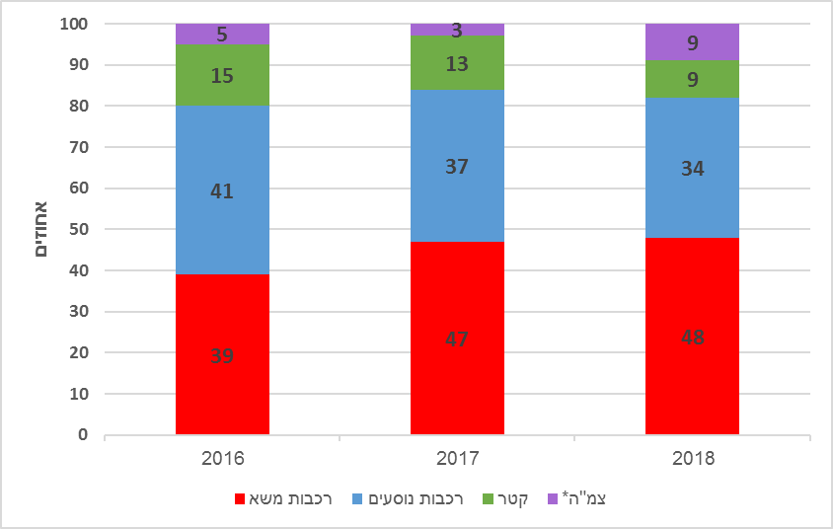
על פי נתוני דוח בטיחות בתפעול המסילה הארצית לשנים 2016 - 2018 של משרד התחבורה, בעיבוד משרד מבקר המדינה.
* ציוד מכני הנדסי
מתרשים 19 עולה כי רכבות משא היו מעורבות בכמחצית מאירועי הבטיחות ברכבת בשנים 2017 - 2018. עוד עולה כי שיעור אירועי הבטיחות ברכבות משא גדל מכ-39% ב-2016 לכ-48% ב-2018.
להלן בלוח 15 נתונים על מספר אירועי הבטיחות של רכבות משא לפי סוגי אירועים משנת 2014 לסוף 2019.
לוח 15: מעורבות רכבות משא באירועי בטיחות, 2014 - סוף 2019
 | 2014 | 2015 | 2016 | 2017 | 2018 | 2019 (עד 18 בדצמבר)
אירועי היפרדות | 16 | 24 | 18 | 12 | 12 | 4
אירועי שימוט | 7 | 8 | 11 | 13 | 13 | 5
אירועים אחרים* | 7 | 18 | 13 | 15 | 14 | 9
סך הכול אירועים | 30 | 50 | 42 | 40 | 39 | 18
על פי נתוני חברת הרכבת, בעיבוד משרד מבקר המדינה.
* התדרדרות, התנגשות נייד במשנהו, סימנור אדום, פגיעה באוטם/שער, התנגשות ברכב, אי-ציות לפקודת זהירות, אירוע חומ"ס.
ניתן לראות מלוח 15 כי סך אירועי הבטיחות שרכבות משא היו מעורבות בהם גדל
מ-30 אירועים ב-2014 לשיא של 50 אירועי בטיחות בשנת 2015. מאז חלה ירידה במספר אירועי הבטיחות וב-2019 (עד 18 בדצמבר) מספר האירועים שרכבות משא היו מעורבות בהם נמוך מזה של 2014. אירועי הבטיחות העיקריים הם היפרדות קרונות ושימוט של הציוד הנייד מהמסילה.
משרד מבקר המדינה בחן את מספר אירועי הבטיחות ביחס לתנועת המטענים במיליארד טונה-ק"מ. תוצאות הבדיקה מופיעות בתרשים 20.
תרשים 20: מעורבות רכבות משא באירועי בטיחות ביחס לתנועת המטענים (במיליארד טונה-ק"מ), 2014 - 2018
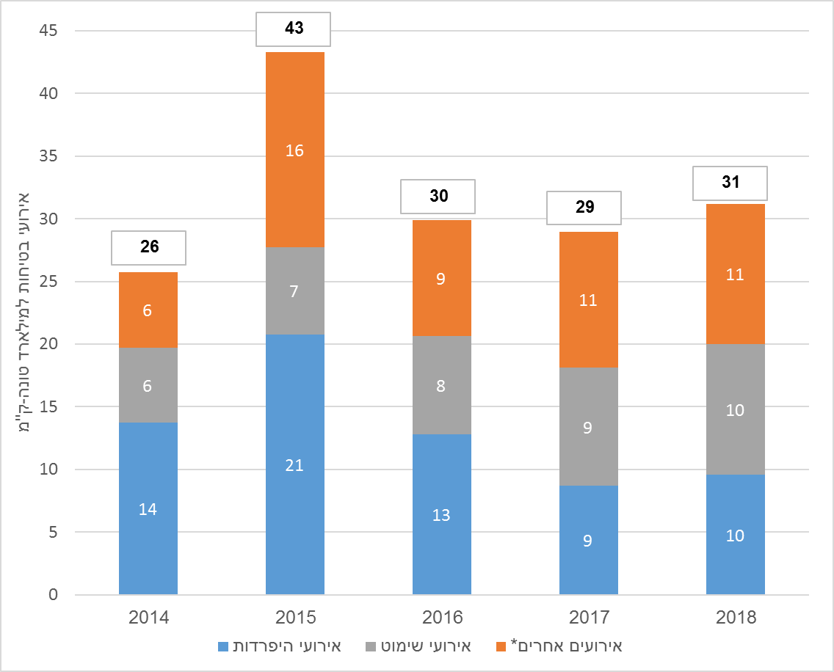
על פי נתוני חברת הרכבת, בעיבוד משרד מבקר המדינה.
* התדרדרות, התנגשות נייד במשנהו, סימנור אדום, פגיעה באוטם/שער, התנגשות ברכב, פריצת מסוט, אי-ציות לפקודת זהירות, אירוע חומרים מסוכנים (חומ"ס).
מתרשים 20 עולה כי בשנים 2014 – 2018 הייתה מגמת עלייה במספר אירועי הבטיחות ביחס לתנועת המטענים, מ-26 אירועי בטיחות למיליארד טונה-ק"מ ב-2014 ל-31 אירועים למיליארד טונה-ק"מ ב-2018. ב-2015 נרשם שיא של 43 אירועים לכל מיליארד טונה-ק"מ, ולאחר מכן התייצבות על כ-30 אירועים בשנה בשנים 2016 - 2018.

היפרדות קרונות משא
היפרדות קרונות רכבת הוא אירוע בטיחותי שבנסיבות מסוימות עלול לגרום לתאונה. בביקורת קודמת העיר מבקר המדינה על ליקויים בהליך הבדיקה של קרונות משא ועל עיכוב בשילוב של מערכות טכנולוגיות ושל אמצעים טכנולוגיים לגילוי סיכונים לרכבת הנמצאת בתנועה, כגון מערכות חיישני בקרה וגלאים.
מספר אירועי היפרדות גדל מ-16 ב-2014 ל 24 אירועים ב-2015 (לוח 15). מאז פחתו מספר אירועי ההיפרדות: 12 אירועים בכל שנה בשנים 2017 - 2018 ו-4 אירועים (עד 18 בדצמבר) בשנת 2019. ירידה ניכרת גם במספר אירועי היפרדות ביחס לתנועת המטענים: מ-21 אירועי היפרדות למיליארד טונה-ק"מ ב-2015 ל-10 אירועים ב-2018 (תרשים 20).
בשנת 2016 דיווחה חברת הרכבת על 18 אירועי בטיחות מסוג זה, ובכולם היו מעורבות רכבות משא. במרץ 2016 נשבר המצמד בין שני קרונות ברכבת משא שנסעה לכיוון דימונה. כתוצאה מכך נפרדו 15 קרונות מהרכבת והם נבלמו רק בקטע מסילה ליד דימונה. בגלל טעות אנוש נכנסה לאותו קטע רכבת משא אחרת שהובילה חומרים מסוכנים (להלן - חומ"ס) והתנגשה בקרונות שהיו על המסילה. כתוצאה מכך נשמטו הקטר וחלק מהקרונות מהמסילה, דלפו חומ"ס, נגרם נזק כבד לציוד ולתשתית ועובדים אחדים נפגעו. להערכת מנהל אגף בטיחות וניהול סיכונים ברשות הארצית לתחבורה ציבורית (להלן - אגף בטיחות ברשות הארצית) "רק נס מנע אסון רב נפגעים".
ב-6.4.16 התקבלה בקשה לאישור תובענה ייצוגית על סך כ-20 מיליון ש"ח, שעניינה נזקים שנגרמו לתושבי העיר דימונה והסביבה מהתאונה, שמקורה על פי הטענה בהתרשלות הרכבת בטיפול בחומ"ס. להערכת חברת הרכבת, שהתבססה על דעתם של יועציה המשפטיים, היא כללה הפרשה המשקפת באופן נאות את העלויות אשר ישולמו, בסבירות העולה על 50%.
באפריל 2017, בדיון בדירקטוריון חברת הרכבת בנושא האירוע לעיל, דיווח סמנכ"ל נייד דאז בחברת הרכבת כי החברה מצאה את הסיבות העיקריות לשבירת המצמדים וטיפלה בתקלה. מנהל הרשות לתחבורה ציבורית דאז התריע על המצב הרעוע של המצמדים, שעשוי לפגוע גם באפשרות הבלימה של הרכבת, וציין כי נדרשת הדרכה נכונה של נהגים לפעולה במקרים של שבירת מצמדים.
על פי דוח בטיחות בתפעול המסילה הארצית לשנת 2017, שהוכן על ידי אגף בטיחות ברשות הארצית, בשני אירועים פעלו נהגי הרכבת בניגוד לדרישות הוראות ההפעלה של הרכבת, לפיהן בעת התנעה או עצירת רכבת על הנהג להפעיל את מערכת הבלם באופן שימנע שבירת מצמדים. אירועים אחרים התרחשו בגלל נהיגה לא נכונה.
חברת הרכבת הודיעה בתשובתה כי עניין בלימת הרכבת ושחרור קרונות נלמד בבית הספר הרכבתי ובהוראות ההפעלה. עוד הוסיפה כי חטיבת נייד בחברה הכינה הנחיות לעניין בלימה ושחרור רכבת, והם תורגמו לדפי הנחיות והועברו לידיעת כלל הנהגים.
הביקורת העלתה כי חמישה מהאירועים של קריעה או שבירה של מצמדים בשנת 2017 היו בקטע תחנת צפע-תחנת נמל אשדוד (אשדוד-מיון) בתקופה של כחודש (1.8.17 - 1.9.17), כמתואר בלוח 16.
לוח 16: היפרדות קרונות בקטע צפע-נמל אשדוד, 1.8.17 - 1.9.17
המועד | תיאור האירוע
1.8.17 | רכבת 864. עוזר הנהג דיווח על שבירת מצמד של הקטר השני.
16.8.17 | רכבת 856. עוזר הנהג דיווח על קריעת מצמד בין קטר השני לקטר הראשון.
29.8.17 | רכבת 864. ביציאה דיווח עוזר הנהג כי שני קרונות אחרונים התנתקו בגלל קריעת מצמד של קרון.
30.8.17 | רכבת 864. לאחר העצירה הנהג ניסה לשחרר בלמים אך לא הצליח. הנהג מצא כי המצמד בין הקרונות נקרע.
1.9.17 | רכבת משא 6857. נקרע המצמד של הקטר השלישי.
המקור: דוח בטיחות בתפעול המסילה הארצית לשנת 2017, הרשות הארצית.
ריבוי מקרים של קריעת מצמדים בין קרונות ברכבות משא בקטע אחד בתקופת זמן קצרה של חודש מצביע על ליקויים בתחזוקה של הציוד הנייד. ליקויים אלו עשויים לגרום לאירועים בטיחותיים, בעיקר נוכח העובדה שבמסילה זו מובלים גם חומ"ס.
חברת הרכבת הודיעה בתשובתה כי ביצעה עבודת מטה מקיפה לצורך צמצום אירועי היפרדות רכבת ומניעתם, ופעילויות שונות הכוללות שילוב אמצעים טכנולוגיים שונים, החלפת מצמדים לכלל הקרונות, הדרכת נהגים לנהיגה נכונה, התקנת מערכת בקטרים ומחווני נהיגה לכל הקווים והשלוחות.

אירועי שימוט
כאמור, שימוט הוא אירוע של ירידת צי נייד מהמסילה, אשר במקרי קיצון עלול להסתיים בתאונה ואף להביא לפגיעה בחיי אדם. רכבות משא נשמטות בתדירות גבוהה יותר מרכבות נוסעים, בדרך כלל במתחמי הרכבת, והאירועים מאופייניים בדרך כלל בירידת גלגל מהמסילה. הנזק הנגרם מאירועים אלו נמוך יחסית, בין השאר נוכח מהירות הנסיעה הנמוכה. עם זאת, הפוטנציאל לנזק כתוצאה משימוט של רכבת חומ"ס הוא גדול מאוד, גם לסביבה שבה מתרחשת התאונה.
ועדה שבדקה שימוט של רכבת שהובילה חומ"ס בספטמבר 2013 הסיקה כי השימוט היה נמנע לו היו מותקנים על המסילה גלאים לאיתור התחממות יתר.
מלוח 15 עולה כי מאז 2014 עלה מספר השימוטים של רכבות משא במתחמי הרכבת: מ-7 אירועי שימוט ב-2014 ל-13 אירועים ב-2018. ב-2019 (עד 18 לדצמבר) היו חמישה אירועי שימוט. מספר השימוטים ביחס לתנועת המטענים גדל מ-6 שימוטים למיליארד טונה-ק"מ ב-2014 ל-10 שימוטים למיליארד טונה ק"מ ב-2018 (תרשים 20).

היעדר מערכת טכנולוגית לניטור ולמניעת שימוטים של רכבות משא
מערכת טכנולוגית לניטור ומניעת שימוטים חשובה למניעת אירועי שימוט. בדוח קודם מ-2015 בנושא העיר משרד מבקר המדינה על הצורך בהתקנת אמצעים טכנולוגיים לשיפור הבטיחות. בתשובתה לדוח זה הודיעה חברת הרכבת למבקר המדינה כי היא מתכננת פרסום מכרז להקמת מערכות ניטור בטיחותי וטכני עבור רכבות, כולל מערכות לניטור ומניעת שימוט, וכי היא מעריכה שהמערכות הראשונות יותקנו ב-2017.
בספטמבר 2018 דיווח סמנכ"ל בטיחות, ביטחון ואיכות הסביבה לדירקטוריון חברת הרכבת כי תוכנית הבטיחות בחטיבת המטענים עדיין לא הוטמעה באופן מיטבי. בתשובה נוספת של חברת הרכבת היא הודיעה כי באגף התפעול תוכנית הבטיחות הפרואקטיבית יושמה במלואה ועברה בהצלחה בקרה של אגף בטיחות ובאגף שינוע מטענים התוכנית יושמה וממתינים לבקרה של אגף בטיחות.
באוקטובר 2018 דיווח יו"ר הדירקטוריון של חברת הרכבת על שני אירועים חריגים של שימוטים של רכבות משא. הוא ציין כי הבדיקות ברכבת למניעת שימוטים כאלה מתבססות רק על הגורם האנושי ואין ברכבת מערכת טכנולוגית שבעזרתה אפשר לבדוק שהרכבת כולה על המסילה.
עולה כי בסוף שנת 2018 היו בעיות בטיחות בחטיבת המטענים ברכבת, כפי שדיווחו לדירקטוריון סמנכ"ל הבטיחות ויו"ר דירקטוריון חברת הרכבת. עוד עולה לפי דיווח של יו"ר הדירקטוריון כי הבדיקות ברכבת למניעת שימוטים ברכבות משא מתבססות רק על הגורם האנושי ואין מערכת בטיחות טכנולוגית למניעת שימוטים.
חברת הרכבת הודיעה בתשובתה כי יש בשימוש כבר ארבע שנים מערכות לגילוי והתראה של אירועי שימוט, חפצים נגררים והתחממות מיסבים באמצעות אקדח לייזר, המותקנות בקווים ראשיים בדגש על כניסה למנהרות. הרכבת פיתחה מערכת לדיאגנוסטיקת רכבות משא הצוברת נתונים שונים, ועיבוד המידע יסייע במניעת והקטנת מספר השימוטים. התכנון הוא להפעיל ב-2020 מערכת שתסייע באיתור התחממות יתר (HOT BOX) גם בחטיבת המטענים. בהתייחס לאירועי היפרדות ברכבות משא ושימוטים ציינה חברת הרכבת כי מאז שנת 2016 הוטמעו מערכות התראה בקטרים, בוצע חיזוק מצמדים ופעולות טכניות נוספות, נבנה תהליך ניהול סיכונים להתאמת הנהיגה לתוואי השטח "מחוון נהיגה" שיושם בקרב כלל הנהגים ועוד.
חלק מהמערכות הטכנולוגיות שציינה חברת הרכבת בתשובתה טרם הוטמעו בחטיבת המטענים.
עוד הוסיפה חברת הרכבת בתשובתה כי לאחר רצף אירועי בטיחות עצרה חטיבת המטענים באוקטובר 2018 את פעילותה וביצעה פעולות למניעה ולצמצום של אירועי בטיחות, כגון בניית תוכנית בטיחות אופרטיבית, גיוס ממוני בטיחות ומפקחי בטיחות וענישה מחמירה לעובדים שביצעו עבירות בטיחות בדרגת חומרה גבוהה. היא הוסיפה כי בעקבות פעולות אלו פחתו מאוד אירועי הבטיחות במחצית הראשונה של שנת 2019 בהשוואה לתקופות מקבילות בשנים קודמות.
משרד התחבורה הודיע בתשובתו כי אגף הרכבות ברשות לתחבורה ציבורית במשרד מנטר באופן שוטף את אירועי הבטיחות ברכבת. במסגרת זו זיהה האגף מספר מוקדי סיכון בחטיבת המטענים, התריע על כך לחברת הרכבת ודרש כי תוצג תוכנית פעולה וצעדי מניעה להפחתת הסיכונים שזוהו והקטנת מספר אירועי הבטיחות. במסגרת הטיפול של חברת הרכבת למיגור תופעת אירועי בטיחות בחטיבת המטענים יושמה תוכנית בטיחות בחטיבה לשנים 2018 - 2019. תוכנית הבטיחות חולקה לשני נושאים המשאב האנושי והמשאב הטכני.
משרד מבקר המדינה רואה בחיוב את הפעולות של חברת הרכבת להגדלת הבטיחות ואת פעילות אגף הרכבות במשרד התחבורה לניטור שוטף של אירועי הבטיחות במטרה להמשיך ולפעול לצמצום אירועים כאלה. נוכח הסיכון הגבוה העלול לנבוע מאירוע בטיחותי, במיוחד במקרה של הובלת חומ"ס, על החברה להטמיע בהקדם האפשרי מערכות טכנולוגיות לניטור ולהפחתת אירועי בטיחות בחטיבת המטענים ולהמשיך ולפעול לצמצום אירועים בטיחותיים בחטיבת המטענים.

סיכום
חברת הרכבת מובילה חומרי גלם, מוצרי צריכה ומוצרי יצוא ויבוא. להובלת המטענים ברכבת השלכות על כלל המשק ועל ענף התחבורה בפרט, ובהן הפחתת ההשפעות החיצוניות מהגודש בדרכים, עלויות פיתוח ותחזוקה של מערכת הכבישים, בטיחות בדרכים, איכות הסביבה, מקומות תעסוקה ופיזור האוכלוסייה. לפיתוח התשתיות של הובלת המטענים ברכבת חשיבות רבה לייעול התחום ולהרחבתו בטווח הקצר והארוך.
אף שלהובלת מטענים ברכבת תועלת חשובה למשק, היקף הובלת המטענים ברכבת קטן בשנים האחרונות והענף סובל ממחסור בתשתיות להובלת מטענים: המסילה המזרחית טרם הושלמה, מסופים קיימים נסגרים בגלל בעיות איכות סביבה, וקידומם של מסופים ושלוחות חדשות מתעכב במשך שנים. מגזר המטענים סובל מנחיתות בזמינות תשתית המסילה לטובת הובלת נוסעים. מגזר הובלת המטענים ברכבת מאופיין בחוסר יעילות ובשנים 2017 - 2018 נרשמה הרעה במדדי יעילות תפעולית: התפוקה לעובד קטנה ועלות השכר (עלות המעביד) הממוצעת לעובד גדלה. הרכבת לא הגדילה את היקף ההובלה ואת ההכנסות מלקוחות (אלו אף קטנו בשנתיים האחרונות) ולא ניצלה את פוטנציאל ההובלה שלה. למרות זאת, עלויות ההפעלה ליחידת תפוקה גדלו. פעילות המטענים הסבה הפסד בשנים 2017 - 2018 ובמחצית הראשונה של 2019 ואף תרמה לעלייה בהפסדי חברת הרכבת ב-2018.
כדי להפריט את הובלת המטענים ברכבת ולהגדיל את היקפה החליטה הממשלה על הקמת חברת בת ב-2012. היעדר עבודת מטה נאותה ומגבלות בהסכם הקיבוצי הביאו לביצוע שינוי מבני לקוי בנושא הובלת מטענים ברכבת. השינוי לא לווה בתוכניות פיתוח משלימות, ומסקנות דוחות שהוכנו בעבר לא יושמו. הקמת חברת הבת למטענים לא הביאה לגידול המיוחל בפעילות. חברת הבת איבדה את איתנותה הפיננסית וצברה הפסדים כבדים כבר בשנה השנייה לפעילותה, והיא אינה מסוגלת לקיים את עצמה ללא סיוע של חברת האם. לפיכך המליץ דירקטוריון חברת הרכבת לרשות החברות לפעול מול הממשלה לסגירת חברת הבת.
על משרד האוצר, משרד התחבורה וחברת הרכבת לפעול לתיקון הליקויים שהועלו בדוח זה על מנת להגדיל את היקף הובלת המטענים ברכבת. עליהם לקדם פיתוח תשתית מסילתית - לקדם פיתוח המסילה המזרחית והוספת שלוחות ומסופים; לקדם בשיתוף עם ארגוני העובדים תוכניות לייעול תהליך ההובלה במטרה לחסוך בעלויות. כל זאת כדי לממש את פוטנציאל התועלת הכלכלית למשק ולחברה, כולל הפחתה בהשפעות היצוניות מהובלת מטענים ברכבת בהשוואה להובלת מטענים במשאיות.

הובלת טונה אחת למרחק של ק"מ אחד. תנועת המטענים מחושבת באמצעות הכפלת משקל המטען באורך הדרך שבה הובל. תנועת המטענים בתקופת זמן מסוימת היא הסכום של מכפלת הובלת כל המטענים באותה תקופת זמן.
משרד התחבורה והבטיחות בדרכים, תכנית אב למטענים - הובלת מטענים ברכבת, עלויות ותחומי יתרונות למשק ביחס למשאיות, אפריל 2016, עמ' 1.
שם, עמ' 1 - 2.
השפעות חיצוניות כוללות עלויות הנגרמות מפעולות שאינן משולמות על ידי מבצע הפעילות, ולכן אינן מובאות בחשבון בשיקולי הכדאיות לביצוע הפעילות, כגון עלויות תחזוקת כבישים עקב נזקים ובלאי לכבישים ופגיעה באיכות הסביבה. בנושא זה ראו גם "הפחתת העלויות החיצוניות בהובלת מטענים ברכבת" להלן.
- ההסכם נחתם ב-17.6.14, והוא היה בתוקף בדיעבד מינואר 2013 עד סוף שנת 2016. נקבע בו כי אם החברה תבצע הנפקת אג"ח יוארך ההסכם עד סוף שנת 2020. החברה הנפיקה אג"ח לציבור ב-2015. חלק מסעיפי ההסכם תוקנו באותה שנה.
החלטה חכ/268 של ועדת השרים לענייני חברה וכלכלה (2.4.12), "שינוי מבני בחברת רכבת ישראל בע"מ - הקמת שתי חברות בת ממשלתיות", אשר קיבלה תוקף של החלטת ממשלה מספר 4545 (חכ/268) (12.4.12).
ההכנסות, ההוצאות והרווחים מוצגים על בסיס הדוחות הכספיים המאוחדים של החברה ובמחירים קבועים לפי מדד ממוצע לשנת 2018.
ראו מבקר המדינה, דוח שנתי 66א (2015), "חברת רכבת ישראל בע"מ - הובלת מטענים ברכבת", עמ' 759 - 828.
חברת הרכבת הסבירה בתשובתה מאוגוסט 2019 כי בדרך כלל הובלת מטענים ברכבת כדאית בעת הובלה במרחקים גדולים יותר מ-300 ק"מ ועם מספר קרונות רב.
נתיב נוסף לנתיבים הרגילים בקטע תלול ומיועד לרכב איטי.
על פי סיכום דיון של ועדה משותפת לתחבורה יבשתית במינהל התכנון במשרד האוצר.
בנושא זה ראו גם להלן בפרק "הסובסידיה להובלת מטענים".
תקנות שיעורי מכס, מס קנייה ותשלומי חובה, צו הבלו על דלק (פטור והישבון) (תיקון והוראות שעה), התשע"ח - 2018, קובץ התקנות 1854 (28.3.18), עמ' 96. שיעור הפטור הנוכחי למשאיות במשקל 32 טון ומעלה הוא 50%; ב-1.1.2021 הוא ירד ל-40%; ב-1.1.2022 הוא ירד ל-33.4% וימשיך לרדת עד לאיפוסו ב-1.1.2026.
ניתוח נוסף של הובלת מכולות בחברת הרכבת ושיעור הובלת מכולות בחברת הרכבת מהיקף המכולות שנוטל בנמלי ישראל במונחי TEU -Twenty feet Equivalent Unit) -) מופיע בהמשך בתרשים 7.
פריקה וטעינה של מטענים. נתוני הניטול הם ללא שטעון. שטעון הוא תהליך של פריקה/ טעינת מטען/ מכולה מאנייה בנמל כאשר היעד הסופי שלה הוא לקוח בחו"ל. המטען נפרק מאונייה אחת ונטען על אונייה אחרת בנמל הפריקה.
השינויים המצטברים בתוצר מאפשרים לבחון את השפעת השינויים בפעילות הכלכלית על תנועת המטענים (השפעת ההכנסה) ולבחון תקופות שבהן תנועת המטענים הושפעה משינויים בפעילות הכלכלית (להלן - השפעה מחזורית) ותקופות שבהן שינויים בתנועת המטענים הושפעה מגורמים שאינם קשורים לשינויים בפעילות הכלכלית (להלן - השפעה מבנית). השינויים המצטברים בניטול מטענים בנמלי ישראל מאפשרים לבחון את השפעת התחלופה של הובלת מטענים במשאיות על הובלת מטענים ברכבת. זאת משום שרוב המטענים שלא הובלו ברכבת הובלו במשאיות.
שיעורי גידול שנתיים נמוכים ואף שליליים בתוצר בתקופה זו מקבלים ביטוי בתרשים 4 בהתמתנות ואף ירידה בשיעורי הגידול המצטברים בתוצר.
בשנים אלה צמח התוצר בשיעור של כ-5%, 4.1%, 5.8% ו-6% בהתאמה.
בסיכום, בשנים 1999 - 2018 יש ברוב השנים קשר חיובי בין השינויים בתוצר ובין השינויים בתנועת המטענים ומקדם המתאם בתקופה זו הוא כ-0.44.
- Twenty feet Equivalent Unit יחידת מידה למכולות.
נתוני רכבת ישראל ומאגר המידע של ה-OECD.
לפי תוכנית אסטרטגית שהכינה חברת ייעוץ לחברת הרכבת בשנת 2016 עולה כי פעילות הובלת המכולות מבוצעת כיום בשתי תצורות: בין הנמלים ובין הנמלים ולקוחות קצה.
מבירור שביצע משרד מבקר המדינה עם משרד התחבורה בספטמבר 2019 עולה כי נתוני ההובלה במשאיות ברחבי הארץ הם אומדן שחושב על נתוני נסועה של משאיות שנלקחו ממשרד הרישוי, נתוני משקל מרבי של משאיות לפי סוג (ממשרד הרישוי) ומקדם תפוסה ממוצע למשאית. מקדם התפוסה נאמד במעט יותר מ-0.5 כביטוי לכך שמשאית ממוצעת בדרך כלל יוצאת כמעט מלאה וחוזרת לרוב ריקה למעט במקרים שהמשאית נושאת עליה מכולה ריקה ובמקרים שהמשאית נושאת מטען חזרה.
שלוחה - מסילת רכבת שמחברת את המפעל (הספק או הצרכן הסופי) לרשת המסילה הארצית.
מסוף - מקום המספק שירותי טעינה ופריקה של סחורה.
וגם בתשקיף שפרסמה לציבור לקראת הנפקת אג"ח ב-2015.
בנושא זה ראו גם דוח ביקורת מיוחד בנושא משבר התחבורה הציבורית (2019), "פעילות הרכבת ושילובה במערך התחבורה הציבורית" - היעדר תשתית מתאימה להגדלת תדירות הרכבות באזור המרכז, עמ' 114 - 121.
החלטת הממשלה 1421 (24.2.10). בנושא זה ראו גם מבקר המדינה, דוח שנתי 65א (2014), "תכניות נתיבי ישראל – פיתוח מערך רכבות", עמ' 541; דוח שנתי 66א (2015), "חברת רכבת ישראל בע"מ", עמ' 778 - 779.
"הוועדה הארצית לתכנון ולבנייה של תשתיות לאומיות" (הוות"ל) הוקמה בשנת 2002 במסגרת הסדרת התכנון והבנייה בישראל על מנת לזרז הליכי תכנון של תשתיות המוגדרות "תשתיות לאומיות".
החלטת הממשלה 1838 (11.8.16).
בנושא זה ראו גם דוח ביקורת מיוחד בנושא המשבר בתחבורה הציבורית (2019), עמ' 120.
בנושא זה ראו גם דוח ביקורת בנושא "קידום תחום הכרייה והחציבה בישראל" המפורסם בקובץ דוחות זה.
חומרים גרגריים המשמשים כתוספת בתערובות בטון. אגרגטים משמשים כתוספת להכנת אספלט ומצע לכבישים, לשדות תעופה ולמסילות ברזל. כחומר בנייה אגרגטים משמשים למילוי נפח. יש שני סוגים של אגרגטים: טבעיים (חלוקי נחל, חול דיונות, סלע גרוס ועוד) ומלאכותיים (תוצרי מחזור פסולת או מוצרים תעשייתיים מוגמרים מחומרי גלם ייעודיים). אגרגט שנעשה בגריסה גסה של אבן נקרא חצץ.
הכולל בין השאר הגדרת סוגי מטען, שטח נדרש, נקודות מוצא ויעד, מיפוי לקוחות, טיוב תחזיות.
עיקרי הדברים בלוחות מקורם בדיווח של חברת הרכבת למשרד מבקר המדינה ובתשובות של מינהל התכנון ושל המשרד להגנת הסביבה לטיוטת הדוח.
על פי החלטת ועדת גבולות.
תקנה 79500110 בשם ר' - תשתיות מטענים.
הרשאה להתחייב היא הסכום המרבי שהממשלה רשאית להתחייב עליו באותה התוכנית במהלך שנת הכספים, גם אם יתבצע התשלום בשנים הבאות. ההרשאה להתחייב מאפשרת לממשלה לפעול במסגרת תוכניות רב-שנתיות (משרד האוצר, "תקציב המדינה, הצעה לשנות הכספים 2017 - 2018", ספר עיקרי התקציב ותוכנית התקציב הרב שנתית).
יתרת התחייבויות לשנה נתונה היא התקציב המיועד לתוכניות ולפרויקטים שכבר אושרו אך עדיין לא בוצעו וייתכן כי חלקם כבר נמצא בשלבי ביצוע, אף טרם הגיע שלב התשלום (אליעזר שוורץ, "מונחון לביאור מושגי התקציב", הכנסת, מרכז המחקר והמידע - המחלקה לפיקוח תקציבי, פברואר 2018).
הנתון על מספר הרכבות שהופעל בשנה לקוח מתוך הדוחות הכספיים של החברה. יצוין כי הרכב הרכבות משתנה כתלות ביעד ובסוג המטען.
אבטלה מבנית של גורם ייצור נגרמת כאשר קיים פיגור כולל של מנגנון הייצור, או הרכב לקויי שלו או חוסר איזון ביו גורמי היצור. לדוגמה, מחסור בגורם ייצור מסוים (כגון מחסור בתשתית מסילתית או בזמינותה, ו/או מחסור בתשתית למסופים ולשלוחות), הגורם לאבטלה מבנית של גורמי ייצור אחרים (כגון ציוד נייד).
מחושב על ידי חלוקת העלות בש"ח ליחידת התפוקה בטונה או בטונה-ק"מ.
להגדרת העלויות הקבועות והמשתנות ולפירוט ההשפעות השונות של השינויים בעלויות הקבועות ובעלויות המשתנות על העלות ליחידת תפוקה, לרבות ניתוח של שינויים בתשלומי הפרמיות והשעות הנוספות, ראו בהמשך.
פחת על מקרקעין, על תשתיות (ציוד מסילה וציוד תקשורת מסילתי), על תחנות ומתחמים (תחנות הנוסעים של החברה ומסופי המטען) ועל ציוד נייד המשמש להסעת נוסעים (קטרים, קרונות וקרונועים) ולהובלת מטענים (קטרים וקרונות).
כפי שעולה מהביאור לדוחות הכספיים בנושא "מגזרי פעילות".
נוסעים, מטענים, סחר, פיתוח ופעילויות אחרות.
הגדרת העלויות הקבועות והמשתנות מבוססת על ההגדרה המופיעה בדוחות הכספיים של חברת הרכבת. ניתוח הנתונים ששימשו לחישוב עלויות אלה הראה שמרכיבי עלות משתנים, לדוגמה תשלומי פרמיה ושעות נוספות, נכללו גם בעלות שהוגדרה כקבועה ומיוחסת כאמור בעיקר לשכר העבודה של עובדי מטה חברת הרכבת.
מצגת שהכינה חברת הרכבת.
סיבות נוספות שצוינו הן ירידה בהיקף ההובלה; ירידת הסובסידיה בשיעור שנתי של 6.5%, כפי שנקבע בהסכם הפיתוח וההפעלה; מנגנון הצמדות למדדים שאינו תואם את מבנה ההוצאות, סגירת קווים לצורך עבודות תחזוקה ופיתוח, עצירת תקצוב פרויקטים לפיתוח של מגזר המטענים - שלוחות ומסופים על ידי החשכ"ל וגורמים אקסוגניים - השבתת פעילות במסוף חדרה ובבני ברק, בעקבות תלונות על מטרדים סביבתיים וקבלת הנחיות של גורמים מפקחים.
יצוין כי בשנים 2013 - 2018 עלות השכר גדלה ריאלית בכ-3.1% בממוצע בשנה.
לשימוש ביחס זה לניתוח איכות הניהול של הנהלות הבנקים במערכת הבנקאות בישראל ראו: פישמן, י' ורוטנברג ד' (2005), "חוסן-מדד לבחינת איתנותם וחוסנם של בנקים בישראל", סוגיות בבנקאות 17, (נובמבר), 61 - 93.
להרחבה בנושא הסובסידיה ראו פרק "הסובסידיה להובלת מטענים".
הכוללות בעיקר את שכר עובדי מטה חברת הרכבת. גידול בעלויות נרשם גם ביחס למשקל המטענים המשונעים ברכבת וביחס לתנועת המטענים בטונה-ק"מ.
היעד שנקבע (17,500 טונה לעובד) הוא קירוב של חלוקת סך כל ההובלה בשנת 2018 במספר העובדים הממוצע ב-2018, ותוצאתו 17,572 טונה לעובד.
חברה העוסקת בעבודות בתחום תכנון התחבורה, בתחזיות תנועה, בבדיקות כדאיות, בתכנון תחבורה ציבורית ובכלכלת תחבורה. עבודות החברה הן בעלות אופי יישומי ומחקרי.
הנחיות משרדי האוצר והתחבורה לבדיקת כדאיות כלכלית של פרויקטים תחבורתיים.
לפי תוכנית אב למטענים מיוני 2014, בשנת 2012 הובילה הרכבת כמיליארד טונה-ק"מ.
כמתואר בביאור לפי מגזרי פעילות בדוחות הכספיים של החברה.
יצוין שחישוב זה נעשה בדיעבד וכולל הנחה לפיה הקפאת מקדם הסובסידיה לא תשפיע על שינוי התנהגות של חברת הרכבת, כלומר יתר הדברים קבועים. הקפאת הפחתת מקדם הסובסידיה בזמן אמת יכלה לשמש להצעת מחירים אטרקטיביים יותר ללקוחות ולהגדיל את התפוקה או יכלה לשמש למימון גידול בעלויות החברה או לשניהם.
הרכבת העריכה את שחיקת ההצמדה בכ-7 מיליון ש"ח, 9 מיליון ש"ח, 12 מיליון ש"ח, 14 מיליון ש"ח, 19 מיליון ש"ח ו-15 מיליון ש"ח בשנים 2013 - 2018 בהתאמה.
לאחר שיוך לשנת 2013 של הסובסידיה בשנים קודמות ששולמה בשנת 2014.
בדיון בוועדה לבחינת דוחות כספיים של דירקטוריון חברת הרכבת בנושא הדוחות הכספיים לשנת 2017.
בדיון בדירקטוריון חברת הבת ביולי 2018.
דיון בדירקטוריון חברת הרכבת במצבה הכספי של חברת הרכבת 14.11.18, לקראת אישור דוחות כספיים לרבעון השלישי של שנת 2018.
דוח מיידי על אירוע או עניין החורגים מעסקי התאגיד הרגילים. אג"ח של חברת רכבת ישראל נסחרות בבורסה לנירות ערך ממרץ 2015.
החלטה חכ/268 של ועדת השרים לענייני חברה וכלכלה (2.4.12), "שינוי מבני בחברת רכבת ישראל בע"מ - הקמת שתי חברות בת ממשלתיות", אשר קיבלה תוקף של החלטת ממשלה מספר 4545 (חכ/268) (12.4.12).
ראו מבקר המדינה, דוח שנתי 66א (2015), עמ' 784 - 787.
הסכם קיבוצי מיוחד בין חברת רכבת ישראל בע"מ לבין הסתדרות העובדים הכללית החדשה - האגף לאיגוד מקצועי, הצוות ההסתדרותי וועד הפעולה בחברת הרכבת.
(1) אם השליטה בחברת הבת לא תועבר ליזם פרטי עד ליום 1.9.13, ישולם שליש מהמענק; (2) אם השליטה לא תועבר עד ליום 1.9.14, ישולם שליש נוסף במשכורת חודש ספטמבר 2014 והיתרה במשכורת חודש ספטמבר 2015, ללא קשר למועד העברת השליטה; (3) מענקים שישולמו לאחר 1.9.13 ישולמו בתוספת הפרשי הצמדה.
כ-9.81 מיליון ש"ח, כ-9.65 מיליון ש"ח וכ-9.5 מיליון ש"ח בספטמבר 2013, 2014 ו-2015 בהתאמה.
פורסמו ב-25.3.2019 במערכת שמפעילה הבורסה לניירות ערך בתל אביב (מאיה), המאפשרת לציבור ולמשקיעים לקבל מידע מקיף על החברות וניירות הערך הנסחרים בבורסה. המערכת מציגה את כל ההודעות שמפרסמות החברות הנסחרות בבורסה, ובכלל זה דיווחים מיידיים ודוחות כספיים.
לביקורת על התהליכים בהקמת חברת הבת ראו משרד מבקר המדינה, דוח שנתי 66א, "חברת רכבת ישראל בע"מ - הובלת מטענים ברכבת", עמ' 784 - 786.
ביחס ל-841 עובדים אשר נכללו בנספח להסכם קיבוצי 2012 של עובדים שמועסקים בחברה במועד חתימת ההסכם ויועברו לתחום תחזוקת הנייד והמטענים, וכן של עובדים שהועסקו בחברה במועד חתימת ההסכם ויועברו לתחום תחזוקת הנייד והמטענים.
בנושא זה ראו גם דוח ביקורת מיוחד בנושא המשבר בתחבורה הציבורית (2019), עמ' 128.
בנושא זה ראו מבקר המדינה, דוח שנתי 66א (2015), "חברת רכבת ישראל בע"מ - תחזוקה ברכבת", עמ' 736 - 737; דוח ביקורת על חברת רכבת ישראל בע"מ - הטיפול בתאונות ובבטיחות (2006); וכן דוח שנתי 62 (2012), "הטיפול בתאונות בבטיחות - ממצאי מעקב", עמ' 1323 - 1342.
ירידת גלגלי ציוד נייד מהפסים, מכל סיבה שהיא.
ראו לעיל דוח שנתי 66א, עמ' 737.

